Lic. Salvador Ramírez Rueda  Profesor Asistente Biología  M. Sc. Juana Dora Ordóñez  Profesora Auxiliar. Metodóloga  M. Sc.Maritza Ondal Polier  Profesora Asistente.  M. Sc. Sonia R. Sánchez González  Profesora Auxiliar de Histología  Lic. Maria Victoria Vera Muñoz  Profesor Asistente Biología  Lic. Evelyn Rodríguez Ríos  Profesor Asistente Biología  Lic. Nancy Gil Portela  Profesor Asistente Biología  Lic. Ernesto Quesada Reyes  Profesor Instructor | Lic. Francisca María Ramos Álvarez  Profesor Instructor Biología  Lic. Ivette Ávila Martín  Profesor Instructor Biología  Lic. Leamsi Núñez Torres  Profesor Instructor Biología  Lic. Daylis García Jordá  Profesor Instructor Biología  Lic. Acelia Silva Milhet  Profesor Asistente Biología  Lic. Jorge Morán Febles  Profesor Asistente Biología  Lic. Zoe Díaz Bernal  Profesor Instructor Biología

LA BIOLOGÍA COMO CIENCIA

La biología como ciencia...........................................................................................11
Origen de la Vida.....................................................................................................14
Teorías sobre el Origen de la Vida........................................................................15
Teorías de la Evolución............................................................................................20
Pruebas de la Evolución........................................................................................27
Evolución Humana...................................................................................................34
Niveles de Organización de la Materia....................................................................41
Resumen...................................................................................................................56

Biomoléculas............................................................................................................57

Agua......................................................................................................................58
Minerales...............................................................................................................59
Vitaminas...............................................................................................................62
Lípidos ..................................................................................................................65

Glúcidos o Carbohidratos .....................................................................................66

Ácidos nucleicos ...................................................................................................67

Proteínas................................................................................................................72
Resumen......................................................................................................................77

Virus........................................................................................................................78
Características.......................................................................................................79

Importancia biológica de los virus........................................................................84
Resumen......................................................................................................................104
Bibliografía………………………………………………………………………….105

LA CÉLULA
Métodos y técnicas de estudio de la célula..............................................................108
Microscopio compuesto de campo claro..................................................................108
Manejo del microscopio........................................................................................112
Cuidados del microscopio.....................................................................................114
Otros tipos de microscopios ópticos.........................................................................114
Microscopio electrónico...........................................................................................115

La Célula.....................................................................................................................120

Teoría Celular..........................................................................................................121

Características generales de las células.................................................................122

Modelos Celulares.................................................................................................124

Célula Procariota...................................................................................124

Célula Eucariota......................................................................................128 Resumen............................................................................................................130
Estructura celular eucariota………………………………………………………..131

Membrana celular: composición química y estructura................................131
Intercambio de sustancias entre la célula y el medio que la rodea....................138
Exocitosis...................................................................................................140  Transporte a través de la membrana......................................................... 141  Transporte pasivo........................................................................................141  Difusión...............................................................................................141  Ósmosis..................................................................................................144  Transporte mediado...............................................................................145  Transporte activo.........................................................................................146  Potencial de membrana............................................................................148  Resumen.............................................................................................................149  Citoplasma........................................................................................................150  Matriz citoplasmática......................................................................................150  Inclusiones......................................................................................................151  Orgánulos no membranosos...........................................................................152  Citoesqueleto...............................................................................................152  Cilios y Flagelos..........................................................................................155  Cuerpos basales y centríolos.......................................................................157  Ribosomas .................................................................................................158  Orgánulos membranosos ...............................................................................161  Retículo endoplasmático ................................................................................161  Complejo de Golgi.........................................................................................163  Lisosomas.......................................................................................................165  Mitocondrias...................................................................................................167  Peroxisomas....................................................................................................169  Resumen............................................................................................................170  Núcleo.............................................................................................................171  Envoltura nuclear............................................................................................172  Matriz nuclear.............................................................................................173  Nucléolo......................................................................................................174  Cromatina....................................................................................................175  Procesos de transmisión y expresión de la información genética...................180  Replicación..................................................................................................180  Transcripción...............................................................................................183  Traducción de la información genética o síntesis de proteínas...................184  Metabolismo...............................................................................................................191  Resumen.....................................................................................................................194  Ciclo de vida de la célula..........................................................................................195  Interfase...................................................................................................................195  División celular........................................................................................................197  Mitosis.....................................................................................................................198  Meiosis.....................................................................................................................200  Resumen.....................................................................................................................208  Bibliografía …………………………………………………………………………210 | 13  15
Endocitosis.........................................................................................139

LA BIOLOGIA COMO CIENCIA

La ciencia biología no existió hasta finales del siglo XIX. Al nacer el término todas las ciencias que existían hasta ese momento dedicadas al estudio de los seres vivientes, como la Anatomía, Zoología y Botánica, quedaron reunidas bajo este denominador común. En 1815, Jean Baptiste Lamarck escribió:

“… es a estos seres singulares y admirables a los que se ha dado el nombre de seres vivos; la vida que les es propia, así como también todas las facultades que de ella se derivan los distinguen esencialmente del resto de los seres naturales. Constituyen el objeto único exclusivo de una ciencia particular, que todavía no ha sido fundada y que por no tener, no tiene nombre, yo la denomino Biología.”

El estudio de los seres vivos como conocimiento organizado, se piensa que comenzó en la antigua Grecia. Los griegos y los romanos describían las numerosas variedades de plantas y animales conocidas en aquella época. Estudios similares fueron desarrollados posteriormente en la Edad Media. En el renacimiento, al aumentar el interés por la historia natural, se emprendieron análisis más exactos de la estructura, funciones y costumbres de las plantas y animales.

El invento del microscopio óptico a principios del siglo XVII permitió estudiar las estructuras finas de varios tejidos, así como el descubrimiento de bacterias, protozoos y espermatozoides. Esta invención abrió ante los científicos un mundo desconocido y las ciencias biológicas ampliaron considerablemente su campo de investigación; la creación de técnicas investigativas más desarrolladas y del microscopio electrónico dio acceso al mundo subcelular, hoy es posible tomar fotografías de los ácidos nucleicos, algo imposible de imaginar por Gregorio Mendel, el padre de la Genética.

En el siglo XIX la biología extendió sus conocimientos y se modificó considerablemente, tendencia que continuó rápidamente en el siglo XX. Gracias a los adelantos científico – técnicos, la Biología alcanzó perspectivas más amplias y conocimientos más detallados, que en la actualidad se han visto favorecidos por los nuevos descubrimientos en la física y la química. El aporte de estas ciencias a la biología ha sido muy importante, puesto que todos los fenómenos biológicos que se conocen hoy en día tienen un basamento físico-químico, pero por supuesto que no se reducen a ellos.

Una ciencia para ser catalogada como tal debe poseer un objeto de estudio definido, un sistema de conocimiento (conceptos, categorías y leyes) y métodos científicos propios para la investigación del mismo. La biología alcanzó carácter de ciencia al deslindar su objeto de estudio, el cual abarca los múltiples procesos que ocurren en el ser vivo, así como su estructura, función, reproducción, herencia, evolución, crecimiento y la relación que establecen con el medio.

La palabra Biología procede del griego, bio significa vida y logos quiere decir ciencia, conocimiento, por tanto la Biología es la ciencia de la vida. Ella trabaja con un sistema de conocimientos biológicos que incluye conceptos como: célula, organismo, población, comunidad, biosfera; categorías como: nutrición, homeostasia, metabolismo; y leyes o principios como las Leyes de la Herencia de Mendel, todos los cuales son exclusivos de ella.

Las ciencias biológicas en sus inicios fueron fundamentalmente descriptivas, en algunos países era calificado de delito la experimentación, el poco desarrollo de la ciencia permitió que una sola persona pudiera abarcar diferentes disciplinas a la vez. Aristóteles, por ejemplo, desarrolló la Física, la Filosofía, la Historia y la Zoología.

Los conocimientos adquiridos gracias al uso de los avances científicos acrecentaron de tal manera el volumen de información biológica que una sola persona no puede abarcarlo a profundidad en su conjunto, por lo que ha aumentado el número de disciplinas biológicas en un lapso de tiempo corto. Ramas como Biología Molecular y Celular, Inmunología, Genética Molecular, Ingeniería Genética y otras, son hijas de los adelantos científicos del siglo XX.

Los métodos de investigación en que se basan los biólogos para estudiar la materia viva se pueden dividir en dos grandes grupos:

- Métodos empíricos: Son aquellos que se basan fundamentalmente en la observación y la experimentación.
- Métodos teóricos: Son aquellos que se basan principalmente en el análisis y la deducción de los fenómenos.

Las ciencias biológicas se relacionan entre si y entre todas contribuyen a la comprensión de ese fenómeno maravilloso que es la vida. Podemos afirmar que la Biología está constituida por los conocimientos que aportan las diferentes ciencias biológicas como se puede apreciar en el siguiente diagrama:

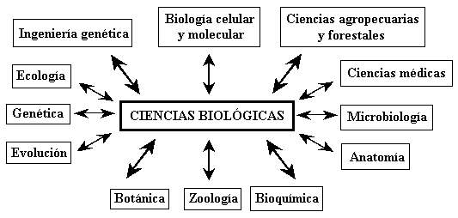

Relación de la Biología con otras ciencias

La Biología se relaciona con muchas ciencias que no son biológicas como la Física, Química, Matemática, Geografía, etc.

Los movimientos de la sangre en los animales y la savia en las plantas, así como la visión, la fotosíntesis, el transporte de sustancia entre las células y el medio, la contracción muscular, entre otros, obedecen a leyes físicas, por lo que para explicar estos fenómenos característicos de los seres vivos necesitamos apoyarnos en ellas.

Todos los procesos metabólicos se basan en reacciones de síntesis y degradación, es decir, reacciones químicas. Además en los organismos vivos existen una serie de compuestos moleculares que son de gran importancia para el funcionamiento y desarrollo de los mismos, por lo tanto, el estudio de la Química es imprescindible.

El estudio de las relaciones de los sistemas vivientes con su entorno físico, es esencial para comprender los procesos de adaptación de los organismos a su ambiente. La Ecología, la Biogeografía y la Evolución necesitan apoyarse en la Geografía para desarrollar sus campos de estudio.

Existen algunas disciplinas biológicas como la Bioestadística, la Genética Poblacional, la Ecología y la Evolución, que para su investigación se requiere el concurso de la matemática. Esta ciencia también ha permitido a los científicos construir modelos de los procesos biológicos, que facilitan la comprensión de los mismos.

Las ciencias técnicas, cuyo aporte es primordial para el desarrollo de tecnologías cada vez más avanzadas, también contribuyen al progreso de las ciencias biológicas. La aplicación de la computación constituye actualmente un factor indispensable para toda ciencia. Como es evidente el desarrollo de la Biología está relacionado con el de otras ciencias.

Aporte de la Biología a las Ciencias Médicas

Si se examina el plan de estudio de la carrera de Medicina, encontraremos en los primeros años, asignaturas cuyos nombres se corresponden con los de ciencias biológicas, es la Morfofisiología donde se integran antíguas disciplinas particulares como son: Anatomía, Fisiología, Biología Celular y Molecular, Embriología, Genética e Histología. Además de las mencionadas, a lo largo de la carrera, también adquieren conocimientos sobre Morofofiopatología.

Las ciencias biológicas constituyen la base sobre la cual se apoya el médico. El conocimiento del organismo humano sano, sus funciones vitales y su relación con el medio son esenciales para la comprensión de asignaturas como la Medicina Interna que se estudian en años posteriores.

Los descubrimientos que se realizan en las ciencias biológicas son de importancia vital para la Medicina, por ejemplo: la Biología Molecular y la Ingeniería Genética han abierto un nuevo campo a la Medicina, el relacionado con el cáncer. Gracias al descubrimiento de los oncogenes se ha logrado explicar por primera vez el origen genético del cáncer y su formación.

Las ciencias de la vida que antaño tenían unas repercusiones sociales, económicas y culturales discretas, han empezado a imprimir una profunda huella en nuestro comportamiento, en nuestra vida en sociedad, en nuestras concepciones de sanidad pública y de la agricultura. Las biotecnologías se presentan como una de las grandes promesas del tercer milenio, la Biología se ha transformado en una ciencia precisa, informatizada e inquietante, y actualmente está considerada como la ciencia del milenio.

Origen de la Vida

Antes de comenzar a explicar el origen y la evolución de la vida, es importante definir el término vida. Se denomina vida al fenómeno relacionado con determinadas moléculas orgánicas y cuya propiedad fundamental es la autoperpetuación, por lo cual un organismo vivo es capaz de sostenerse por si mismo mediante un intercambio dinámico con el ambiente.

Según lo explicado en el capítulo anterior, la biología es la ciencia que se dedica al estudio de la vida. Ahora cabría preguntarse cómo se originó la vida en la Tierra y cuales fueron las transformaciones que sufrió esta para formar toda la gran variedad de seres vivos que existen en la actualidad.

Teorías sobre el Origen de la Vida

Se define como Origen de la Vida al conjunto de fenómenos que han determinado la aparición de seres vivientes en la Tierra. El Origen de la Vida es uno de los más antiguos e incomprensibles problemas de la Biología, y uno de los más excitantes retos de la Biología moderna es comprender cómo comenzó la vida en la Tierra, cómo los primeros habitantes surgieron de la materia inanimada, si se originaron súbitamente o sólo después de cientos de millones de años en los que las sustancias químicas comenzaron a reaccionar y las reacciones químicas fueron acoplándose y perfeccionándose. En este tiempo se han intentado diversas explicaciones cada una de las cuáles tuvo firmes defensores en una época u otra.

Durante mucho tiempo, la investigación de los orígenes de la vida no fue más que un debate basado en la metafísica y en las creencias religiosas. De hecho, la mayor parte de las religiones enseñan que los seres vivos han sido creados a partir de la nada o de un caos original por una divinidad, una “mano” que crea y pone orden. En la actualidad existen varias teorías (religiosas y científicas) que tratan de explicar el posible origen de la vida en el planeta, las cuales se relacionan a continuación:

- Teoría Creacionista: Plantea que la materia continúa idéntica, invariable desde el momento de su creación. Creación, en la Biblia, es la acción de Dios que conlleva la existencia del universo y de todo lo que contiene. La Biblia plantea que Dios creó los animales que el agua produce y que viven en ella, toda clase de animales domésticos y salvajes, a los que se arrastran por el suelo y al hombre con el poder sobre todos los animales. Según el creacionismo los actuales continentes existieron siempre, tenían el mismo relieve, idéntico clima, la misma flora y fauna, a excepción de las variaciones provocadas por el hombre. Es válido destacar que esta teoría, a diferencia del resto, es una teoría religiosa y no científica, ya que no cuenta con una base experimental que apoye sus enunciados y principios.

- Teoría de la preformación: Teoría científica que plantea que el futuro organismo con todos sus órganos aparece preformado, es decir, preexiste bajo la forma de un embrión desarrollado, totalmente formado con todos sus órganos internos, en la célula sexual, ya sea en el óvulo o en el espermatozoide. Se llegó a afirmar que cada embrión contiene en sus órganos sexuales embriones en miniatura de la generación siguiente, en cuyos órganos sexuales existen a su vez gérmenes aún más pequeños de la tercera generación. Algunos afirmaban que en los ovarios de Eva se hallaban metidos unos dentro de otros, los gérmenes de todas las generaciones futuras de la humanidad. Se pensaba que el animal con todos sus órganos ya existía en el embrión y que solo tenía que desplegarse como una flor. Se mantenía la idea de que cada embrión debía contener los embriones de todos sus futuros descendientes uno dentro de otro.

- Teoría de la Generación Espontánea: Teoría científica que se difundió durante la Edad Media y se mantuvo sin oposición hasta el siglo XVII. Está basada en la existencia de un “principio activo” existente dentro de ciertas porciones en la materia inanimada, este principio podría producir un ser vivo de la materia bruta, si las condiciones son favorables, la nueva vida aparecía de forma natural, las moscas y los gusanos provenían de la carne putrefacta y el estiércol, los piojos del sudor, las anguilas y los peces del lino marino, las luciérnagas de troncos podridos y las ranas y ratones de la tierra húmeda e incluso hubo una receta para producir ratones en 21 días, partiendo de una camisa sucia puesta en contacto con el germen del trigo. La formación de organismos vivientes de la materia inanimada fue aceptada por la mayoría como un hecho obvio de la naturaleza.

El médico italiano Francesco Redi, en 1668, demostró que los gusanos en la carne son las larvas de las moscas y que si la carne es protegida de modo que la mosca adulta no pueda depositar sus huevos en ella, los gusanos no aparecerán, sus experiencias favorecieron la idea de que la vida puede originarse solamente de vida preexistente, esta idea se llamó biogénesis. Pero en 1676, el holandés pulidor de lentes Anton Von Leuwenhoeck, constructor del microscopio, descubrió microorganismos y la generación espontánea recibió un nuevo apoyo, pues esta era una posible forma de explicar la aparición de estas nuevas criaturas que Leuwenhoeck pudo encontrar por doquier.

En los últimos años del siglo XVIII el biólogo italiano Lazzaro Spallanzani demostró si jugos de vegetales eran encerrados en recipientes sellados después de haber sido adecuadamente esterilizados, el caldo permanecía libre de vida. Él no logró convencer a sus contemporáneos en parte porque otros repitieron el experimento con menos cuidado y obtuvieron diferentes resultados, además algunas personas argumentaron que las técnicas de Spallanzani no solamente mataban a los microorganismos ya presentes sino también enrarecía el aire haciéndolo impropio para la generación y crecimiento de nuevos microorganismos. Los métodos experimentales no eran aún lo suficientemente buenos como para persuadir a aquellas personas que querían creer en la generación espontánea.

En 1862 el gran científico francés Louis Pasteur obtuvo resultados que, finalmente, convencieron a la mayoría de que la generación espontánea era inaceptable. Pasteur ejecutó una serie de detallados experimentos demostrando que los microorganismos provienen solamente de otros microorganismos y que caldos genuinamente estériles permanecían así indefinidamente a menos que sean contaminados por criaturas vivientes. La experiencia de Pasteur constituyó una victoria para la biogénesis.

Como resultado de estos experimentos el aforismo “ toda vida proviene de vida” quedó aceptado de manera general. La idea de la generación espontánea fue abandonada y si no se tienen en cuenta las teorías creacionistas (que todavía cuentan con un número de partidarios en el mundo entero, sobre todo en Estados Unidos), el problema que por primera vez se planteaba en términos científicos era el siguiente: ¿cómo surgió la vida en la Tierra? A pesar de su importancia este problema no atrajo la atención de los científicos durante otros 60 años.

- Teoría sobre el origen extraterrestre: En el siglo XIX surgió la idea de que la vida tenía un origen extraterrestre, en el que los meteoritos que chocan contra nuestro planeta habrían depositado gérmenes procedentes de otro. En 1906, el químico Svante Arrhenius propuso la hipótesis de que los gérmenes habían sido transportados por la radiación luminosa. Estas teorías fueron refutadas algunos años más tarde por Paul Becquerel, quien señaló que ningún ser viviente podría atravesar el espacio y resistir las rigurosas condiciones que reinan en el vacío (temperatura extremadamente baja, radiación cósmica intensa, por ejemplo). Además, estas soluciones a medias no hacen sino desplazar el problema, pues, aún admitiendo el origen extraterrestre de la vida, quedaría por averiguar como ha aparecido en otros planetas.

Nada se opone a que se haya formado vida en planetas distintos de la Tierra. La investigación de la vida y las condiciones de existencia en esos otros planetas es el objeto de una ciencia nueva llamada exobiología. En otros tiempos se creyó ver en Marte manifestaciones de vida en forma de una red de canales supuestamente construidos por los “marcianos”; ahora se sabe que esos canales no son sino una ilusión óptica provocada por el insuficiente poder de resolución de lentes astronómicos.

La vida sólo puede surgir en determinadas condiciones físico – químicas favorables, en particular a lo relativo a la temperatura y a la presencia de agua en forma líquida. En el planeta Marte no se ha observado ningún indicio de vida. Las estructuras microscópicas descubiertas en 1996 en un meteorito de Marte caído en la Antártida se han interpretado como restos fósiles de bacterias, pero la hipótesis todavía no se ha podido demostrar. Actualmente los astrónomos buscan otros planetas fuera de nuestro sistema solar cuyas condiciones físico – químicas sean compatibles con la existencia de seres vivos. Se han identificado algunos, pero todavía no se ha podido determinar si albergan alguna forma de vida.

- Teoría de Oparin: Esta constituye la teoría científica más aceptada en la actualidad por su fundamento científico y por la veracidad de los experimentos que la sustentan. En 1924 el biólogo ruso Alexander Ivánovich Oparin publicó una corta monografía titulada “El origen de la vida”. Aunque nunca fue traducida del ruso y no hizo impacto en los científicos de la época, exponía una secuencia razonable de eventos y condiciones que condujeran al comienzo de la vida en la Tierra. Fue solamente en 1936, cuando Oparin publicó sus ideas en un libro titulado “El origen de la vida sobre la Tierra” (traducido a otras lenguas), que el problema de la aparición de la vida en la tierra se estudió experimentalmente.

Durante mucho tiempo, Oparin tomó como punto de partida la Teoría cosmogónica del origen ígneo de los planetas, que prevalecía entonces, según la cual una masa de atmósfera solar fue arrancada por otra estrella que en su movimiento pasó muy cerca del Sol y seguidamente aceleró su curso, la interacción entre las fuerzas gravitacionales de ambas estrellas provocó una onda de marea sobre la superficie de las estrellas. Una porción de esta marea con forma de huso, producida en nuestro Sol, fue arrancada del mismo. Esta masa de gas incandescente se enfrió y en su superficie apareció una capa sólida, la corteza, sobre la cual se desenvolvió toda la historia ulterior de la vida orgánica del planeta.

Teoría de Oparin

Oparin explica su teoría en una serie de eventos que tienen lugar a partir de la formación de la atmósfera primitiva de la Tierra la cual carecía de oxígeno, contenía principalmente hidrógeno, nitrógeno, amoníaco (NH3), metano (CH4), monóxido de carbono (CO), dióxido de carbono (CO2) y agua en forma de vapor.

Al disminuir la temperatura, el agua de la atmósfera se precipitó en lluvias torrenciales que fueron ocupando las irregularidades de la superficie de la tierra y constituyeron los mares, ríos y arroyos, arrastrando consigo diversos gases atmosféricos tales como el metano y el amoníaco.

A continuación se relacionan las diferentes etapas de la Teoría de Oparin:

1. Síntesis abiogénica de los primeros compuestos orgánicos:

Esta etapa consiste en la formación de los primeros compuestos orgánicos sencillos, tales como monosacáridos, glicerina, ácidos grasos, aminoácidos y bases nitrogenadas, a partir de las moléculas inorgánicas de la atmósfera primitiva, en presencia de fuentes de energía como las radiaciones ultravioletas, las descargas eléctricas y los volcanes.

energía
Metano + metano + agua monosacáridos, glicerina y ácidos grasos

energía
Metano + metano + agua + amoníaco aminoácidos y bases nitrogenadas

Este proceso debió ocurrir tanto en la atmósfera primitiva como en los mares primitivos, siempre que existieran condiciones requeridas y permitió la formación de la mayoría de los tipos de moléculas que forman parte de los organismos que existen en la actualidad.

2. Polimerización:

Los polímeros son macromoléculas formadas por muchas moléculas simples. Así por ejemplo, un carbohidrato está formado por la unión de azúcares simples. Esta etapa consiste en la síntesis de polímeros, a partir de moléculas orgánicas sencillas similares o idénticas, bajo la acción de diversas fuentes de energía. Los polímeros, por tanto, son compuestos sintetizados abiogénicamente.

Entre los polímeros formados se encuentran las proteínas, polisacáridos, nucleótidos, ácidos nucleicos y lípidos.

energía
Aminoácidos (n) proteínas

energía
Monosacáridos (n) polisacáridos

energía
Bases nitrogenadas + azúcares + fosfatos nucleótidos

energía
Nucleótidos (n) ácidos nucleicos

energía
Ácidos grasos + glicerina lípidos

3. Coacervación:

Es la etapa de formación de coacervados, los cuales son agregados microscópicos de polímeros dispersos, separados del medio circundante por una estructura parecida a las membranas celulares y que no posee vida. Estos coacervados se consideran sistemas prebiológicos, pues en ellos comienza a manifestarse el intercambio con el medio ambiente, la absorción de sustancias y la incorporación de las mismas a sus estructuras, lo que permitió su crecimiento y fragmentación. Además, en su interior tuvieron lugar las reacciones de síntesis y degradación que antes ocurrían en los mares abiertos.

No obstante, el coacervado no se llega a considerar una estructura celular, puesto que las reacciones que ocurren en su interior, así como el intercambio de energía y materiales con el medio ambiente, se realizan de forma desorganizada y no se autorregulan, por lo que a pesar de la existencia de una forma primitiva de metabolismo en los coacervados, estos no pueden considerarse formas vivientes.

Oparin vio a las gotas de coacervados como posibles precursores de las células que proporcionaron una organización física en cuyo interior las reacciones metabólicas podrían tener lugar. Él pensaba que las primeras gotas de coacervados contenían solamente moléculas relativamente simples. Debido a que las gotas en las cuales las reacciones químicas estaban mejor controladas podrían sobrevivir más tiempo que aquellas con reacciones más pobremente reguladas, el ajuste de las reacciones metabólicas por la acción de enzima pudiera haber evolucionado.

4. Origen y evolución de la célula primitiva:

Se supone que tanto los coacervados como las primeras células se debieron haber formado en las costas de los mares primitivas, debido a la acción condensante y absorbente de los minerales arcillosos. En algunos coacervados, es posible que los procesos de síntesis y degradación se fueran haciendo más complejos y estables, las proteínas pudieron haber propiciado la existencia de reacciones aceleradas enzimáticamente y la formación de membranas estructurales.

La posible incorporación de ácidos nucleicos al coacervado permitió la manifestación de variaciones, las cuales si eran favorables se seleccionaban, dando lugar a las primeras células, que se consideraban que fueran heterótrofas ya que obtenían la materia orgánica de los mares primitivos.

Al pasar el tiempo, comenzaron a escasear dichas fuentes alimenticias produciéndose variaciones en aquellas células con potencialidades de sufrir el cambio evolutivo hacia una nueva forma de nutrición, lo que permitió la formación de las células autótrofas, que constituyeron la fuente básica de alimentación de las heterótrofas.

Oparin publico su hipótesis en 1922, pero en ese momento los bioquímicos estaban tan convencidos por la demostración de Pasteur, refutando la generación espontánea, que la comunidad científica ignoró sus ideas por lo que la primera verificación de esta teoría se realizó en la década de los 50 por Stanley Miller, quien por ese entonces era alumno de la Escuela de Graduados de la Universidad de Chicago.

Se demostró experimentalmente la posibilidad de formación de moléculas en la Tierra primitiva simulando la atmósfera de aquella época, por lo que la hipótesis de Oparin fue ampliamente aceptada por los científicos pues era la única teoría factible que había sido propuesta.

Se han propuesto teorías alternativas sobre el origen de la vida, la principal divergencia con esta teoría radica en el orden de los eventos. Oparin ponía en primer lugar el coacervado, después el metabolismo y finalmente los genes, otros científicos sitúan a los genes en primer lugar, en segundo al metabolismo y en tercero la célula y otros abogan por la aparición de las enzimas en primer lugar, la célula en segundo lugar y los genes en tercero. Se han realizado experimentos que demuestran la viabilidad de cualquiera de las tres hipótesis, pero hasta hoy es imposible elegir claramente entre tantas teorías diferentes.

Teorías de la Evolución

La pregunta que es natural hacerse después de estudiar el origen de la vida según la teoría de Oparin es: ¿cómo surgió la enorme variedad de organismos vivos que habitan en nuestro planeta y cómo surgió el hombre? Para responder dichas interrogantes es necesario hacer alusión a las teorías de la evolución que existen hasta la actualidad, definiendo a la Evolución como aquella serie de transformaciones parciales o completas e irreversibles de la composición genética de las poblaciones, en correspondencia con los cambios ambientales específicos.

A lo largo de la historia ha sido siempre obvio, para la mayoría de las personas, que la gran diversidad de vida, la increíble perfección con la que están dotados los organismos vivos para sobrevivir y multiplicarse, y la elevada complejidad de las estructuras y funciones vitales, solo pueden ser obra de la creación divina. No obstante, una y otra vez han existido pensadores aislados que creían que debía haber una alternativa a la creación sobrenatural.

En la antigua Grecia existía la noción de que las especies se transformaban en otras especies. Esta creencia estuvo marginada, hasta que en el siglo XVIII fue retomada por pensadores progresistas como Pierre de Maupertuis, Erasmus Darwin y Jean Baptiste Lamarck. En la primera mitad del siglo XIX, esta idea se hizo habitual en los círculos intelectuales en especial, en el de los temas geológicos, aunque siempre de forma vaga y sin que existiera una visión clara del mecanismo que podía originar estas modificaciones.

Fue Charles Darwin (nieto de Erasmus) quien estableció finalmente la teoría de la evolución a través de la publicación del libro El origen de las especies por medio de la selección natural en 1859, conocido como El origen de las especies. A partir de 1859 fue difícil dudar de que todas las especies vivas, incluyendo al hombre, habían evolucionado de otras.

La Biología Molecular moderna evidencia que el origen de todas las especies puede remontarse a un antecesor común único, que todas las formas de vida conocidas poseen un código genético y otras similitudes de manera que es muy improbable que hubieran podido dar con ello de forma independiente.
A continuación se relacionan los aspectos más importantes acerca de las teorías evolutivas existentes hasta la actualidad (Tabla 1).

Corrientes | Autores y años | Ideas y acontecimientos
Primeras ideas transformistas | Épocas de la Tierra (1779) e Historia natural (1749-1789), Georges Buffon | Buffon establece una escala de tiempos geológicos. Desarrolla la idea de la transformación progresiva de los seres vivos.
Lamarckismo | Filosofía zoológica (1809) e Historia de los animales invertebrados (1815-1822), Jean-Baptiste de Lamarck | Lamarck es autor de una de las primeras teorías de la evolución. Considera que los organismos se transforman gracias al ¨sentimiento interno¨ y a la ¨herencia de los caracteres adquiridos¨ por la influencia directa del medio ambiente.
Darwinismo | El origen de las especies por medio de la selección natural (1859), Charles Darwin | Darwin explica el fenómeno de la evolución concediéndole importancia las variaciones hereditarias (cambios a nivel de la información genética). Los individuos sufren a continuación la selección natural: los mejores adaptados sobreviven y se reproducen y los otros mueren.
Mutacionismo | 1900 | Hugo de Vries, Carl Correns y Eirch Tschermack redescubren las leyes de Mendel. De Vries se opone al carácter lento y gradual de la evolución y postula que la modificación de las especies puede ser drástica. Concede importancia vital a las grandes mutaciones como fuerzas evolutivas.
Neodarwinismo | 1920-1950: Nace la principal corriente de los conceptos evolucionistas actuales, la Teoría Sintética de la Evolución o Neodarwinismo | El desarrollo de la genética (en particular de la genética de poblaciones con J. Haldane, E. Mayr, R. Fisher, S. Wright y T. Dobzhansky), la biogeografía y la paleontología aportan base experimental a la teoría de Darwin. La genética de poblaciones demuestra que la evolución es consecuencia de la modificación de las frecuencias genéticas en el seno de una población. Esta teoría recoge de las teorías anteriores los aspectos positivos y los reúne en un único postulado.

Tabla 1.1: Teorías de la evolución.

Teoría de Lamarck

Jean Bautiste Lamarck, alumno de Bufón, escribió extensamente sobre la evolución. El fue la primera persona en apoyar la idea de la evolución con argumentos lógicos y fue también el primero en exponer públicamente una hipótesis concerniente a los mecanismos de los cambios evolutivos inclusive para el hombre en su obra Philosophie Zoologique (1809).

Lamarck se basó en la existencia de dos factores: el primero, el “sentimiento interno” y el segundo, la “herencia de los caracteres adquiridos”. Según él, debido a un sentimiento interno, innato en todos los organismos, estos tienden a la perfección y al incremento de la complejidad. Esta tendencia llevaba a los organismos a nuevos ambientes y por tanto se creaban nuevas necesidades que requerían nuevas estructuras orgánicas, dado que el ambiente es de fundamental importancia para el organismo y estaba en continuo cambio. Además planteó que los padres modificados por el ambiente originaban descendientes que mostraban las mismas modificaciones.

Por ejemplo, él sugirió que las aves que pasan a vivir en el agua sienten la necesidad de realizar esfuerzos para nadar y no hundirse, desarrollando un plumaje impermeable, dedos con membrana interdigital y patas dirigidas hacia atrás. Así se formaban especies de aves adaptadas a nadar, que heredaban los caracteres adquiridos. Lamarck explicó muchos otros ejemplos de adaptación de forma similar.

Teniendo en cuenta su teoría, él explica el origen del cuello de la jirafa a partir de sus antecesores con cuello corto, que al no alcanzar las hojas de los árboles para alimentarse, una vez escasa la hierba del suelo, sienten la necesidad de estirar el cuello, desarrollándose nuevas especies de jirafas y heredándose los caracteres adquiridos (Figura 1.1).

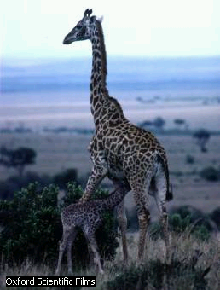

Figura 1.1: La formación del cuello de la Jirafa fue explicada por la Teoría de Lamarck.

Según Lamarck de esta forma los organismos se transformaban, gracias al “sentimiento interno” y a la “herencia de los caracteres adquiridos” por la influencia directa del ambiente. El factor principal de la teoría de Lamarck, el “sentimiento interno”, escapaba a todo análisis científico y fue rechazado por sus contemporáneos, y su declaración de que los cambios producidos directamente por el ambiente en un individuo, eran heredados por los descendientes, no resistió la experimentación científica. De su teoría los evolucionistas modernos solamente tomaron lo referente a la importancia de la influencia del ambiente en los organismos.

Teoría de Darwin

Como todas las grandes ideas, la teoría de Darwin de la selección natural, presentada en su libro El origen de las especies es notable por su simplicidad. Darwin comenzó por dos hechos familiares: por un lado que los individuos de la mayoría de los organismos no son idénticos, y por otro lado que la descendencia tiende a semejarse a sus padres.

Estos hechos familiares adquirieron un nuevo significado para Darwin cuando él se percató de que considerando los promedios reproductivos de la mayoría de los organismos debía haber una alta mortalidad en la naturaleza, porque aun sin altos porcientos de muerte la mayoría de las formas reproductivas más lentas podrían alcanzar enormes tamaños de población y en realidad no sucede así.

Darwin sugirió (y este es el punto clave de su teoría) que las variaciones entre individuos afectaría significativamente las posibilidades que tendría un individuo dado de sobrevivir y reproducirse, él llamó a este éxito reproductivo diferencial de variaciones individuales selección natural.

Podemos ver que Darwin basó su teoría de la selección natural en dos hechos claves y una deducción. Los hechos: la existencia de la variabilidad y la existencia de similitud entre los padres y la descendencia; y la deducción: que la variación afecta significativamente las probabilidades de supervivencia y reproducción de quien la posee. Muchas de las observaciones de Darwin sobre las variaciones en la naturaleza provinieron de experiencias con plantas y animales domesticados, Darwin mismo era un aficionado a las palomas y crió muchas razas diferentes. Además recopiló una gran cantidad de material biológico durante su viaje alrededor del mundo y estudio materiales fósiles.

Darwin a los 22 años fue nombrado naturalista del navío Beagle, cuyo viaje alrededor del mundo estaba proyectado para completar los mapas oceánicos y estudiar las plantas y los animales de los litorales del Atlántico y del Pacífico Sudamericano. En su paso por las Islas Galápagos, se sintió fascinado por la diversidad de tortugas y pinzones que vivían en esta isla, rechazando la teoría de la creación especial y planteando la teoría de la selección natural que fue publicada 20 años después en su libro El origen de las especies (Figura 1.2).

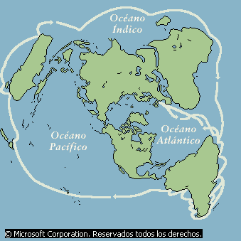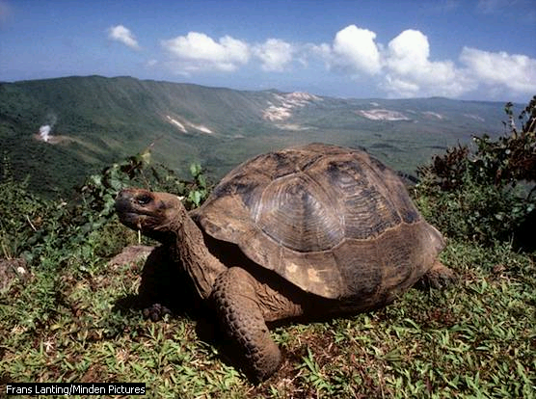
A B

Figura 1.2: Viaje de Darwin en el navío Beagle (A). Tortuga de las Islas Galápagos (B).

Darwin se percató de que las tasas reproductivas de los organismos son tan altas que podrían causar grandes incrementos en el tamaño de las poblaciones si toda la descendencia sobreviviera. Por tanto, razonó que la mortalidad debía incrementarse a medida que aumenta la densidad de población y, en consecuencia, la competencia por el espacio vital, el alimento, la pareja, el hogar y otras necesidades ambientales se acentúan y además la depredación y las enfermedades prevalecen.

Sobre esta base Darwin argumentó su teoría de la Selección Natural al decir que no puede dudarse, considerando la lucha de cada individuo por su subsistencia, que cualquier mínima variación en la estructura, los hábitos o los instintos que propicie una mejor adaptación del individuo a su ambiente determina su vigor y salud. Cualquier variación favorable podría por tanto, proporcionar una mejor oportunidad de sobrevivir, y aquellos de sus descendientes que heredaran la variación, por muy leve que sea, podrían tener a su vez una mejor oportunidad. Anualmente nacen más que los que sobreviven, la más pequeña ganancia en el balance, en la larga carrera, debe determinar cuál morirá y cuál sobrevivirá.

Para explicar esta teoría se retoma el ejemplo de las aves que pasan a vivir en el agua, las cuales sufren variaciones en relación a las características de sus patas, donde aquellos organismos con variaciones favorables, tienen ventajas sobre el resto (Selección Natural), los cuales sobreviven y con el transcurso del tiempo se originan las especies de aves adaptadas a la vida acuática. Los individuos que no lograron estas modificaciones tienen menores posibilidades y mueren biológicamente.

La teoría de Darwin tiene entre sus limitaciones que los análisis fueron realizados a nivel de individuo y no a nivel poblacional (unidad básica de la evolución) y que además él plantea la selección natural como mortalidad diferencial de individuos, cuando en realidad este término se refiere a la supervivencia y reproducción diferencial de genes y genotipos, lo que indica que si un carácter determinado no es seleccionado, el individuo no muere, sino que se reproduce menos y deja menos descendientes por lo que la frecuencia de dichos caracteres no favorecidos, disminuye dentro de la población, por lo que este fenómeno de selección natural está relacionado con muertes genéticas y no muertes biológicas, debido a que dichos caracteres no seleccionados tienen menores posibilidades de ser trasmitidos a las próximas generaciones.

Otra limitación de esta teoría es que Darwin plantea que los cambios evolutivos se deben a variaciones hereditarias que ocurren en los individuos los cuales son seleccionados a favor o en contra, pero él no pudo explicar las causas de dichas variaciones. No obstante, Darwin tiene el mérito de haber postulado los términos de variación hereditaria y selección natural, que son considerados como las dos fuerzas que determinan la evolución, ya que como dichas variaciones favorables se trasmiten a las siguientes generaciones, entonces estos cambios tienen valor evolutivo.

Teoría de Hugo de Vries

El redescubrimiento de las leyes del naturalista Gregor Mendel (que serán estudiadas en el tema 4) en 1903, sobre la herencia de los caracteres de variación discontinua permitió que la Genética progresara enormemente y se produjeran descubrimientos, como las mutaciones que son cambios que se producen al azar en el material genético y que provocan variaciones en los organismos, que diferencian a estos del resto de los individuos de su especie.

El descubrimiento de las mutaciones confirmó la teoría de Darwin, aunque inicialmente produjeron un efecto contrario como la Teoría de las Mutaciones del botánico holandés Hugo de Vries, quien planteaba que las grandes mutaciones que pueden ocurrir en la información genética, pueden causar grandes alteraciones en los organismos y son responsables de que una especie se convierta en otra, sin desempeñar ningún papel la selección natural. Con el tiempo se demostró que las mutaciones son importantes en la evolución, pero no solamente las grandes sino también las pequeñas, las cuales se acumulan por selección natural y producen el salto evolutivo. Esta teoría tiene como elemento positivo que de Vries pudo explicar que las mutaciones son causantes de variaciones hereditarias en las poblaciones, que fue una de las limitaciones en la teoría de
Darwin.

Tomando los elementos positivos de las teorías de Lamarck, Darwin y de Vries y unificándolos con los avances científicos de la Genética, Ecología, Paleontología, Biogeografía, Antropología y otras ciencias se ha postulado la Teoría Sintética de la Evolución.

Teoría Sintética de la Evolución (Neodarwinismo)

Esta teoría constituye la explicación más completa del proceso evolutivo, consiste en la reelaboración de los aspectos positivos de las teorías precedentes y en la unificación de los nuevos descubrimientos científicos (Genética, Ecología, Paleontología, Biogeografía, Antropología, etc.)

Esta teoría estudia el proceso evolutivo teniendo en cuenta varios factores en mutua interacción y dependencia, algunos de los cuales son postulados de las antiguas teorías como: la importancia e influencia del medio ambiente sobre los organismos (Lamarck), las variaciones hereditarias y la selección natural (Darwin), las mutaciones (de Vries) y otros aspectos.

La Teoría Sintética Moderna de la Evolución considera a la evolución como un proceso complejo en el cual las especies se transforman debido a la selección natural de las combinaciones genéticas que aseguren una mejor adaptación del individuo al medio y por tanto una mayor supervivencia, estas combinaciones genéticas se transmiten hereditariamente de padres a hijos y son debidas a mutaciones que ocurren en el genoma. En ello tiene gran importancia el ambiente y este proceso ocurre al nivel de población.

Esta teoría, además de reelaborar los aportes de las teorías anteriores, incorpora nuevos elementos en la explicación del proceso evolutivo los cuales se relacionan a continuación:

- Con el avance de los conocimientos genéticos se pudieron diferenciar dos tipos de variaciones: las no hereditarias y las hereditarias; estas últimas pueden acumularse gradualmente por selección natural, produciendo los cambios evolutivos.
- Se demostró que el genotipo de cada individuo es un sistema íntegro y regulado de los genes, por lo que no se seleccionan genes aislados, sino el genotipo en su conjunto.
- Se determinó la población como unidad básica de la evolución.
- El estudio de las poblaciones de especies silvestres, comenzó a hacerse desde el punto de vista genético, ecológico y fisiológico, superando el método clásico que era puramente morfológico.

A partir de lo anterior queda explicado el posible origen de la vida en la Tierra, así como la evolución de la misma a través de los años, lo que ha permitido la existencia de una gran variedad de seres vivos en el planeta. Sin embargo a pesar de que existe una gran cantidad de organismos diferentes, entre muchos de ellos existen grandes similitudes en cuanto a sus características, lo que permite deducir que los mismos están relacionados evolutivamente. Para explicar el grado de parentesco evolutivo que existe en los organismos vivos es necesario acudir a las denominadas pruebas de la evolución.

Pruebas de la Evolución

Todas las ciencias biológicas, de un modo u otro, aportan pruebas de la evolución, por consiguiente cualquier investigación biológica a cualquier nivel de organización de la materia, tarde o temprano conduce a conclusiones de carácter evolutivo y con ello aporta pruebas de la evolución.

Las pruebas de la evolución se pueden catalogar en:

- Pruebas indirectas: Son aquellas que se obtienen a partir del estudio de los organismos actuales.
- Pruebas directas: Son aquellas que se obtienen a partir del estudio de fósiles organismos primitivos que no existen en la actualidad.

Pruebas indirectas

Todas las ciencias mediante las cuales se investigan los organismos actuales, o sea, los productos finales de la evolución aportan pruebas indirectas. Estas pruebas permiten demostrar, trabajando con el material actual, que los organismos A y B son el producto de la transformación de un antepasado común X, o sea, que están emparentados, por tanto demuestran el hecho de la evolución pues permiten establecer relaciones entre los organismos desde el punto de vista evolutivo, pero es posible caer en un error al no conocer todos los elementos que intervienen en el proceso, pues la mayoría de los hechos se deducen de observaciones, por lo cual se dice que, con un alto grado de probabilidad A y B están emparentados. A continuación se relacionan las diferentes ciencias que aportan
pruebas indirectas de la evolución:

Anatomía Comparada

Consiste en el estudio comparativo de estructuras anatómicas en diferentes organismos con el fin de determinar sus similitudes y diferencias. Los órganos han sido objeto de estudio por mucho tiempo y han permitido establecer relaciones evolutivas entre los organismos. Desde el punto de vista evolutivo los órganos se pueden clasificar en:

- Órganos funcionales.
- Órganos vestigiales.
- Órganos atávicos.

Los órganos funcionales son los que tienen funcionamiento en un momento dado. Estudios realizados han demostrado que todos los órganos y sistemas de órganos están estructurados según un plan, es decir un ordenamiento fijo de unos órganos respecto a otros que varía de una especie a otra, esta estructura básica se denomina unidad de plan. Por ejemplo, todas las flores se corresponden con la siguiente unidad de plan: cáliz, corola y estructuras sexuales.

Todas las unidades de plan que conocemos en la actualidad son modificaciones derivadas de una unidad de plan primitiva denominada arquetipo. Otro ejemplo que podemos tomar son los miembros anteriores de los mamíferos (Figura 1.3), donde existe un hueso en el brazo, dos en el antebrazo, pequeños huesos en la muñeca, huesos largos en el metacarpo y pequeños huesecillos en los dedos. Este patrón básico se repite en todos los vertebrados independientemente de su modo de vida, en el elefante, el murciélago, la marsopa, el gibón, el manatí, el caballo, el hombre, etc., pero este patrón básico presenta variaciones según el modo de vida de cada especie ya que la pata del caballo está modificada en forma de casco para correr, los miembros anteriores del manatí están modificados en aletas para nadar, en el murciélago se encuentran modificados en alas para volar y en el hombre están modificados de modo que permiten la manipulación de utensilios.

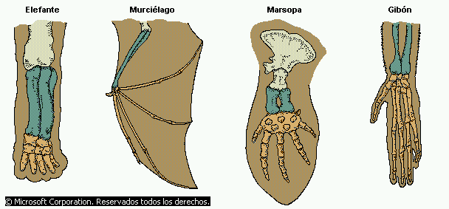

Figura 1.3: Unidad de plan de las extremidades anteriores en los mamíferos.

Los órganos vestigiales son aquellos que siempre aparecen en el organismo en forma rudimentaria pues están en vías de desaparecer o cambiaron de función. Por ejemplo, en el hombre y el orangután el apéndice es un vestigio del largo intestino de nuestros antepasados herbívoros, la cintura pélvica es vestigial en las ballenas, así como los vestigios de las extremidades posteriores en las serpientes. En el hombre además podemos encontrar como órganos vestigiales, el pliegue semilunar en el ojo humano el cual es un vestigio de la membrana nictitante de los reptiles, los músculos para mover las orejas, el canino puntiagudo, el tercer molar, los pelos sobre el cuerpo, los músculos segmentarios del abdomen, el músculo piramidal y las vértebras caudales.

Los órganos atávicos tienen características semejantes a los vestigiales pero sólo se presentan esporádicamente en los organismos, el organismo normalmente no los posee. Caracteres atávicos en el hombre son la politelia (pezones supernumerarios) y el hirsutismo, que aparecían normalmente en los antepasados del hombre y se fueron perdiendo en el curso de la evolución.

Todos estos órganos se comparan entre las diferentes especies y esta comparación permite llegar a la conclusión de que, realmente, unas especies han derivado de otras por evolución, ya que las formas afines de la especie con órgano vestigial o atávico presentan desarrollado dicho órgano, el cual, por evolución, se hizo rudimentario en la especie en cuestión.

Uno de los fines de esta disciplina es comparar estructuras anatómicas equivalentes entre organismos distintos para analizar como se modifican y se diversifican en el curso de la evolución. Solo se pueden comparar estructuras homólogas, es decir, que compartan un mismo origen embrionario y evolutivo (porque provienen de un ancestro común), y mantengan entre ellas las mismas relaciones, sea cual sea el organismo. Por el contrario, las estructuras análogas, que cumplen funciones idénticas pero que tienen distintos orígenes embrionario y evolutivo, no se deben comparar.
Así, es posible encontrar los esqueletos del brazo del hombre y el ala de un ave, pues estas estructuras, aunque cumplen funciones diferentes, son homólogas. En cambio, las alas de aves e insectos, que desempeñan la misma función (el vuelo) pero tienen orígenes embrionarios distintos, son estructuras análogas.

Embriología Comparada

Consiste en la comparación de embriones, larvas y formas juveniles, y se basa en la ley de Von Baer la cual plantea que “las formas más avanzadas en sus estadios embrionarios pasan por formas semejantes a los estadios embrionarios de sus antepasados” (Figura 1.4).

Está comprobado que en el desarrollo ontogénico (desarrollo del individuo) lo primero en formarse son los caracteres más generales y después los más específicos. Para el ser humano, por ejemplo, primero aparecerán las características propias de los mamíferos y más tarde las del ser humano. Un ejemplo de esto se hace evidente en aquellos niños que nacen con el llamado mal azul, debido a que la comunicación entre sus aurículas no se ha cerrado antes de nacer y se mezcla la sangre que proviene de los pulmones con la que llega del cuerpo, en los reptiles la división del corazón en cuatro cavidades no es completa. Otro ejemplo se da en las aves y mamíferos los cuales pasan por una fase embrionaria similar a la de sus antepasados que presentaban hendiduras branquiales las cuales se convierten en branquias en los peces fundamentalmente, mientras que en otros grupos de animales (aves y mamíferos) dichas estructuras dan lugar a otras que no presentan similitudes estructurales y funcionales a las branquias (Figura 1.5).

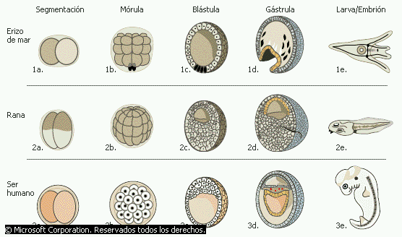

Figura 1.4: Desarrollo embrionario de erizos de mar, anfibios y del hombre.

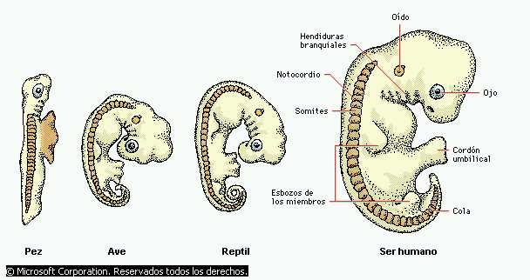

Figura 1.5: Embriones de animales vertebrados en una misma semana del desarrollo.

Bioquímica Comparada

Es una ciencia muy moderna y utilizada, sus técnicas son a veces las únicas que pueden emplearse para diferenciar formas relacionadas, compara moléculas orgánicas simples o complejas mediante el estudio de sus modificaciones estructurales en los organismos. Esta ciencia es una de las que brinda pruebas más exactas para demostrar relaciones entre los organismos. Se utiliza para reforzar las relaciones filogenéticas que ya se establecieron por otras ciencias.

En la actualidad los estudios bioquímicos a nivel del ADN y de las proteínas permiten determinar con exactitud si los individuos pertenecen a una misma especie, género o familia, clasificación que se basaba fundamentalmente en el aspecto anatómico.

El albinismo se produce por una mutación que provoca un defecto de la enzima que cataliza la producción del pigmento melanina, y se presenta en una gran cantidad de especies de animales vertebrados como por ejemplo en los peces, anfibios, reptiles, aves y mamíferos. Es por ello que, de la única forma en que se explica el albinismo en dichos animales es considerando que tienen una base genética heredada de un antepasado común.

Por ejemplo, todos los vertebrados, poseen la molécula hemoglobina, la cual puede sufrir modificaciones a partir de una estructura básica, a la que podemos llamar arquetipo pues lo que se conoce de la anatomía comparada se puede extrapolar a la bioquímica comparada. La mioglobina es la molécula arquetipo de la cual derivaron por evolución las moléculas de hemoglobina, la mioglobina se encuentra en todos los músculos. La hemoglobina ha sido una de las moléculas más estudiadas, pero también han sido objeto de estudio las enzimas, los pigmentos del pelo de los mamíferos, etc.

Existen otras ciencias que aportan más pruebas indirectas de la evolución como son la Genética, la Fisiología, la Etología, la Citogenética, la Biogeografía y la Sistemática, las cuales junto a las anteriores, permiten determinar el grado de parentesco que existe entre los diferentes organismos vivos.

Genética y Citogenética Comparada

La Genética permite comparar las mutaciones, por ejemplo el albinismo es un carácter común en un gran número de vertebrados (canguro, cuervo, tortuga, salamandra, salmón, mono) y en todos los casos de albinismo, se debe a un defecto en la enzima que cataliza la síntesis del pigmento melanina. Este es un fenómeno que se produce por una misma causa, en organismos de especies diferentes (mutación homóloga), lo que permite deducir que estas especies se encuentran relacionadas filogenéticamente.

La citogenética a su vez, permite establecer relaciones evolutivas entre los diferentes organismos mediante la comparación de sus cariotipos.

Fisiología Comparada

Esta ciencia aporta pruebas de la evolución mediante la comparación de la forma de ocurrencia de diferentes procesos fisiológicos.

Parasitología Comparada

Esta ciencia compara los diversos tipos de parásitos y sus relaciones con los organismos que parasitan.

Etología Comparada

Ciencia que estudia comparativamente los diferentes tipos de conductas en los organismos, lo que revela junto a otros datos, sus afinidades evolutivas.

Sistemática

Ciencia de la clasificación de los organismos, la cual brinda una prueba especial del hecho de la evolución. Mediante ella los organismos se pueden agrupar en categorías sistemáticas escalonadas porque existen determinadas divergencias y afinidades entre ellos.

Pruebas directas

Las pruebas directas de la evolución son aportadas por la Paleontología, esta es la ciencia que estudia los fósiles. La mayoría de los fósiles son cuerpos mineralizados de estructura dura en los cuales, molécula a molécula, la materia orgánica ha sido sustituida por materia inorgánica mineral. Además se llama fósil a toda huella dejada por un organismo que generalmente ya no existe en la actualidad.

Los fósiles más conocidos son aquellos de estructura dura como huesos y dientes, aunque también se han hallado fósiles como el mamut que se encontró congelado en Siberia, mosquitos conservados en ámbar, plantas, amonites, trilobites, dinosaurios, etc. (Figura 1.6).

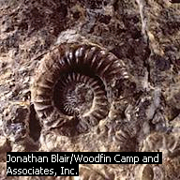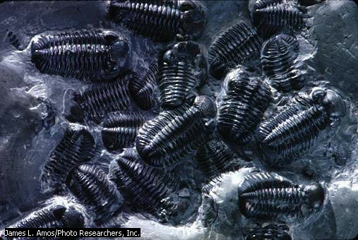

Figura 1.6: Fósil de Amonites (A). Fósil de Trilobites (B).

La paleontología permite el estudio de la vida prehistórica vegetal y animal, que se realiza mediante el análisis de restos fósiles. El estudio de dichos restos permite a los científicos determinar la historia evolutiva de organismos extintos.

La paleontología también desempeña un papel principal en el conocimiento de los estratos rocosos o capas de la tierra. Esta ciencia contribuye a la elaboración de mapas geológicos muy precisos utilizando para ello la información detallada sobre la distribución de los fósiles en los estratos, mediante métodos de datación para estimar de esta forma la edad de las rocas.

La mejor evidencia que aportan los fósiles son las formas de transición.

Se plantea que si un grupo biológico A por evolución se convierte en B, deben existir individuos con características intermedias entre A y B, y en efecto existen fósiles que son formas intermedias entre los antepasados más primitivos y las formas más evolucionadas, recibiendo el nombre de formas de transición. Entre los ejemplos de dichas formas se encuentran el Ichthiostegas, individuo con características de peces y anfibios, así como el Archaeopteryx litographica, reptil que poseía plumas como las aves actuales.

Otro ejemplo se refiere al fósil de un reptil parecido a un mamífero que vivió en la Era Paleozoica, llamado Cynognathus (reptil de mandíbula de perro) el cual presentaba un cráneo con características intermedias entre los reptiles y los mamíferos (Figura 1.7).

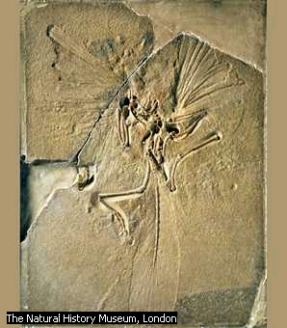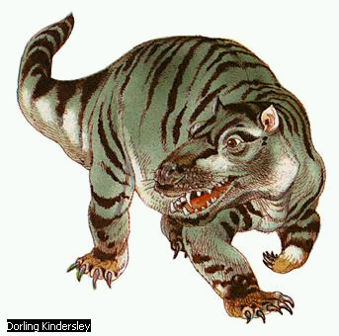
A B

Figura 1.7: Fósil de Archaeopteryx litographica (A). Fósil de Cynognathus (B).

La Paleontología también permite establecer líneas evolutivas gracias a la construcción de árboles filogenéticos mediante el análisis de fósiles de determinados grupos. Los árboles filogenéticos permiten establecer líneas evolutivas que conducen a una determinada especie. Un ejemplo de lo anterior es el estudio filogenético de la especie humana a partir de los fósiles de un grupo de homínidos, individuos intermedios entre los monos y el hombre, que se estudiará en el próximo epígrafe.

La paleontología es una ciencia que prueba el hecho de la evolución pero no como se ha llevado a cabo este proceso, cuya explicación se basa en la Teoría Sintética de la Evolución.

Evolución Humana

La evolución humana es la ciencia que estudia el desarrollo biológico y cultural de la especie Homo sapiens, el ser humano actual.

El estudio de la evolución del hombre se basa en un gran número de fósiles hallados en diversos lugares de África, Europa y Asia. También se han descubierto numerosos utensilios y herramientas de piedra, hueso y madera, así como restos de fogatas, campamentos, asentamientos y enterramientos.

A raíz de estos descubrimientos, que pertenecen al campo de la arqueología y la paleoantropología, se ha podido realizar una reconstrucción histórica de la evolución humana, dentro del grupo de los primates, durante los últimos 5 millones de años (Figura 1.8).

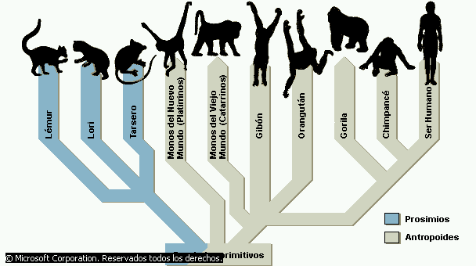

Figura 1.8: Evolución de los primates.

Los estudios moleculares, anatómicos y de fósiles arrojan que existe una gran similitud entre el hombre actual y los monos más evolucionados como el Gorila y el Chimpancé, por lo que muchos científicos plantean la existencia de un ancestro común para dichos organismos (Figura 1.9).

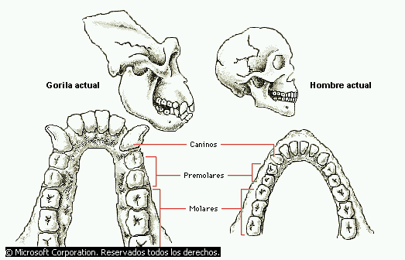

Figura 1.9: Cráneo y arcada dentaria del Gorila y del hombre actual.

El hombre actual está clasificado en:

- Reino Metazoos (animales pluricelulares)
- Filo Cordados (animales con notocordio)
- Subfilo Vertebrados (animales con columna vertebral)
- Clase Mamíferos (animales con glándulas mamarias)
- Orden Primates (prosimios, monos y hombre)
- Familia Homínidos (hombres primitivos y hombre actual)
- Género: Homo
- Especie: Homo sapiens
- Subespecie: Homo sapiens sapiens

Se plantea que a partir de un grupo de primates primitivos denominados Dryopithecus, se originaron por un proceso evolutivo de millones de años, dos grupos diferentes: los póngidos (Gibón, Orangután, Chimpancé y Gorila) y los Ramapithecus los cuales a su vez originaron a los homínidos (Australopithecus y los individuos del género Homo):

Dryopithecus

Ramapithecus Póngidos

Australopithecus

Homo

Los Dryopithecus eran individuos cuadrúpedos, arborícolas, vivían en hábitats boscosos y tenían caninos grandes pero no muy robustos. Los Ramapithecus presentaban incisivos y caninos reducidos, el rostro corto y una mandíbula robusta y poco elevada (Figura 1.10).
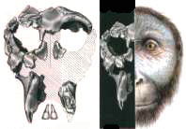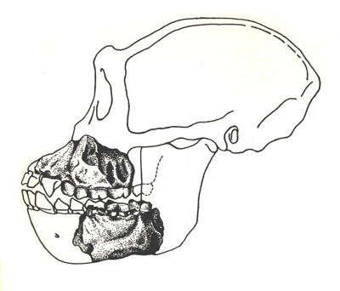

A B
Figura 1.10: Dryopithecus (A). Ramapithecus (B).
Los Australopithecus poseían una gran adaptabilidad a la vida en las praderas y bosques, dieta vegetal con tendencia a una alimentación omnívora, cráneos no tan robustos, reducción del tamaño de los dientes, aumento del cerebro y marcha bípeda (Figura 1.11).
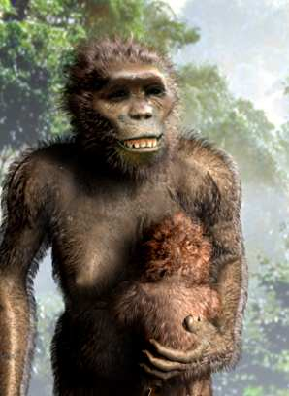

Figura 1.11: Australopithecus.

Existen varias especies de Australopithecus, entre los que se encuentran Australopithecus anamensis, Australopithecus ramidus, Australopithecus afarensis, Australopithecus rudolfensis, Australopithecus robustos y Australopithecus africanus (Figura 1.12). De todos ellos se considera que el Australopithecus africanus es el que origina a los individuos del género Homo.

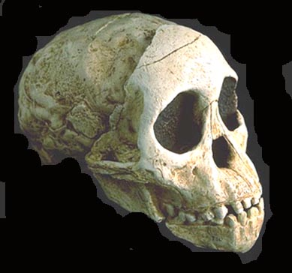
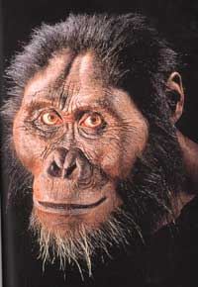
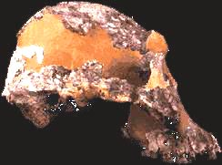

A B C

Figura 1.12: Australopithecus afarensis (A, B). Australopithecus africanus (C).

Entre las características generales del género Homo se encuentran la tendencia cosmopolita, una mayor adaptabilidad al ambiente, alimentación omnívora, aumento de tamaño y del cerebro, bipedalismo eficiente y uso de herramientas. Entre los ejemplos del género Homo se encuentran el Homo habilis, Homo ergaster, Homo erectus, Homo antecessor, Homo heidelbergensis, Homo neanderthalensis y Homo sapiens (Figura 1.13). Dentro del Homo sapiens se encuentra el Homo sapiens fossilis (Hombre de Cro – Magnon) y el Homo sapiens sapiens (Hombre actual) (Figura 1.14).

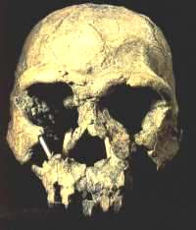
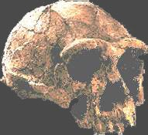
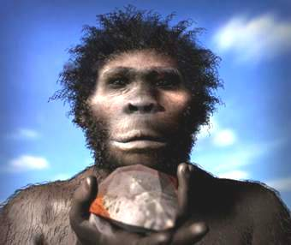

A B C

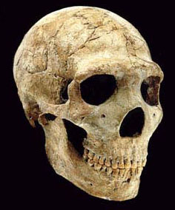
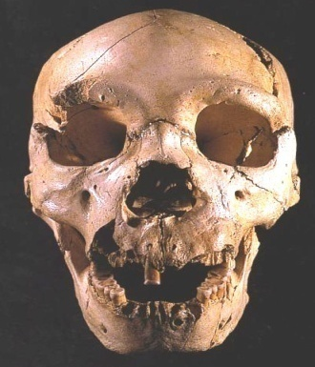
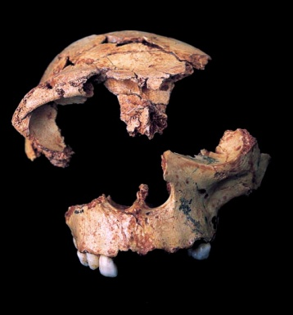

D E F

Figura 1.13: Homo habilis (A). Homo ergaster (B). Homo erectus (C). Homo antecessor (D). Homo heidelbergensis (E). Homo neanderthalensis (F).

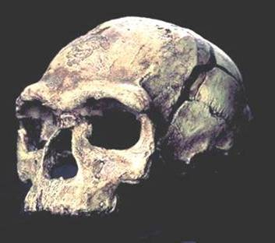

Figura 1.14: Cráneo de los primeros Homo sapiens.

Entre los aspectos culturales más importantes de estos homínidos se encuentran por ejemplo que el Homo habilis utilizaba utensilios de piedra que incluían pequeños cuchillos afilados, trituradores y raspadores, que servían para preparar los alimentos provenientes de vegetales y animales de gran tamaño, que al parecer eran obtenidos como carroña y no por la vía de la caza. El Homo erectus por su parte, poseía una nueva herramienta, el hacha de mano, lo que indicaba la aparición de una tradición cultural en la que las habilidades y el aprendizaje se trasmitían de una generación a la otra. Además esta especie adquirió la capacidad de controlar el fuego y fue el primero de los homínidos que habitó en el interior de las cavernas. El Homo neanderthalensis utilizaba utensilios manuales de piedra mucho más sofisticados que los del Homo erectus y enterraban a sus muertos frecuentemente con alimentos, armas y flores de primavera surgiendo una creencia en la vida después de la muerte. Ellos también, cuidaban a sus enfermos y ancianos.

Para determinar las relaciones evolutivas entre estos grupos de homínidos y el hombre actual, se ha tenido en cuenta fundamentalmente los aspectos de sus cráneos (Figura 1.15) y esqueletos (Figura 1.16), obtenidos a partir de los hallazgos fósiles que aportan pruebas directas de la evolución.
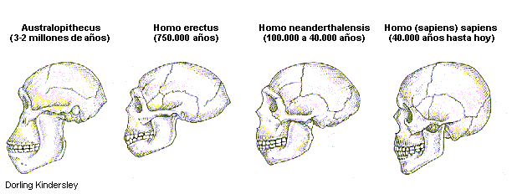

Figura 1.15: Cráneos de homínidos.

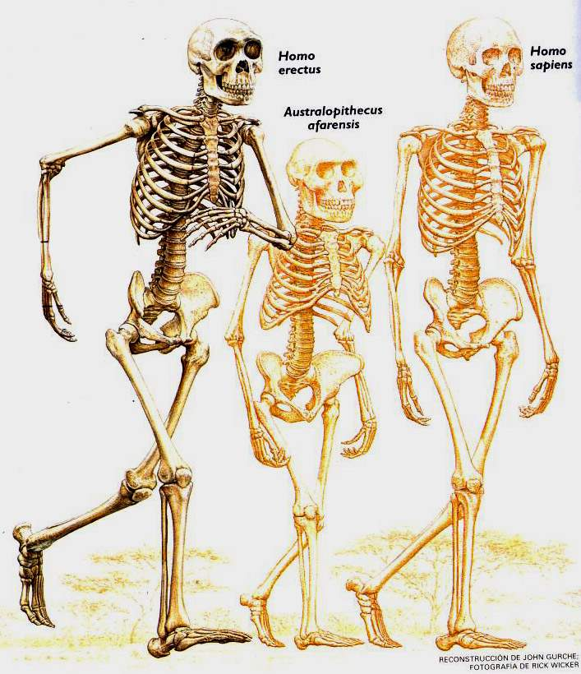

Figura 1.16: Esqueletos de homínidos.

Las principales características anatómicas que diferencian al hombre actual (Homo sapiens sapiens) del resto de los primates son: posición erecta y manos libres; brazos cortos, piernas largas y rectas; pie de planta plana y con dedo gordo que no puede separarse del resto; cara pequeña, corta y sin hocico; arcada dentaria de forma parabólica; caninos poco desarrollados; pulgar oponible de gran movilidad; columna vertebral con una curvatura típicamente humana; y un gran tamaño cerebral en comparación con el cuerpo.

Sin embargo, son las características conductuales las que hacen único al hombre, no solo entre los primates, sino entre todos los seres vivos, entre los que se destacan: andar bípedo; elaboración consciente de herramientas; gran capacidad de aprendizaje por una infancia prolongada; conducta social muy compleja; dieta omnívora; visión de la profundidad más precisa; lenguaje articulado; actividad sexual continua; inteligencia extremadamente desarrollada; y elevado nivel cultural.

La comprensión actual de la evolución humana está basada en los estudios fósiles descubiertos, pero el panorama dista mucho de estar completo. Solo los futuros descubrimientos permitirán a los científicos cubrir las grandes lagunas en la concepción actual de dicho proceso evolutivo.

Mediante el uso de complejos dispositivos tecnológicos, así como el mayor conocimiento de los modelos geológicos, los antropólogos estarán en condiciones de señalar los lugares más propicios para la búsqueda selectiva de nuevos fósiles.

Además, los estudios genéticos, incluyendo la posible extracción del ADN de los fósiles, serán cruciales para reconstruir los orígenes del hombre. En los años venideros esto producirá un gran avance para comprender la prehistoria de la humanidad.

Al mirar al hombre solo como una entidad puramente biológica, él es una más de las cerca de millón y medio de especies vivientes que habitan en nuestro planeta. Sin embargo, es el único organismo vivo que sabe que evoluciona y que es capaz de influir sobre dicha evolución y como la evolución humana es un proceso biológico –social, entonces el control de la evolución por el propio hombre, puede ser también biológico – social.

Ambos controles deben tener un desarrollo paralelo, pues no se concibe que el hombre mejore su patrimonio genético y al mismo tiempo, viva en un ambiente depauperado desde un punto de vista social, por lo que ningún mecanismo de mejoramiento genético de la especie humana será realmente efectivo, si no se eliminan todos los problemas que impiden el mejoramiento social del hombre, básicamente la explotación de unas clases por otras, el racismo, las guerras y muchas otras calamidades.

La evolución conllevó a que la materia se desarrollara gradualmente, alcanzando diferentes grados de complejidad. El hombre para facilitar el estudio de esta, la ha subdivido en los denominados niveles de organización de la materia.

Resumen:

La Tierra tiene una larga historia y todos los organismos vivos incluyendo al ser humano se originaron en el transcurso de esa historia de formas anteriores más primitivas. Esta evidencia acumulada está formada por una trama tejida con miles y miles de datos concernientes a los organismos del pasado y del presente, incluyendo estructuras anatómicas, patrones de desarrollo embrionario y de comportamiento y más recientemente las secuencias de información genética codificada en las moléculas de ADN de los cromosomas”. Esta valoración general de los Biólogos Modernos resume la importancia de incluir en este texto el tema sobre el Origen y Evolución de la Vida con el objetivo de argumentar la importancia del proceso evolutivo ocurrido en la materia como la forma que ha permitido el surgimiento y desarrollo de la vida a través de la explicación de las teorías que existen y se mantienen vigentes en la actualidad relacionadas con este tema.

Niveles de Organización de la Materia

La materia original de nuestro planeta durante miles de millones de años se ha transformado y evolucionado hacia formas cada vez más complejas. El mundo actual es el resultado de este interminable proceso evolutivo en el transcurso del cual, en algún momento, se originó la vida, una forma superior de la materia.

Los hombres de ciencia al estudiar la materia observaron que esta es susceptible de ser clasificada en niveles de complejidad creciente a los cuales les llamaron niveles de organización de la materia, que abarca el mundo abiótico y el biótico.

Estos niveles son: atómico, molecular, celular, organismo, población, comunidad y biosfera (Figura 1.17).

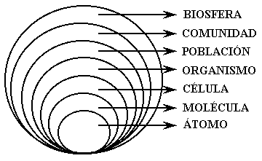

Figura 1.17: Niveles de organización de la materia.

Los niveles abióticos son el atómico y el molecular y como podemos inferir en ellos no hay vida, esto no quiere decir que no hay organización, estos niveles se rigen por leyes que le son propias: las leyes físicas y químicas. Los niveles restantes (celular, organismo, población, comunidad y biosfera) son todos bióticos, es decir sus componentes son sistemas vivientes cuyas características se verán más adelante.

A la diversidad de materia corresponde diversos tipos de movimientos.

Como se puede observar los niveles de organización de la materia se representan en formas de esferas incluidas unas dentro de las otras, siendo la más interna la de menor complejidad, esto se debe a que cada nivel contiene como componente al nivel inferior y a la vez forma parte de los niveles superiores, las leyes o reglas que se encuentran en un nivel pueden no aparecer en el nivel inferior y no son la suma de las de los niveles inferiores. A medida que se asciende en la escala de los niveles hay un aumento en la complejidad de cada nivel, en el tamaño de la unidad y en los requerimientos energéticos.

La biología se interesa en fenómenos que abarcan desde la estructura de las moléculas hasta las interacciones de ecosistemas formados por ciento de especies y su entorno físico.

El objeto de estudio de la biología puede visualizarse como una jerarquía en la cual los objetos estudiados en un nivel son los bloques constructivos de los niveles superiores.

Así, las células están compuestas por moléculas, los órganos por diversos grupos de células diferentes, los organismos pluricelulares están formados por diversos grupos de células especializadas, que alcanzan un nivel de complejidad estructural y funcional elevado, dando lugar a los tejidos, órganos y sistemas de órganos. Los organismos a su vez forman las poblaciones y las comunidades.

Los biólogos estudian cómo las unidades interactúan entre sí y se ajustan las unas a las otras. A continuación caracterizaremos brevemente cada uno de los niveles de organización de la materia.

Nivel atómico

Se conoce como átomo a la unidad más pequeña posible de un elemento químico. En la filosofía de la antigua Grecia, la palabra "átomo" se empleaba para referirse a la parte de materia más pequeña que podía concebirse. Esa "partícula fundamental", por emplear el término moderno para ese concepto, se consideraba indivisible. De hecho, átomo significa en griego "no divisible". El conocimiento del tamaño y la naturaleza del átomo avanzó muy lentamente a lo largo de los siglos ya que la gente se limitaba a especular sobre el mismo.

Con la llegada de la ciencia experimental en los siglos XVI y XVII los avances en la teoría atómica se hicieron más rápidos. Los químicos se dieron cuenta muy pronto de que todos los líquidos, gases y sólidos pueden descomponerse en sus constituyentes últimos, o elementos. Por ejemplo, se descubrió que la sal se componía de dos elementos diferentes, el sodio y el cloro, ligados en una unión intima conocida como compuesto químico. El aire en cambio, resulto ser una mezcla de los gases nitrógeno y oxígeno.

Este es el nivel conocido menos complejo de organización de la materia. Toda la materia, viva o inanimada, está compuesta por átomos, cada átomo posee un núcleo denso, positivamente cargado, alrededor del cual se mueven uno o más electrones, el núcleo posee uno o más protones y uno o más neutrones (Figura 1.18).

Los electrones, protones y neutrones son llamados partículas subatómicas. En este nivel encontramos elementos que aparecen en la Tabla Periódica, como por ejemplo, los átomos de hidrógeno, oxígeno, cloro, aluminio, nitrógeno, hierro, calcio, carbono y potasio.

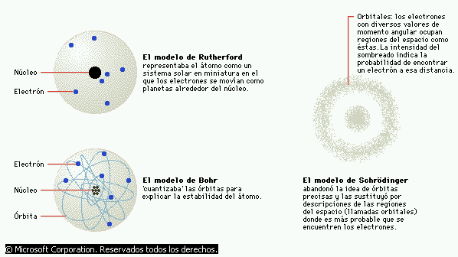

Figura 1.18: Modelos sobre la estructura atómica.

Los átomos poseen características o propiedades que le son propias: peso atómico, electronegatividad, etc., y su movimiento en el espacio depende de leyes físicas. El movimiento físico es característico de este nivel, incluye el desplazamiento de un cuerpo en el espacio, la luz, el calor, las ondas electromagnéticas, etc.

Todos los átomos de un elemento determinado tienen el mismo número de protones en su núcleo. Sin embargo, en algunas ocasiones, diferentes átomos del mismo elemento contienen diferente cantidad de neutrones, los cuales difieren entre sí en relación a su peso molecular. Estos son los denominados isótopos del elemento, los cuales desempeñan un papel importante en el tratamiento de muchas enfermedades fundamentalmente en el cáncer.

Nivel molecular

La molécula es la partícula más pequeña de una sustancia, que mantiene las propiedades químicas y físicas específicas de esa sustancia. Si una molécula se divide en partes aún más pequeñas, estas tendrán una naturaleza diferente que la de la sustancia original.

Por ejemplo, una muestra de agua puede dividirse en dos partes y cada una a su vez en muestras de agua más pequeñas. El proceso de división y subdivisión finaliza al llegar a la molécula simple de agua, que si se divide dará lugar a algo que ya no es agua: hidrógeno y oxígeno. Cada molécula se presenta de forma independiente de las demás. Si se encuentran dos moléculas, se suele producir un rebote sin que ocurran cambios fundamentales. En caso de encuentros más violentos se producen alteraciones en la composición de las moléculas y pueden tener lugar transformaciones químicas.

Las moléculas de los compuestos están constituidas por átomos de los elementos que los forman. Se dice que una molécula es diatómica cuando está compuesta por dos átomos y poliatómica si tiene un gran número mayor de átomos. Existen moléculas compuestas de cientos, miles, incluso millones de átomos.

Gran parte de la química moderna está dedicada al estudio de la composición, estructura y tamaño de las moléculas. Para estudiar las moléculas y sus reacciones se emplean descargas de rayos láser de muy corta duración.

Cuando entre dos o más átomos se establece un enlace de cualquier tipo (iónico, covalente o metálico) se forma una molécula. La diversidad de átomos y sus combinaciones determinan la existencia de diferentes moléculas. Los átomos también pueden combinarse por interacciones electrostáticas, puentes de hidrógeno y otras.

Al nivel molecular ocurren las reacciones químicas. Los procesos químicos que suceden en la digestión química de los alimentos, por ejemplo, se refiere al nivel molecular porque son moléculas las que interactúan entre sí. Al unirse dos átomos de hidrógeno se forma la molécula de hidrógeno, dos átomos de oxígeno dan lugar a la molécula de oxígeno, dos átomos de calcio forman la molécula de calcio y así sucesivamente con el resto de las moléculas.

Cada bacteria contiene aproximadamente 5 000 clases de macromoléculas diferentes, algunas de las cuales desempeñan funciones estructurales, otras regulan las funciones celulares y casi 1000 de ellas están implicadas en los mecanismos relacionados con la información genética.

Es importante que al combinarse los átomos se presentan nuevas propiedades de la materias que no son la suma mecánica de las propiedades de los átomos que interactúan al formar las distintas moléculas; por ejemplo, al unirse dos átomos de hidrógeno con uno de oxígeno se forma el agua (en estado líquido), sin embargo el hidrógeno y el oxígeno por separados son gases.

El nivel molecular se caracteriza por el movimiento químico dado por las reacciones químicas entre átomos y moléculas. Este tipo de movimiento incluye el movimiento físico pues las reacciones químicas dependen de las propiedades físicas de los reaccionantes, como el número atómico o el estado físico.

Entre las moléculas importantes para la vida podemos mencionar: el agua, el dióxido de carbono, amoníaco, metano, butano, aminoácidos, proteínas, monosacáridos, polisacáridos, bases nitrogenadas, ácidos nucleicos, etc. (Figura 1.19).

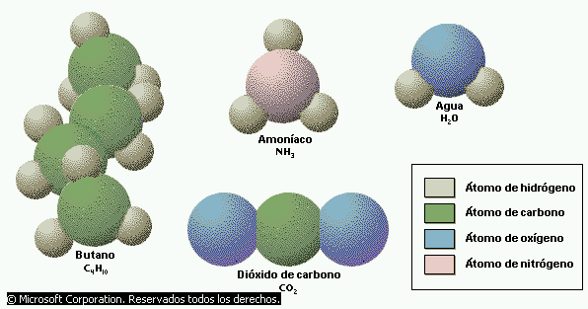

Figura 1.19: Ejemplos del nivel molecular.

Nivel celular

La asociación de moléculas complejas constituyen sistemas donde las relaciones que se establecen entre las moléculas forman un todo integrado en una unidad morfofuncional: la célula. Cada una de las moléculas mantiene su estructura, sigue siendo proteína, carbohidrato, pero dentro del sistema tienen posición y relaciones determinadas, que no hacen del conjunto una simple suma sino algo más complejo.

Se conoce como célula a una pequeña porción de la materia que constituye la unidad básica de estructura y función de los seres vivos, formada por el material nuclear y citoplasma delimitado por una membrana y en ellas se realizan las reacciones de síntesis y degradación en estrecha interrelación con el medio externo.

En la célula ocurren procesos como: nutrición, respiración y otros que constituyen el metabolismo, esto condiciona el surgimiento de la vida como nueva propiedad de la materia, como forma de existencia de los cuerpos que contienen proteínas y ácidos nucleicos, cuya esencia consiste en el intercambio continuo de sustancias, energía e información con el medio natural fuera de ellos, a este intercambio se le denomina metabolismo, acabando la vida al cesar este recambio lo que causa la descomposición de las proteínas y los ácidos nucleicos.

Aparejado al origen de la vida encontramos el surgimiento del movimiento biológico de la materia, que abarca todos los precedentes combinados de forma que aparecen propiedades y procesos nuevos como la reproducción, secreción, excreción, etc.

Existe una gran variedad de tipos celulares en los organismos vivos. Como ejemplos de este nivel se pueden citar las células musculares, epiteliales, nerviosas, linfocitos, monocitos, granulocitos, leucocitos, eritrocitos, osteoblastos, condroblastos, ovocitos, espermatozoides, bacterias, protozoos, etc. (Figura 1.20)

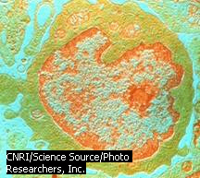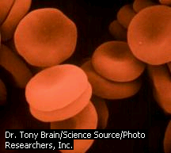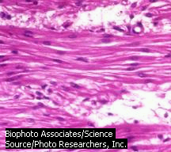
A B C

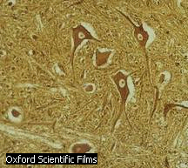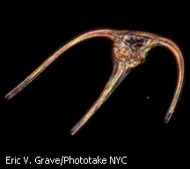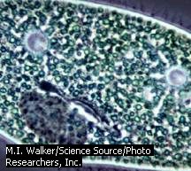
D E F

Figura 1.20: Ejemplos del nivel celular. Linfocitos (A). Eritrocitos (B). Células musculares (C). Células nerviosas (D). Protozoos flagelados (E). Paramecio (F).

El cuerpo humano está constituido por billones de células individuales y por 200 tipos celulares diferentes, cada una especializada en una función específica, pero todas actuando coordinadamente como un todo integro y funcional.

Entre las células del organismo humano se encuentran los glóbulos rojos o eritrocitos sanguíneos, los cuales cuando maduran, pierden su núcleo y sus organelos citoplasmáticos.

Nivel de organismo

Se conoce como organismo a todo ser vivo (célula o conjunto de células) que está capacitado para realizar individualmente intercambios de materia y energía con el medio ambiente y para formar réplicas de si mismo.

Un organismo es un sistema autorregulado de materia viva que funciona como un todo independiente, en constante intercambio de sustancias, energía e información con el medio ambiente lo que permite su desarrollo individual y reproducción.

Durante el proceso evolutivo de la materia viva, en los primeros tiempos, se formaron organismos unicelulares, por ejemplo: las bacterias y los protistas, como resultado del desarrollo gradual de los sistemas vivientes surgieron los organismos pluricelulares, en estos las células se diferencian y especializan asociándose formando tejidos, órganos y sistema de órganos, todos los cuales funcionan de modo armónico y regulado, pero a la vez cada célula realiza funciones que permiten su propia vida como la nutrición y la respiración.

Los organismos unicelulares están formados por una sola célula la cual realiza todas las funciones vitales. En los organismos pluricelulares, formados por muchas células, se produce una especialización que hace más eficaz al conjunto. Así, hay muchas células encargadas de la nutrición del individuo pero también las hay diferenciadas para realizar las funciones de respiración y reproducción.

En los organismos unicelulares se pueden encontrar dos tipos de organización celular. Son procariotas si el material genético no está delimitado por una membrana o envoltura nuclear. Esto ocurre en las bacterias y en las algas verdeazules o cianobacterias.

Las células eucariotas, por su parte, tienen el material genético delimitado del citoplasma mediante una doble membrana formando la estructura del núcleo. A este tipo celular pertenecen organismos unicelulares, como los protozoos, pero también las células que forman los seres vivos pluricelulares.

Es válido destacar que los organismos unicelulares, ya sean procariotas o eucariotas, se encuentran ubicados dentro del nivel celular y el nivel organismo debido a que cumplen con las características de ambos niveles.

Los organismos, según la forma de nutrición, pueden ser autótrofos o heterótrofos. Los primeros utilizan como fuente de carbono, el dióxido de carbono (CO2) y como fuente energética, la luz o la energía que se desprende en reacciones químicas.

Las plantas, las algas verdeazules y algunas bacterias, son ejemplos de organismos autótrofos. Los animales, hongos y muchas bacterias, que son heterótrofos, no pueden asimilar el carbono oxidado y necesitan obtenerlo en forma de moléculas elaboradas por los autótrofos.

Las teorías vigentes sobre el origen de la vida apuntan que los primeros organismos eran procariotas y heterótrofos. Después, al escasear los recursos en el planeta, algunos se especializaron para realizar la fotosíntesis o la quimiosíntesis y así surgieron los autótrofos. Surgieron después los organismos eucariotas, tanto autótrofos como heterótrofos.

En algunas líneas, las células eucariotas se asociaron y formaron colonias. Las células de algunas de estas se especializaron, se hicieron interdependientes y constituyeron los primeros organismos pluricelulares.

El hombre al estudiar los organismos descubrió que entre ellos existen semejanzas que permiten agruparlos para facilitar su estudio. Existen varias propuestas de clasificación, una de las más utilizadas es la de los cinco reinos.

Desde los tiempos de Aristóteles, los biólogos han dividido el mundo de los seres vivos en dos reinos: vegetal y animal, entendiéndose por vegetal a los árboles, arbustos, flores y enredaderas, y por animales a los gusanos, insectos, caracoles, peces, anfibios, reptiles, aves, mamíferos, entre otros. Sin embargo en el planeta existen muchos seres vivos que no comparten características con las mencionadas anteriormente, por lo que no son incluidos en los dos reinos señalados.

Es por esto que la clasificación de los organismos en reinos más aceptada en la actualidad es la propuesta por R.H.Whittaker en 1969 la cual incluye a todos los seres vivos en los siguientes cinco reinos:

- Móneras (Figura 1.21)
- Protistas (Figura 1.22)
- Fungi (Figura 1.23)
- Plantas (Figura 1.24)
- Metazoos o Animales (Figura 1.25)

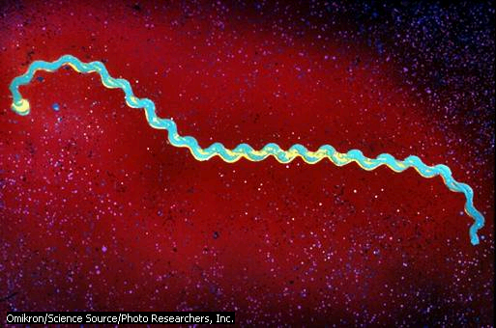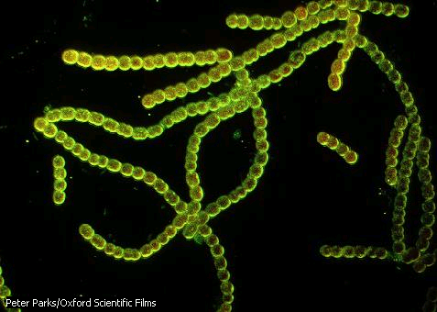
A B
Figura 1.21: Representantes del Reino Móneras. Bacteria Espiroqueta (A). Algas Verdeazules (B).

A B
Figura 1.22: Representantes del Reino Protistas. Flagelado (A). Paramecio (B).

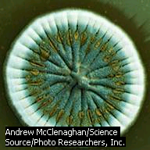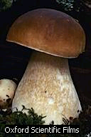
A B
Figura 1.23: Representantes del Reino Fungi. Penicilio (A). Setas (B).

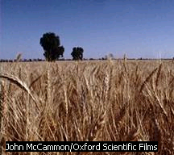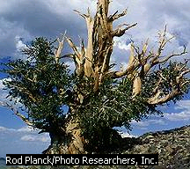
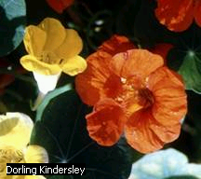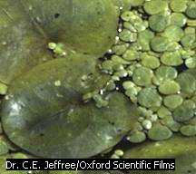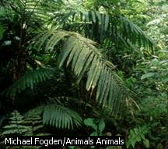

Figura 1.24: Representantes del Reino Plantas.

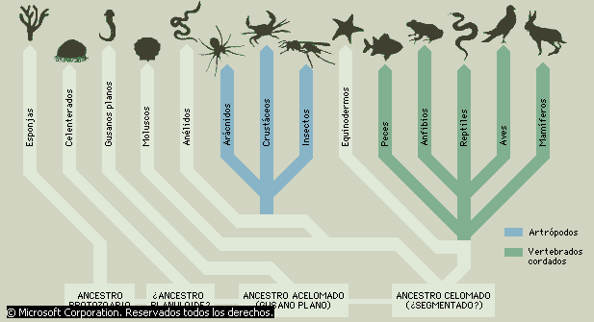

Figura 1.25: Representantes del Reino Metazoos.

En la Tabla 1.2 se relacionan las principales diferencias entre los diferentes reinos.

 | Móneras | Protistas | Fungi | Plantas | Animales
Tipo celular | Procariota | Eucariota | Eucariota | Eucariota | Eucariota
Nutrición | Autótrofos y  Heterótrofos | Autótrofos y  Heterótrofos | Heterótrofos | Autótrofos | Heterótrofos
Cantidad de células | Unicelulares | Unicelulares | Unicelulares y Pluricelulares | Pluricelulares | Pluricelulares
Formación de  micelios | No | No | Sí | No | No
Ejemplos | Bacterias(cocos, bacilos, espirilos,  vibriones), algas verdeazules,  micoplasmas y  ricketsias | Euglena, Paramecio, Ameba,  Giardia, Plasmodio, Trichomonas, etc | Levaduras, Penicilio,  Setas, Mohos, etc. | Helechos, árboles, arbustos, palmas, etc. | Poríferos, celenterados,  platelmintos, nematelmintos,  anélidos, artrópodos, moluscos,  equinodermos,  peces, anfibios,  reptiles, aves y mamíferos

Tabla 1.2: Características de los cinco Reinos de Whittaker.

Nivel de población

Una población es un conjunto de organismos de la misma especie que se relacionan entre sí y con el medio ambiente y que viven en un lugar determinado y en un momento dado, cuyo desarrollo está regulado por el alimento, espacio disponible, etc. Difícilmente se encuentran poblaciones aisladas pues ellas conviven con poblaciones de otras especies compartiendo el mismo espacio.

En las poblaciones se manifiestan características de grupo que no se presentan en los organismos ni en las comunidades tales como densidad, natalidad, mortalidad y distribución, además el potencial biótico (tendencia a aumentar en número, bajo condiciones ambientales ideales) y la resistencia ambiental (conjunto de factores biótico y abióticos que impiden su reproducción al máximo) que regulan el crecimiento de las poblaciones. Entre los miembros de una población se establecen relaciones denominadas intraespecíficas: territorialidad, competencia intraespecífica (por el espacio, el alimento, la pareja, el agua, etc.) y otras.

El Cob de Uganda es un mamífero cuyo macho se exhibe en su territorio, que tiene aproximadamente 15 metros de diámetro y está rodeado por varios terrenos semejantes en los cuales se exhiben otros machos de la especie. Una hembra realiza su selección entrando en uno de los terrenos preferidos. Solamente una pequeña cantidad de individuos machos posee terrenos preferenciales para las hembras por lo que son los de mayores posibilidades de aparearse.

Dentro de cada especie, la población representa la unidad básica de la evolución pues en ella es donde ocurren los cambios que posibilitan su adaptación a las diversas condiciones ambientales donde viven.

Se pueden citar como ejemplos de poblaciones los siguientes casos:

- Agrupación de individuos de la especie de planta Ceibón que habitan en los mogotes de Viñales (Cuba) durante todo el año.
- Población de la Mariposa Monarca que habitó en el Parque Nacional del mismo nombre (México) en 1994 durante el período de migración.
- Conjunto de flamencos que viven en las aguas estancadas del Parque Jaragua (República Dominicana) en el período de reproducción.
- Población de una especie de Pájaro Campana que habitaba en el Parque Nacional Boquerón (Paraguay) en los meses de verano de 1998.
- Conjunto de individuos de elefantes africanos que vivió en la época de menos sequía de 1983 en el sur del desierto del Sahara (Figura 1.26).
- Población humana de Hiroshima (Japón) en agosto de 1945, año en que se lanzó la bomba atómica.

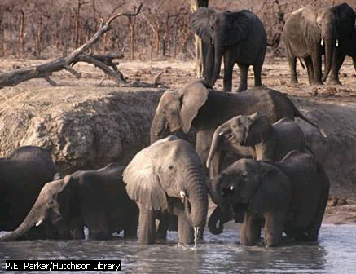

Figura 1.26: Ejemplos del nivel de población.

Nivel de comunidad

Es el conjunto de poblaciones de diferentes especies que habita en un área determinada y en un momento dado y que se encuentran en mutua interacción y dependencia. En una comunidad las poblaciones establecen relaciones y los cambios que se producen en el desarrollo de una población pueden afectar a las otras que comparten la comunidad. De donde podemos inferir que la población y la comunidad no son simples agregados de organismos sino niveles bióticos en los que cada elemento es parte del todo y contribuye al mantenimiento del conjunto.

En las comunidades se establecen relaciones entre las poblaciones desde el punto de vista nutritivo, estas relaciones están comprendidas en la existencia de las cadenas de alimentación por las cuales fluye la energía que es necesaria para mantener el movimiento de las diferentes poblaciones que constituyen la comunidad.

En una cadena de alimentación las sustancias que provienen del funcionamiento e intercambio de los organismos así como de la descomposición de estos al morir no fluyen sino que realizan un ciclo, es decir pasan de unos a otros y de estos al medio ambiente retornando a los primeros y comenzando de nuevo el ciclo; sin embargo la energía proveniente del Sol es transformada en energía química por los organismos que realizan la fotosíntesis y fluye de un organismo a otro en una sola dirección, parte de la energía se disipa.

En la cadena de alimentación los organismos ocupan posiciones según el nivel trófico:
- Productores (fotosintetizadores fundamentalmente como plantas y algas).
- Consumidores: herbívoros (consumidores primarios), carnívoros primarios (consumidores secundarios), carnívoros secundarios (consumidores terciarios).
- Descomponedores (bacterias y hongos).

El flujo de energía se establece sobre la base de las relaciones alimentarias o tróficas entre los productores, consumidores y descomponedores, y se realiza en una sola dirección.

La energía química fluye de los productores a los consumidores, y en cada traspaso una parte de la misma es transformada en otro tipo de energía la cual es disipada. De esta forma la energía disminuye notablemente al pasar de un eslabón a otro de la cadena de alimentación.

Al igual que en las poblaciones donde se establecen relaciones entre sus miembros, en las comunidades tiene lugar las denominadas relaciones interespecíficas que son aquellas que se establecen entre los organismos de diferentes especies que forman parte de la comunidad, como por ejemplo, el comensalismo, mutualismo, depredación, parasitismo y la competencia interespecífica.

El mutualismo es aquella relación interespecífica donde los individuos de diferentes especies se benefician mutuamente. Un ejemplo de dicha relación es la que se establece entre especies de árboles acacias y las hormigas Crematogaster, las cuales habitan en las espinas de dichas plantas obteniendo el alimento a partir de las glándulas secretoras del néctar de las hojas, y a su vez eliminan los organismos herbívoros que viven en las acacias.

Se puede citar como ejemplos de comunidades:

- Conjunto de individuos de especies de anfibios y reptiles que habitan en la Ciénaga de Zapata (Cuba) en la estación de lluvias de 1962.
- Agrupaciones de individuos de diferentes especies como el Oso Grizzly, Alce Americano, Bisonte, Nutria, Águila y Pelícano, que viven en el bosque de Coníferas del Parque Nacional Yellowstone (Estados Unidos) durante la temporada de alta asistencia de público de 1996.
- Parque Nacional Cahuita (Costa Rica) que alberga una variada fauna, como osos colmeneros, mapachines, monos carablanca, perico aliamarillo, garzas nocturnas, erizos de mar, tortugas, morenas y anémonas.
- En las Islas Galápagos (Ecuador) Durante la época de verano se puede encontrar una amplia variedad de animales silvestres como tortugas, iguanas y más de 80 especies de aves, entre las que se incluyen pingüinos, pinzones y flamencos.
- Conjunto de especies de plantas que conforman los bosques densos de los Andes Patagónicos como los arrayanes, maitanes, lapachos y radales, en el mes de abril de 1987.
- Conjunto de diferentes especies de animales y plantas que habitaban en la cuenca del Amazonas en la época invernal de 1992.
- Agrupación de diferentes especies de peces y corales que se encontraban en el Mar Rojo, durante el mes de junio de 1999 (Figura 1.27).

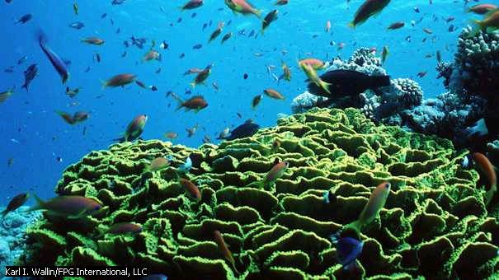

Figura 1.27: Representación del nivel de comunidad.

Nivel de biosfera

La biosfera es una capa relativamente delgada de aire, tierra y agua capaz de dar sustento a la vida, que abarca desde varios kilómetros de altitud en la atmósfera hasta el más profundo de los fondos oceánicos. En esta zona la vida depende de la energía del Sol y de la circulación de calor y los nutrientes esenciales. La biosfera ha permanecido lo suficientemente estable a lo largo de cientos de millones de años como para permitir la evolución de las formas de vida que hoy conocemos.

La biosfera es la parte de la corteza terrestre en la que se manifiesta la vida y está compuesta por todos los organismos en estrecha relación entre sí y con los factores abióticos. Comprende todas las comunidades de la Tierra que al interactuar unas con otras ponen de manifiesto el equilibrio de la naturaleza en su más alta expresión (Figura 1.28).

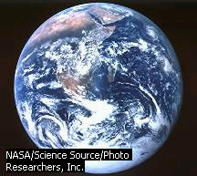

Figura 1.28: Representación del nivel de biosfera.
A pesar de esta diversidad, existe una unidad subyacente, cada organismo dentro de la biosfera afecta directa o indirectamente la vida de otros. La vida, donde quiera que exista está organizada con los mismos principios básicos y en los diversos ecosistemas presentes en océanos, lagos, bosques, sabanas, ríos, etc. Operan de manera similar: la energía fijada por las plantas fluye a través de los organismos y los nutrientes fijados en sus tejidos son reciclados de un grupo a otro y devueltos finalmente mediante la descomposición, al ambiente en que viven los organismos.

En el planeta existen diferentes regiones en las cuales viven organismos que poseen un conjunto de adaptaciones en relación con las características propias de cada región, entre las cuales se destacan los bosques, la tundra, las praderas templadas, las sabanas, los matorrales mediterráneos, los desiertos y las selvas tropicales. Además en los países del mundo existen los denominados Parques Nacionales y Reservas de la Biosfera, que son áreas seleccionadas por los gobiernos o por organizaciones para protegerlas de manera especial contra el deterioro y la degradación medio ambiental y que permiten la preservación de aquellas zonas que constituyen el hábitat de especies protegidas o amenazadas y la consideración de una región como patrimonio cultural de un país.

El desierto de Sonora, ubicado en Norteamérica se caracteriza por el déficit de agua. La planta dominante de dicho desierto es el Cactus Saguaro Gigante, el cual posee una altura hasta de 15 m y es capaz de almacenar agua en su estructura de tallo engrosado que puede alargarse después de cada época de lluvia.

Resumen:

El planeta tierra, tal y como lo conocemos, es el resultado de un largo proceso evolutivo, durante este proceso de transformaciones continuas de la materia, vinculado al mismo desarrollo del universo, la materia fue integrándose en unidades que presentaban cada vez mayor complejidad. Los estudios realizados sobre la materia han permitido a los hombres de ciencia conocer su complejidad y comprender que para su mejor estudio puede ser organizada en niveles de complejidad creciente.

Al estudiar los niveles de organización de la materia se evidencia el aumento de complejidad, de requerimientos energéticos y del tamaño de las unidades, la biosfera es el máximo nivel donde se encuentra inmerso el hombre interactuando con los factores abióticos, bióticos y sociales. La materia se encuentra organizada por niveles que van desde los más simples hasta los más complejos, como resultado del desarrollo de la materia en la Tierra se originaron los sistemas vivientes, los cuales no son la suma mecánica de los niveles precedentes, puesto que presentan características nuevas, exclusivas, y constituyen otro nivel de organización de la materia.

Cada nivel de organización biológica tiene propiedades que no se encuentran en los niveles más bajos, las moléculas que forman a las células y a los organismos individuales carecen de las propiedades que presentan estos. Los individuos nacen y crecen, pero ningún individuo posee natalidad ni mortalidad, una población si. Las poblaciones también presentan distribución por edades y densidad. Las comunidades ecológicas pueden describirse en términos de flujo de energía, ciclos de alimentación y relaciones interespecíficas.

La vida en la Tierra, como resultado de la evolución también se organiza y al hacerlo, los organismos, las poblaciones y las comunidades se relacionan obligadamente entre sí, y con los factores abióticos que les rodea, y con ello se constituye el nivel más alto de organización que existe: la biosfera.

BIOMOLÉCULAS

Todos los fenómenos biológicos descansan sobre una base molecular. Las moléculas que integran los organismos vivos no solo se rigen por todos los principios físicos y químicos que gobiernan el comportamiento de todas las moléculas, sino también por otro conjunto de reglas fundamentales que existen en la naturaleza: las funciones e interacciones de los tipos específicos de moléculas presentes en los organismos vivos las cuales los dotan de la capacidad de organizarse y reproducirse por si mismos. Las bases moleculares de la vida que se estudiarán a continuación son:

- Agua
- Minerales
- Vitaminas
- Lípidos
- Carbohidratos
- Ácidos nucleicos
- Proteínas

Agua

De todas las moléculas que componen a los organismos vivos la más abundante es sin duda el agua. Esta sustancia se encuentra formando entre el 50 y el 95 % del peso de cualquier organismo vivo.

El agua es el líquido más común en el planeta, ocupando las ¾ partes de la superficie. Fue en este medio donde surgió la vida hace más de tres mil millones de años. Actualmente donde quiera que se encuentre agua, existe vida, como por ejemplo en témpanos de hielo, en aguas termales, en aguas saladas o estancadas y en las hojas de los árboles. Además casi todas las reacciones químicas, de transporte de sustancias y transformación de la energía de la célula ocurren en un medio acuoso y la propia célula en si generalmente está rodeada por agua.

Estructura del agua

El agua está formada por dos átomos de hidrógeno unidos cada uno a un átomo de oxígeno por un enlace covalente polar, por lo que su fórmula química es H₂O. Estos átomos no están ubicados en línea recta sino que forman un ángulo cuyo vértice es el átomo de oxígeno (Figura 1.29).

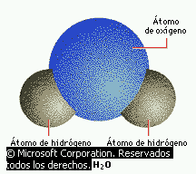

Figura 1.29: Estructura de la molécula de agua.

El átomo de hidrógeno es el más sencillo de todos, posee un protón (carga positiva) y un electrón (carga negativa). Este único electrón es compartido en el enlace con el oxígeno, el cual es muy electronegativo. Dicha electronegatividad (fuerza con la que se atraen los electrones del enlace) hace que el electrón perteneciente al hidrógeno se encuentre desplazado hacia el oxígeno creando una zona débilmente negativa alrededor de este átomo. Por otro lado al alejarse el electrón del hidrógeno se crea en su vecindad una zona débilmente positiva, debido a esto la molécula de agua se comporta como un dipolo.

Entre las propiedades del agua se encuentran que es un líquido inodoro, insípido e incoloro que puede existir en la naturaleza en los tres estados de agregación de la materia. El agua además de existir en estado líquido también existe en estado sólido y gaseoso. Otras propiedades son que posee un elevado punto de ebullición y elevado calor de vaporización, esto hace que sea un medio ideal para que las reacciones exotérmicas ocurran sin daño para el organismo, y para disipar calor comportándose como termorregulador, por ejemplo en loa sudoración. En el agua líquida cada molécula está asociada por puentes de hidrógeno a otras cuatro moléculas de agua, en el agua sólida o hielo estos enlaces son rígidos y permanentes.

Funciones del agua:

El agua debido a su gran polaridad disuelve más y en mayor cantidad que cualquier otro líquido por lo que constituye el disolvente universal. Además la posibilidad de formación de puentes de hidrógeno entre el hidrógeno y los grupos atómicos oxigenados y nitrogenados hace que estos sean solubles en agua por lo que los procesos metabólicos se producen en medio acuoso. El agua es un medio dispersante ya que en ella se encuentran múltiples iones dispersos y además se encuentran en dispersión homogénea moléculas de sustancias orgánicas.

El agua además participa en muchas reacciones enzimáticas, interviene en la eliminación de sustancias y en la absorción de calor, favorece la difusión de gases y otras sustancias funcionando como medio de transporte, es reactivo de las reacciones de hidrólisis de muchos procesos metabólicos, es un componente importante de los fluidos transportadores de nutrientes como la savia y la sangre, así como favorece la estabilidad de agrupaciones hidrofóbicas como las cadenas hidrocarbonadas.

Minerales:

Las sales minerales tienen un papel importante y esencial en la vida de los organismos. La función fundamental de las sales, y en general de los minerales, es la de formar parte de estructuras específicas así como de participar en la regulación de los procesos fisiológicos y metabólicos vitales de los organismos. Entre ellos se destaca la dirección del flujo de líquido en los tejidos, la regulación del PH, activación de complejos enzimáticos y de reacciones bioquímicas así como proporcionar rigidez y dureza a algunos tejidos.

El hombre requiere de estos elementos en forma variable. Aquellos que se necesitan en grandes cantidades se denominan macroelementos y los que utilizamos en pequeñas cantidades se denominan microelementos o elementos trazas.

Diariamente nuestro organismo elimina cantidades considerables de sales inorgánicas en el sudor, la orina, lágrimas y heces fecales. La forma de suministrar y reponer estas pérdidas es a través de la dieta, por eso es tan necesario mantener una dieta balanceada donde se encuentren todos ellos en las cantidades requeridas.

A continuación se exponen las tablas 1.3 y 1.4, con algunos de los elementos químicos que forman parte tanto de los macro como de los microelementos, se incluyen las cantidades diarias de algunos de ellos así como sus funciones y la fuente de obtención.

Elementos | Funciones principales | Fuente
Calcio (Ca)1200 mg | Mantenimiento del balance de iones de calcio.  Interviene en el equilibrio ácido-básico del organismo.  Esencial para la coagulación normal de la sangre.  Formación de huesos y dientes.  Activación de enzimas. | Productos lácteos.  Huevos.  Vegetales de hojas verdes.  Legumbres.  Nueces.  Granos enteros.
Cloro (Cl) 1700 a 5000 mg | Control del volumen de agua en el organismo.  Formación del HCl para la digestión.  Principal ion negativo de los fluidos que rodean a las células.  Contribuye al mantenimiento de la presión osmótica. | Sal.  Carne.

Magnesio (Mg) 280 a 400 mg | Forma parte de los tejidos como huesos, dientes y músculos.  Activador de procesos enzimáticos.  Cofactor de reacciones enzimáticas que requieren ATP. | Vegetales verdes.  Carne.  Granos enteros.  Leche.  Legumbres.
Fósforo (P) | Formación de biomoléculas como ácidos nucleicos y fosfolípidos.  Forma parte de moléculas de alto contenido energético como el ATP.  Formación de huesos y dientes junto al calcio.  Interviene en el equilibrio del ph sanguíneo. | Productos lácteos.  Huevos.  Carne.  Granos enteros.  Legumbres.
Potasio (K) | Interviene junto al sodio en la transmisión del impulso nervioso.  Mantenimiento del equilibrio iónico.  Interviene en la acción muscular.  Participa en la síntesis de proteínas.  Es el principal ion positivo en el interior de las células. | Carne.  Granos enteros.  Legumbres.  Frutas.  Vegetales.
Sodio (Na) | Tiene un papel importante en la regulación del equilibrio ácido-básico del organismo.  Necesario en el metabolismo del agua pues su concentración en los fluidos determina la sensación de sed.  Acción nerviosa y muscular.  Control del volumen de agua en el organismo.  Es el principal ion positivo en los fluidos que rodean a la célula. | Productos lácteos.  Huevos.  Carne.  Vegetales.  Sal.
Azufre (S) | Componente de proteínas y coenzimas.  Participa en la detoxificación. | Carne.  Huevos.  Productos lácteos.

Tabla 1.3: Ejemplos, funciones y fuentes de obtención de los macroelementos.

Elementos | Funciones | Fuentes
Cromo (Cr) | Metabolismo de la glucosa. | Carne.  Productos lácteos.  Granos enteros.  Maní.  Levadura de la cerveza.
Cobalto (Co) | Componente de la vitamina B₁₂.  Formación de eritrocitos. | Carne.  Agua.
Flúor (F) | Proporciona resistencia a los dientes. | Agua.
Yodo (I) | Forma parte de las hormonas tiroideas. | Pescado.  Mariscos.  Vegetales.

Cobre (Cu) | Sitios activos de muchas enzimas redox y portadores de electrones.  Formación de huesos. | Carne.  Pescado.  Hígado.  Legumbres.  Granos enteros.  Mariscos.
Hierro (Fe) | Sitios activos de muchas enzimas redox y portadoras de electrones.  Forma parte de la hemoglobina y la mioglobina. | Hígado.  Carne.  Vegetales verdes.  Huevos.  Granos enteros.  Legumbres.
Manganeso (Mn) | Factor de crecimiento en plantas y animales.  Funciona como activador de algunas enzimas.  Regulación de las glándulas sexuales.  Importante para la síntesis de clorofila. | Vísceras.  Granos enteros.  Legumbres.  Té.  Café.
Molibdeno (Mo) | Requerido por algunas enzimas. | Vísceras.  Productos lácteos.  Granos enteros.  Vegetales verdes.  Legumbres.
Zinc (Zn) | Componente de enzimas importantes para el intercambio de oxígeno.  Requerido por algunas enzimas.  Involucrado en la fisiología de la insulina. | Hígado.  Pescado.  Mariscos.
Silicio (Si) | Funciona como elemento de sostén.  Aparece en los tejidos conectivos y en los huesos. | Se encuentra en casi todos los tejidos de las plantas.  Carne.

Tabla 1.4: Ejemplos, funciones y fuentes de obtención de los microelementos.

Vitaminas:

Las vitaminas son un grupo de compuestos esenciales que el organismo no puede sintetizar o lo hace en cantidades insuficientes por si mismo, sin embargo estos compuestos son absolutamente imprescindibles para que su crecimiento y metabolismo sean normales.

Estos compuestos no suministran energía y no se utilizan como unidades estructurales de macromoléculas en el organismo pero son esenciales para las reacciones de transferencia de energía y para la regulación del metabolismo, por lo que la función principal de dichos compuestos es la de regular importantes y vitales procesos metabólicos de las células y de forma general del organismo.

La mayoría de las vitaminas actúan como coenzimas en las reacciones bioquímicas las cuales son compuestos químicos complejos imprescindibles para que ocurran determinadas reacciones químicas.

Clasificación:

Las vitaminas no pertenecen a un grupo químico en particular sino que presentan una gran variedad de estructuras por lo se clasifican atendiendo a su solubilidad en agua o lípidos. Las que son solubles en agua se denominan hidrosolubles, como por ejemplo la vitamina C, mientras que las vitaminas solubles en lípidos (insolubles en agua) se denominan liposolubles.

Debido a la necesidad de la presencia de estas biomoléculas en el organismo y a la insuficiente síntesis de ellas, se debe suministrar diariamente las cantidades requeridas a través de la dieta. Es recomendable en cada comida ingerir una dieta balanceada.

En las tablas 1.5 y 1.6 se presenta un resumen de las vitaminas, sus funciones, síntomas provocados por su deficiencia y las principales fuentes de obtención de las mismas.

Vitaminas | Función | Síntomas de deficiencia | Fuentes
B₁ (tiamina) | Participa en sistemas metabólicos del organismo sobre todo en los carbohidratos y aminoácidos.  Coenzima en la respiración celular. | Beri beri, pérdida de apetito, fatiga. | Hígado.  Legumbres.  Granos enteros.  Levaduras.
B₂(riboflavina) | Al combinarse con el ácido fosfórico forma parte de dos coenzimas que operan como portadoras de oxígeno en varios sistemas oxidativos (FAD) | Lesiones en las comisuras de la boca y la piel, irritación en los ojos. | Productos lácteos.  Vísceras.  Huevos.  Hojas de vegetales verdes.
Niacina (ácido nicotínico) | Funciona como coenzima en el metabolismo celular (NAD y NADP) y actúa en todas las células. | Pelagra, alteraciones de la piel, diarrea, desórdenes mentales. | Carne.  Hígado.  Levaduras.
B₆ (piridoxina) | Funciona como coenzima de diferentes reacciones químicas relacionadas con el metabolismo de aminoácidos y proteínas. | Anemia, crecimiento lento, alteraciones de la piel, convulsiones. | Hígado.  Granos enteros.  Productos lácteos.

Ácido pantoténico | En el cuerpo forma parte de la coenzima A que desempeña papeles metabólicos en las células como en el metabolismo de carbohidratos y grasas. | Problemas relacionados con la reproducción y problemas adrenales. | Hígado.  Huevos.  Levaduras.
Biotina | Coenzima que participa en reacciones de carboxilación, es un transportador intermediario del CO₂. | Anemia perniciosa, pérdida de pelo, alteraciones en la piel. | Hígado.  Levaduras.  Bacterias del tracto digestivo.
B₁₂ (cobalamina) | Fomenta el crecimiento y participa en reacciones de metilación.  Participa en la maduración de los eritrocitos.  Participa en la formación de ácidos nucleicos y proteínas. | Anemia perniciosa. | Hígado.  Carne.  Productos lácteos.  Huevos.
Ácido fólico | Participa en la síntesis de purinas y formación de timinas.  Son estimulantes del crecimiento.  Importantes en la maduración de eritrocitos.  Coenzima que participa en la formación de los grupos hemo. | Anemia macrocítica | Vegetales.  Huevo.  Hígado.  Granos enteros.
Vitamina C (ácido ascórbico) | Es esencial para el crecimiento de los tejidos conectivos (tejido subcutáneo, cartílagos y huesos) pues activa una enzima importante en la síntesis de colágeno.  Previene la oxidación de los constituyentes celulares. | Escorbuto, pobre crecimiento de los huesos, cicatrización lenta. | Cítricos.  Tomates.  Papas.

Tabla 1.5: Ejemplos, funciones, síntomas de deficiencia y fuentes de obtención de las vitaminas hidrosolubles.

Vitaminas | Función | Síntomas de deficiencia | Fuentes
Vitamina A (retinol) | Interviene en la formación de pigmentos visuales y tiene cualidades antiinfecciosas, e interviene en el crecimiento normal de la mayor parte de las células del cuerpo. | Ceguera nocturna. | Frutas.  Vegetales.  Hígado.  Productos lácteos.
Vitamina E (tocoferol) | Interviene en el metabolismo de ácidos grasos no saturados.  Mantenimiento de los músculos.  Previene la oxidación celular. | Anemia. | Carne.  Productos lácteos.  Granos enteros.

Vitamina D (calciferol) | Aumenta la absorción de calcio en el tubo digestivo y ayuda a regular el depósito de este en los huesos debido a que incrementa la formación de una proteína en el epitelio intestinal que estimula la absorción de calcio.  Participa en la absorción de fósforo. | Raquitismo. | Leche.  Aceite proveniente de los peces.  Luz solar (activa la síntesis de vit. D)
Vitamina K | Necesaria en la formación hepática de compuestos esenciales para la coagulación de la sangre. | Problemas de coagulación. | Es sintetizada por las bacterias el tracto intestinal.  Hígado.

Tabla 1.6: Ejemplos, funciones, síntomas de deficiencia y fuentes de obtención de las vitaminas liposolubles.

Lípidos:

Los lípidos son biomoléculas insolubles en agua que pueden extraerse de las células con disolventes no polares como el benceno, el éter, el cloroformo, etc. Estas biomoléculas pertenecen a una familia grande de compuestos cuyas características en común es el esqueleto hidrocarbonado que les da su carácter apolar e hidrofóbico. La función fundamental de los lípidos en los organismos es la de servir como reserva y fuente de energía, formar las membranas celulares así como constituir sustancias de gran actividad biológica como hormonas y vitaminas. Además pueden unirse a proteínas formando lipoproteínas que desempeñan diversas funciones.

Clasificación de los lípidos:

Los lípidos se han clasificado de diversas maneras. Una forma de clasificarlos es atendiendo a sus estructuras. Los lípidos complejos se caracterizan por tener ácidos grasos en sus estructuras y dentro de ellos se encuentran los triacilglicéridos o triacilgliceroles, fosfoglicéridos, esfingolípidos y las ceras. Estos lípidos también se conocen como lípidos saponificables. Por otra parte los lípidos simples no contienen ácidos grasos en su estructura y dentro de ellos están los terpenos y esteroides, al no poseer ácidos grasos se clasifican como lípidos insaponificables.

Entre las funciones generales de los lípidos se encuentran:

- Participan en la coagulación de la sangre (la cefalina forma parte de la tromboplastina)
- Relacionados con la inmunidad celular y los sitios de reconocimiento célula – célula (glicoesfingolípidos)
- Se encuentran formando parte de las terminaciones nerviosas.
- Son precursores de vitaminas (terpenos)
- Material de reserva energética en el organismo.
- Termorreguladores del organismo (triacilglicéridos)
- Protección contra traumas físicos.
- Constituyen entre el 40 y el 50% de las membranas celulares (fosfoglicéridos, colesterol y esfingolípidos)
- Actividad hormonal (andrógenos y estrógenos)
- Digestión (lípidos precursores de sales biliares)

En la tabla 1.7 se relacionan los ejemplos y las funciones de los grupos de lípidos:

Grupo | Ejemplos | Funciones
Ceras | Lanolina | Cubiertas protectoras de la piel, pelo, plumas, hojas y frutas de las plantas.
Acilglicéridos | Triacilglicéridos | Almacenamiento de energía en el tejido adiposo.  Reserva de energía.  Protección contra traumas físicos.  Intervienen en la regulación térmica del organismo.
Fosfoglicéridos | Ácido fosfatídico  Dipalmitoilglicerol | Componentes de las membranas celulares.  Participan en la coagulación sanguínea.  Acción hormonal.  Surfactantes pulmonares
Esfingolípidos | Esfingomielinas  Glicoesfingolípidos | Componentes de las membranas biológicas y de las vainas mielínicas de los nervios.  Forman parte de tejidos del cerebro, de los riñones, de los nervios y del bazo.  Relacionados con la inmunidad celular.
Terpenos | Carotenoides | Precursores de vitaminas
Esteroides| | Andrógenos  Colesterol  Cortisol  Aldosterona | Actividad hormonal.  Forman parte de las membranas plasmáticas.  Precursores de sales biliares.

Tabla 1.7: Ejemplos y funciones de los lípídos.

Glúcidos o Carbohidratos

Los carbohidratos son las biomoléculas más abundantes en el planeta. La función de las mismas es la de actuar como reserva y fuente rápida de energía, como moléculas formadoras de estructuras de protección o formar parte de algunas macromoléculas como los ácidos nucleicos además de participar junto a lípidos y proteínas de membrana en el reconocimiento celular.

Su nombre se debe a que este tipo de sustancias tienen fórmulas que sugieren que son hidratos de carbono. Por ejemplo, la fórmula química de un monosacárido como la glucosa, es C₆H₁₂O_{6,} puede escribirse como C₆(H₂O)_{6,} como si el átomo de carbono estuviera hidratado.

Los carbohidratos pueden ser clasificados de acuerdo al número de moléculas de monosacáridos que contienen. Una molécula de monosacárido está formada generalmente por átomos de carbono (C), hidrógeno (H) y oxígeno (O), aunque pudieran presentar otros átomos.

Según esta clasificación los carbohidratos pueden ser monosacáridos, oligosacáridos y polisacáridos. Los monosacáridos son la unidad estructural más sencilla de los glúcidos. Los oligosacáridos de 2 a 10 unidades de monosacáridos unidos por enlaces covalentes denominados glucosídicos, mientras que los polisacáridos están formados por largas cadenas que tienen cientos o miles de monosacáridos que se unen por enlaces covalentes (Tabla 1.8).

Clasificación | Fórmula general | Ejemplos
Monosacáridos | C_{n}(H₂O)_{n} | Glucosa  Ribosa  Desoxirribosa  Galactosa  fructosa
Oligosacáridos  (Disacáridos) | C₁₂H₂₂O₁₁ | Sacarosa  Lactosa  Maltosa
Polisacáridos | (C₆H₁₀O₅)_{n} | Almidón  Glucógeno  Quitina  Celulosa

Tabla 1.8: Clasificación, fórmula general y ejemplos de carbohidratos.

Entre las funciones más importantes de los carbohidratos se encuentran:

- Material energético (la glucosa fundamentalmente y el almidón en las plantas).
- Sustancia de reserva (almidón en plantas y glucógeno en los animales).
- Protección y sostén (celulosa y quitina).
- Sustancia anticoagulante (heparina).
- Vitaminas (ácido ascórbico).
- Antibióticos (estreptomicina).
- Intervienen en la determinación de los grupos sanguíneos.
- Función estructural en los ácidos nucleicos (ribosa y desoxirribosa).

Ácidos nucleicos

Los ácidos nucleicos son macromoléculas cuya función es almacenar y transmitir la información genética en los organismos vivos. Existen dos tipos de ácidos nucleicos: el ácido desoxirribonucleico (ADN) y el ácido ribonucleico (ARN). Ambos presentan características que los diferencian y características en común como lo es su carácter polimérico, es decir, que están formados por muchas unidades las cuales reciben el nombre de nucleótidos.

Los nucleótidos son moléculas complejas debido a que están formados por tres tipos diferentes de compuestos: una base nitrogenada, un azúcar pentosa (cinco átomos de carbono) y un grupo fosfato.

En esta estructura el orden de unión siempre será el siguiente, la base nitrogenada se une al azúcar pentosa y esta a su vez se une al grupo fosfato (Figura 1.30).

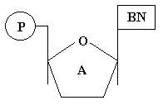

Figura 1.30: Estructura general de un nucleótido. P: grupo fosfato, A: azúcar pentosa, BN: base nitrogenada, O: átomo de oxígeno.

Estos nucleótidos son clasificados en dependencia al tipo de azúcar: si el azúcar es la desoxirribosa se denominan desoxirribonucleótidos, y si el azúcar es ribosa reciben el nombre de ribonucleótidos.

Las bases nitrogenadas pueden ser de dos tipos: purínicas y pirimidínicas, las purínicas están formadas por dos anilllos compuestos por carbono y nitrógeno, mientras que las pirimidínicas están formadas por un solo anillo. Las purínicas son la adenina (A) y la guanina (G), y las pirimidínicas son la timina (T), la citosina (C) y el uracilo (U) (Tabla 1.9).

Nucleótidos | Bases nitrogenadas | Purínicas | Adenina  Guanina
Nucleótidos | Bases nitrogenadas | Pirimidínicas | Timina  Citosina  Uracilo
Nucleótidos | Azúcar pentosa | Ribosa  Desoxirribosa
Nucleótidos | Grupo fosfato

Tabla 1.9: Composición química de los nucleótidos.

Los nucleótidos se unen entre si mediante enlaces fosfodiéster entre el OH de la posición 3´ del azúcar de un nucleótido y el grupo 5´ fosfato del nucleótido siguiente formando los ácidos nucleicos (Figura 1.31).

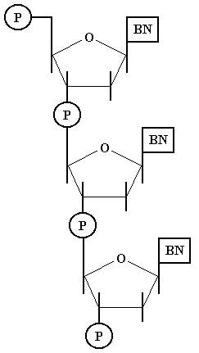

Figura 1.31: Unión de los nucleótidos para formar los ácidos nucleicos.

El ácido desoxirribonucleico (ADN), contiene como azúcar la desoxirribosa y como bases nitrogenadas a la adenina, guanina, citosina y timina, mientras que el ácido ribonucleico (ARN) contiene la azúcar ribosa y como bases nitrogenadas a la adenina, guanina, citosina y uracilo (en lugar de timina), como se muestra en la tabla 1.10. El grupo fosfato es común para ambos tipos de ácidos nucleicos.

 | ADN | ARN
Azúcar | Desoxirribosa | Ribosa
Bases nitrogenadas | Adenina  Guanina  Citosina  Timina | Adenina  Guanina  Citosina  Uracilo
 | Grupo Fosfato | Grupo Fosfato

Tabla 1.10: Componentes de los ácidos nucleicos.

Otros nucleótidos:

Los nucleótidos no son solamente la unidad estructural de los ácidos nucleicos, además pueden tener en su estructura más de un grupo fosfato como por ejemplo el trifosfato de adenosina (ATP), el cual actúa como el transportador de energía química más importante de las células.

Otros nucleótidos participan como transportadores de moléculas, muchas coenzimas son nucleótidos o derivados de nucleótidos como el dinucleótido de flavina (FAD) y el dinucleótido de nicotinamina (NAD+) que intervienen en los procesos de oxidación-reducción.

Ácido desoxirribonucleico (ADN):

Al ADN es un polímero formado por la unión de desoxirribonucleótidos. Estos son los desoxinucleótidos de adenina, guanina, citosina y timina. La unión de ellos se realiza mediante el enlace fosfodiéster explicado anteriormente entre el azúcar de un nucleótido y el grupo fosfato de l nucleótido siguiente como se observa en la figura 1.31.

El ADN está formado por dos cadenas, es decir es una molécula bicatenaria, cada una de ellas como la descrita anteriormente.

Dichas cadenas están enrolladas de forma que describen una doble hélice alrededor de un eje común por lo que se dice que el ADN tiene una estructura denominada doble hélice. Estas cadenas se unen entre sí por puentes de hidrógeno que se establecen entre las bases nitrogenadas las cuales quedan orientadas hacia el interior de la doble hélice, mientras que los grupos fosfato y las moléculas de azúcar quedan orientadas hacia afuera en contacto con el medio acuoso formando el esqueleto externo de la molécula de ADN.
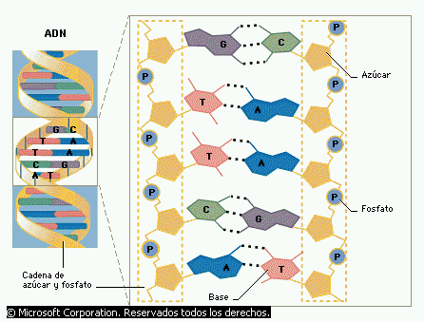

Figura 1.32: Estructura de la molécula de ADN.
Las bases nitrogenadas se unen de forma tal que siempre queda la adenina unida con la timina y la guanina con la citosina (Figura 1.32). Este fenómeno se conoce con el nombre de complementariedad de bases nitrogenadas, el cual permite la transmisión de la información genética contenida en la secuencia específica de dichas bases constituyendo el aspecto más importante de la relación estructura – función del ADN.

Ácido ribonucleico (ARN):

El ARN es una molécula monocatenaria, es decir formada por una sola cadena. Los nucleótidos que forman dicha cadena son los de adenina, guanina, citosina, uracilo y el azúcar es la ribosa. Estos nucleótidos se unen entre sí por medio del enlace fosfodiéster de igual forma que en el ADN.

Existen tres tipos de ARN que son: el ARN mensajero (ARNm), el ARN de transferencia (ARN_{t}) y el ARN ribosomal (ARN_{r}) (Figura 1.33). Todos los tipos de ARN se forman en el núcleo en el proceso de transcripción que tiene lugar a partir del ADN.

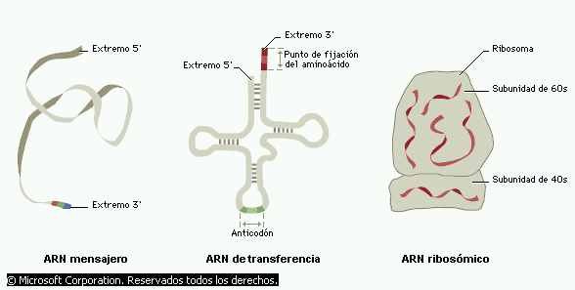

Figura 1.33: Estructura de los tres tipos de ARN.

El ARN desempeña diversas funciones en las células relacionadas fundamentalmente con la síntesis de proteínas:

- ARN mensajero: transporta el mensaje genético desde el núcleo al citosol.
- ARN de transferencia: se une a diferentes aminoácidos y los transporta al lugar donde ocurre la síntesis de proteínas.
- ARN ribosomal: es una molécula estructural que, asociada a proteínas, forma los ribosomas.

Como se puede apreciar a partir de las funciones de los ARN, los ácidos nucleicos están íntimamente ligados a la síntesis de proteínas en las células, de la secuencia de bases nitrogenadas del ADN depende la secuencia de aminoácidos que posee una proteína específica.

Proteínas

Las proteínas son las moléculas orgánicas más versátiles de las células. Participan en todas las funciones que las células realizan. Debido a esto, las proteínas han sido objeto de estudios para conocer sus estructuras, funciones, localización y como interactúan con otros componentes de la célula. En la actualidad se conocen miles de proteínas diferentes, cada una con funciones específicas. Todas ellas están formadas por los átomos de carbono, hidrógeno, oxígeno y nitrógeno, y pueden contener también azufre y otros átomos adicionales, como elementos metálicos.

Cuando se analiza la composición y estructura química de las proteínas se encuentran que están formadas por secuencias de aminoácidos. Por esto, para comprender las propiedades de estas macromoléculas y analizar la relación que se establece entre sus estructuras y las funciones que realizan, se debe primero analizar sus componentes.

Aminoácidos

Los aminoácidos son moléculas orgánicas de bajo peso molecular. Casi todas las proteínas están formadas por 20 tipos de aminoácidos diferentes. Estos compuestos se denominan así porque presentan un grupo amino (NH₂) y un grupo ácido o carboxilo (COOH). La estructura general de un aminoácido se representa en la figura 1.34.

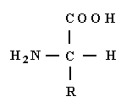

Figura 1.34: Estructura general de un L- alfa aminoácido.

Como se observa, todos los aminoácidos poseen una parte constante formada por un grupo amino (NH₂) y un grupo carboxilo (COOH) unidos a un átomo de carbono que se denomina alfa y además por una cadena lateral R, que varía de un aminoácido a otro. Los aminoácidos debido a sus grupos amino y carboxilo, pueden estar cargados de diferentes maneras cuando se encuentran en solución. Las propiedades eléctricas, sobre todo la de las cadenas laterales R, influirán en la forma o estructura tridimensional de las proteínas.

Existen 20 aminoácidos los que son utilizados en la síntesis de proteínas. Muchos animales vertebrados carecen de la capacidad de sintetizar cierto número de aminoácidos y los necesitan ya preformados para su dieta, estos se denominan aminoácidos esenciales, mientras que existen aminoácidos que el organismo puede sintetizar y se denominan aminoácidos no esenciales (Tabla 1.11).

Aminoácidos esenciales |  | Aminoácidos no esenciales
Símbolo | Nombre | Símbolo | Nombre
Val | Valina | Ala | Alanina
Leu | Leucina | Pro | Prolina
Ile | Isoleucina | Ser | Serina
Phe | Fenilalanina | Cys | Cisteína
Trp | Triptófano | Tyr | Tirosina
Met | Metionina | Asn | Asparagina
Lys | Lisina | Gln | Glutamina
Arg | Arginina (es esencial en etapa de crecimiento). | Gly | Glicina
Thr | Treonina | Asp | Ácido aspártico
His | Histidina | Glu | Ácido glutámico

Tabla 1.11: Aminoácidos esenciales y no esenciales.

Enlace peptídico:

Como se explicó anteriormente las proteínas son macromoléculas formadas por secuencias de aminoácidos. El enlace que une un aminoácido con el otro se denomina enlace peptídico, el cual se establece entre el grupo alfa carboxilo de un aminoácido y el grupo alfa amino del otro aminoácido (Figura 1.35).

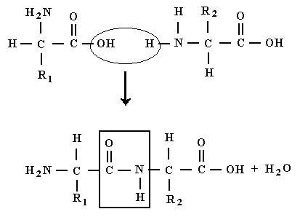

Figura 1.35: Enlace peptídico formado entre dos aminoácidos.

Debido a que el enlace peptídico tiene un cierto carácter de doble enlace, los elementos del enlace peptídico se encuentran en un mismo plano. La unión del carbono con el nitrógeno es rígida lo que imposibilita la rotación a nivel de ese enlace. La forma tridimensional que adopta la cadena polipeptídica viene dada por rotaciones en los carbonos alfa y no en el enlace peptídico. En esta estructura no hay ramificaciones por lo que considera a las proteínas como polímeros lineales de aminoácidos.

Péptidos y estructuras de las proteínas:

Un péptido es aquélla estructura formada por dos o más aminoácidos unidos por enlaces peptídicos. Cuando el péptido sobrepasa un determinado peso molecular se le denomina proteína. Una proteína puede estar formada por cientos de aminoácidos. Esto provoca que sus estructuras sean realmente complejas. Para el estudio de estas macromoléculas se ha dividido la estructura de las proteínas en cuatro niveles de complejidad (primario, secundario, terciario y cuaternario) los cuales se describen a continuación:

- Nivel primario: Está dado por la secuencia lineal de aminoácidos. Esta secuencia es característica de cada proteína y el cambio de solo uno de estos aminoácidos cambiaría la secuencia o estructura primaria de esa proteína y se convertiría en otra (Figura 1.36).

- Nivel secundario: Es la disposición espacial de la cadena peptídica lo largo de un eje (Figura 1.37). Existen diferentes conformaciones que puede adoptar la proteína como por ejemplo: la hélice alfa y la conformación beta.

- Hélice alfa: En esta conformación el eje peptídico se encuentra en forma de hélice o helicoidal. Esta estructura se estabiliza por puentes de hidrógeno entre los elementos de una misma cadena. Esta conformación es característica de las proteínas alfa queratinas que forman el pelo.

- Conformación beta: Formada por el esqueleto covalente que adopta una forma de hoja plegada. Esta estructura se estabiliza por puentes de hidrógeno entre los elementos de los enlaces peptídicos de dos cadenas que se enfrentan. Esta conformación es típica de proteínas que forman las uñas, cascos de los animales y picos de las aves.

- Nivel terciario: Es característico de las proteínas globulares y está representado por los plegamientos de la cadena peptídica en las tres direcciones del espacio (Figura 1.37), en este nivel la estructura se estabiliza por interacciones hidrofóbicas y otras. Este nivel estructural determina la actividad biológica de las proteínas globulares. La mioglobina es un ejemplo de proteína con dicha estructura.

- Nivel cuaternario: este nivel se refiere a la unión de dos o más cadenas peptídicas denominadas subunidades proteicas de forma tal que el conjunto de todas es el que presenta actividad biológica, un ejemplo de este nivel es la hemoglobina, proteína encargada de transportar el oxígeno en los eritrocitos de la sangre, la cual está formada por cuatro subunidades y para que sea funcional necesita de la presencia de todas (Figura 1.37).

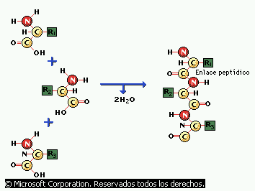

Figura 1.36: Estructura primaria de la proteína.

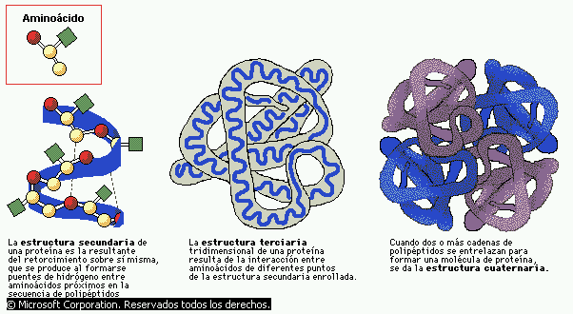

Figura 1.37: Estructuras secundaria, terciaria y cuaternaria de las proteínas.

La secuencia lineal de aminoácidos constituye la estructura primaria de la proteína y esta a su vez determina la futura conformación de la proteína en el espacio y en consecuencia la función específica de dicha proteína, es decir la relación estructura-función de una proteína determina su especificidad.

Clasificación de las proteínas:

Las proteínas pueden calcificarse en fibrosas y globulares.

Las fibrosas tienen una estructura alargada y de forma general son muy resistentes e insolubles en agua, generalmente tienen estructura secundaria. Son elementos básicos estructurales en el tejido conectivo de los animales superiores, como por ejemplo el colágeno de los tendones y de la matriz de los huesos, la alfa queratina del cabello, cuernos, plumas, uñas y picos de las aves.

Las globulares generalmente tienen forma redondeada o esférica. La mayoría de ellas son solubles en agua. Son poco resistentes a los cambios producidos por la temperatura y acidez del medio. Desempeñan una función móvil o dinámica en la célula, como por ejemplo las enzimas, los anticuerpos, algunas hormonas y proteínas transportadoras.

Desnaturalización:

Cuando sobre una proteína influyen determinados agentes que provocan pérdida de su estructura tridimensional y esta comienza a perder su actividad biológica se dice que está experimentando un proceso llamado desnaturalización, el cual va acompañado de una disminución en la solubilidad y la molécula adquiere una forma relajada o extendida aún cuando la estructura primaria no cambia.

Dentro de los agentes desnaturalizantes más importantes se encuentran la variación de la temperatura y las variaciones del ph

Funciones de las proteínas:

Las proteínas son elementos básicos para el mantenimiento de la vida. Las funciones que realizan están íntimamente ligadas a las estructuras que poseen cada una de ellas, por ejemplo las proteínas de la sangre deben ser solubles en agua y la solubilidad está dada por su estructura. Las proteínas que se encuentran en las membranas de las células deben tener una estructura que les permita anclarse a esas membranas y permanecer ahí.

A continuación se relacionan algunas de las funciones de las proteínas teniendo en cuenta que dichas funciones están determinadas por las estructuras de las proteínas.

- Enzimas: actúan como biocatalizadores debido a que aumentan la velocidad de las reacciones que ocurren en los organismos. Presentan en su estructura una zona llamada centro activo en el cual se unen determinadas moléculas llamadas sustratos que son transformadas en productos por las enzimas. Regulan la actividad metabólica de cada organismo. Las reacciones químicas catalizadas por las enzimas tienen un 100 % de eficiencia y no se obtienen subproductos.
- Transportadoras: proteínas que funcionan transportando sustancias dentro de las células o en todo el organismo. La hemoglobina es un ejemplo, que transporta el oxígeno en el interior de los eritrocitos o glóbulos rojos hacia los diferentes tejidos. Otro ejemplo lo constituyen las proteínas transportadoras que se encuentran en las membranas celulares.
- Hormonas: proteínas que regulan la actividad fisiológica del organismo, por ejemplo: la insulina que tiene función hipóglicemiante.
- Estructurales: proteínas encargadas de formar estructuras para dar forma, rigidez o movimiento a la célula. Por ejemplo las proteínas de las membranas celulares y del citoesqueleto.
- Defensa: los anticuerpos son proteínas encargadas de defender al organismo ante la entrada de agentes patógenos o externos al cuerpo.
- Contracción: proteínas cuyas estructuras les permiten participar en la contracción muscular, como por ejemplo la actina y la miosina.

Resumen:

Los organismos están formados por células y estas a su vez por moléculas que se relacionan entre sí de manera organizada que son denominadas biomoléculas, sin la presencia de las cuales es imposible la vida. Estas son: el agua, los minerales, las vitaminas, los lípidos, los carbohidratos, los ácidos nucleicos y las proteínas.

El agua es el líquido más común en el planeta, es el principal componente de la materia viva y tiene propiedades muy especiales que se derivan de su estructura molecular como el hecho de que es un dipolo eléctrico lo que tiene gran importancia en su papel de disolvente universal, además es el medio idóneo para la ocurrencia de las reacciones metabólicas.

Los minerales se encuentran en la naturaleza en forma de sales minerales, sus funciones fundamentales son formar parte de la estructura y la participación en la regulación de procesos metabólicos y fisiológicos en los organismos.

Las vitaminas son nutrientes orgánicos con gran diversidad estructural que se requieren en cantidades pequeñas, en su mayoría ejercen función de cofactores enzimáticos y de reguladores en el metabolismo.

Los carbohidratos son moléculas formadas por carbono e hidrógeno, entre sus funciones más importantes están la de constituir la principal fuente energética de los organismos y formar parte de estructuras de protección y de macromoléculas como los ácidos nucleicos, también juegan un papel importante en el reconocimiento celular asociados a lípidos y proteínas de las membranas celulares.

Los lípidos son moléculas orgánicas hidrofóbicas (insolubles en agua), una de sus funciones más importantes como biomolécula es la de constituir la principal reserva energética del organismo, también juegan un papel importante en su función de componentes principales de las membranas celulares.

Las proteínas son moléculas grandes formadas por largas cadenas de aminoácidos, las combinaciones de los 20 tipos de aminoácidos puede originar una infinita variedad de estructuras proteicas, y la estructura particular de una proteína está en relación directa con la función que desempeña en la célula, de ahí que sean extremadamente específicas desempeñando funciones como: enzimas, transportadoras, anticuerpos, etc…

Los ácidos nucleicos son macromoléculas formadas por un tipo de azúcar, un grupo fosfato y una base nitrogenada enlazados entre sí formando largas cadenas. Hay dos tipos fundamentales: el ADN que posee una estructura bicatenaria arrollada en doble hélice y cuya función es almacenar y transferir la información genética de generación en generación, el ARN es el otro tipo, es una molécula monocatenaria y existen tres tipos básicos: ARNm, ARNt y ARnr, los cuales participan en la biosíntesis de proteínas. En las funciones de los ácidos nucleicos desempeña un papel importante la complementariedad de las bases nitrogenadas.

Virus

La virología es una ciencia que abarca el estudio de los virus y que constituye en la actualidad una disciplina que se ha enriquecido a través de los conocimientos adquiridos en la interacción con otras disciplinas como la biología molecular, la genética, la fisiología, la inmunología, entre otras. Los Virus (en latín, ‘veneno’), son entidades compuestas tan sólo de material genético, rodeado por una envoltura protectora. El término virus se utilizó para describir a los agentes causantes de enfermedades más pequeños que las bacterias. Carecen de vida independiente, pero se pueden replicar en el interior de las células vivas, perjudicando en muchos casos a su huésped en este proceso. Los cientos de virus conocidos son causa de muchas enfermedades distintas en los seres humanos, animales, bacterias, plantas, entre otros.

La existencia de los virus se estableció en 1892, cuando el científico ruso Dimitri I. Ivanovsky descubrió unas partículas microscópicas, conocidas más tarde como el virus del mosaico del tabaco. En 1898 el botánico holandés Martinus W. Beijerinck denominó virus a estas partículas infecciosas. Pocos años más tarde, se descubrieron virus que crecían en bacterias, a los que se denominó bacteriófagos. En 1935, el bioquímico estadounidense Wendell Meredith Stanley aisló el virus del mosaico del tabaco, demostrando que estaba compuesto sólo del material genético llamado ácido ribonucleico (ARN) y de una envoltura proteica.

En la década de 1940 el desarrollo del microscopio electrónico posibilitó la visualización de los virus por primera vez. Años después, el desarrollo de centrífugas de alta velocidad permitió concentrarlos y purificarlos. El estudio de los virus animales alcanzó su culminación en la década de 1950, con el desarrollo de los métodos del cultivo de células, soporte de la replicación viral en el laboratorio. Después, se descubrieron numerosos virus, la mayoría de los cuales fueron estudiados en las décadas de 1960 y 1970, con el fin de determinar sus características físicas, químicas y biológicas. Actualmente la virología ocupa un lugar importante como parte de la Biología Molecular y permite explicar numerosos procesos patológicos en sus bases moleculares y biológicas.

Definiciones de virus:

A lo largo del desarrollo de la virología se han enunciado varias definiciones de virus, tres de ellas se exponen a continuación:
- Según Lwoff (1957) un virus es una entidad estrictamente intracelular y potencialmente patógena, caracterizada por una fase infectiva y con las siguientes propiedades: poseen un solo tipo de ácido nucleico (ADN ó ARN), se multiplican bajo forma de material genético, son incapaces de crecer y dividirse por fisión binaria y no poseen un sistema de enzimas para la producción de energía.
- Según Luria (1959) los virus son elementos de material genético que pueden utilizar la maquinaria enzimática de la célula para la síntesis de partículas especializadas que contienen el genoma viral y lo transportan a otras células.
- Según Fields (1996) un virus es un organelo extracelular encargado de transferir material genético de una célula a otra.

Características:

Los virus son parásitos intracelulares submicroscópicos, compuestos por ácido desoxirribonucleico (ADN) o por ácido ribonucleico (ARN), nunca ambos, y una capa protectora de proteína o de proteína combinada con componentes lipídicos o glúcidos (Figura 1.38). En general, el ácido nucleico es una molécula única de simple o doble cadena; sin embargo, ciertos virus tienen el material genético segmentado en dos o más partes.

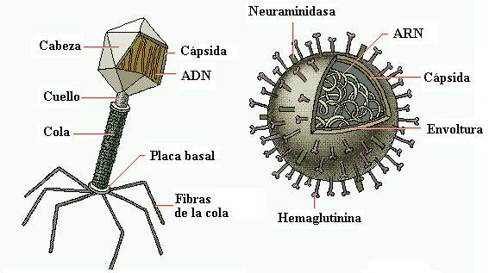
Figura 1.38: Estructura de los virus. Bacteriófago (izquierda). Virus de la gripe (derecha). Modificado de Enciclopedia Encarta 2000.

La cubierta externa de proteína se llama cápsida, y las subunidades que la componen, capsómeros. Se denomina nucleocápsida al conjunto de todos los elementos anteriores. Algunos virus poseen una envoltura adicional que suelen adquirir cuando la nucleocápsida sale de la célula huésped. Esta envoltura es fundamentalmente lipídica. Los virus que la poseen se denominan virus envueltos mientras que aquellos que carecen de dicha envoltura reciben el nombre de virus desnudos. La partícula viral completa e infecciosa se llama virión (Figura 1.38).

Los virus son parásitos intracelulares obligados, es decir que no tienen metabolismo propio por lo que se replican dentro de células con metabolismo activo. Fuera de ellas se reducen a macromoléculas inertes.

El tamaño y forma de los virus son muy variables. Hay dos grupos estructurales básicos: icosaédricos, con forma de varilla o alargados, y virus complejos, con cabeza y cola (como algunos bacteriófagos). Los de mayor tamaño miden varios micrómetros de longitud, pero no suelen medir más de 100 nanómetros de ancho. Así, los virus más largos tienen una anchura que está por debajo de los límites de resolución del microscopio óptico, utilizado para estudiar bacterias y otros microorganismos.

Muchos virus con estructura helicoidal interna presentan envolturas externas (también llamadas peplos) compuestas de lipoproteínas, glicoproteínas, o ambas. Estos virus se asemejan a esferas, aunque pueden presentar formas variadas, y su tamaño oscila entre 20 y 300 nanómetros de diámetro.

Los virus complejos, como algunos bacteriófagos (Figura 1.38), tienen cabeza y una cola tubular que le permite unirse a la bacteria huésped. Los poxvirus tienen forma de ladrillo y una composición compleja de proteínas. Sin embargo, estos últimos tipos de virus son excepciones y la mayoría tienen una forma simple.

Genoma viral

La replicación del genoma viral depende de los precursores moleculares, de la energía metabólica y de la maquinaria sintetizadora de macromoléculas del hospedero. Con frecuencia esta modalidad de parasitismo genético causa debilitamiento o muerte de la célula hospedera, por lo tanto la propagación con éxito del virus requiere de:

- Una forma estable que le permita sobrevivir en ausencia del hospedero.
- Un mecanismo para invadir las células.
- La información genética necesaria para la replicación de componentes virales dentro de la célula.
- La información adicional para el ensamblaje de los componentes virales y la liberación de los virus formados al exterior celular.

Por lo general se hacen distinciones entre los virus relacionados con los eucariontes y aquellos que infectan a los procariontes, especialmente en los eventos moleculares de sus ciclos replicativos, estos últimos virus se denominan bacteriófagos, porque sus hospederos sensibles son las bacterias y en realidad, su importancia en el campo de la medicina es por su utilidad como modelo para estudiar su interacción con las bacterias involucradas en los procesos patológicos del hombre.

Replicación

Los virus, al carecer de las enzimas y precursores metabólicos necesarios para su propia replicación, tienen que obtenerlos de la célula huésped que infectan. La replicación viral es un proceso que incluye varias síntesis separadas y el ensamblaje posterior de todos los componentes, para dar origen a nuevas partículas infecciosas. La replicación se inicia cuando el virión se adhiere a la célula y penetra. Una vez que está dentro, pasa por un proceso de desnudamiento y para ello utiliza las enzimas celulares que eliminan la cubierta y el ADN o ARN viral da inicio a la síntesis de ácidos nucleicos y proteínas. El ácido nucleico del virus se autoduplica y, una vez que se sintetizan las subunidades proteicas que entre otras funciones pasan a constituir la cápsida, los componentes se ensamblan dando lugar a los nuevos viriones fundamentalmente. Las nuevas partículas formadas durante el ciclo replicativo viral deberán salir de la célula huésped para posteriormente infectar otras células.

Una única partícula viral puede originar una progenie de miles. Determinados virus se liberan destruyendo la célula infectada, y otros, sin embargo, salen de la célula sin destruirla por un proceso de exocitosis que aprovecha las propias membranas celulares para envolver a los viriones en caso de que el virus sea envuelto.

En cuanto a los procesos moleculares de síntesis de los ácidos nucleicos, para el caso de los virus cuyo genoma es el ADN, la replicación del genoma ocurre siguiendo el modelo de replicación explicado anteriormente. Los virus que contienen ARN como genoma se consideran que son sistemas replicativos únicos, ya que el ARN se autoduplica sin la intervención del ADN. En algunos casos, el ARN viral funciona como ARN mensajero y utiliza los precursores metabólicos de la célula huésped para llevar a cabo la síntesis de todas las proteínas que precisa su ciclo replicativo y obviando el paso de transcripción que otros virus que no tienen estas características si hacen.

Otros virus de ARN, los retrovirus, presentan una enzima denominada transcriptasa inversa que sintetiza ADN a partir de una molécula molde de ARN. El ADN formado actúa entonces como material genético viral. A modo de resumen se puede plantear que los virus presentan un ciclo de multiplicación que incluye las siguientes fases fundamentalmente (Figura 1.39):

- Adhesión: El virus se une y se adhiere a las membranas celulares.
- Penetración.: El virus atraviesa las membranas celulares e introduce su material genético (ADN o ARN) al interior de la célula.
- Síntesis macromolecular virus - específica: El virus replica su material genético sea ADN o ARN, a partir de los precursores moleculares y la energía de la célula, debido a que no tiene metabolismo propio, por lo que se considera un parásito intracelular obligado. En esta fase se obtienen el material genético de las nuevas partículas virales y las proteínas. Estas últimas se sintetizan utilizando el complejo enzimático de la célula y tiene lugar en los ribosomas para sintetizar las proteínas que van a constituir la estructura de la cápside viral, proceso mediante el cual se expresa la información genética del virus.
- Salida de la célula: Los virus formados salen del interior de la célula por diferentes mecanismos ya listos para infectar otras células en el organismo.
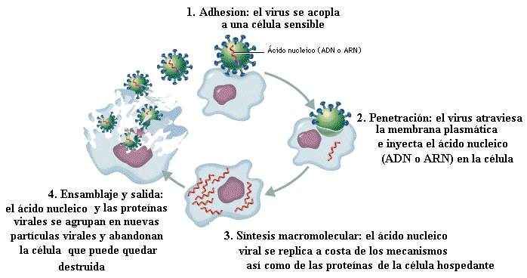

Figura 1.39: Pasos fundamentales del ciclo de multiplicación viral para virus que se replican en células de origen animal. Modificado de Enciclopedia Encarta 2000.
Lo anterior se corresponde con el ciclo general de multiplicación viral en células de origen animal.

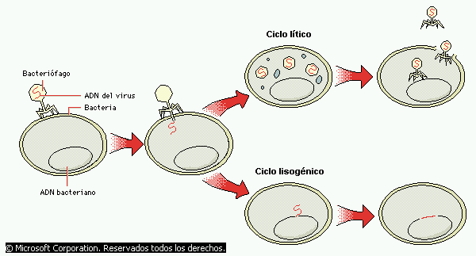

Figura 1.40: Tipos de ciclos de multiplicación viral en bacterias.

Origen de los virus

En el caso de las bacterias se plantean dos tipos de ciclos particulares, el lítico y el lisogénico (Figura 1.40). En el lítico las partículas virales formadas salen del interior de la célula mediante un proceso de lisis celular destruyéndola. En el ciclo lisogénico los virus recién formados se incorporan o pasan a formar parte del material genético de la célula y permanecen allí por cierto tiempo hasta provocar la muerte celular.

El origen de los virus es todavía una incógnita, debido a que la constitución extremadamente simple de las partículas virales en todos sus aspectos contrastan con la compleja fisiología de su parasitismo, surgiendo así la siguiente interrogante: ¿Qué ha sido primero, el virus o su célula hospedera?

Es posible que distintos tipos de virus tengan orígenes diferentes. De acuerdo con el momento actual de las investigaciones y los conocimientos sobre el tema se han planteado las siguientes teorías:

- Los virus antecedieron y fueron precursores de sus hospederos, atribuyéndoseles propiedades de reproducción que han perdido simultáneamente con el perfeccionamiento de su parasitismo.
- Evolución retrógrada de parásitos más organizados que fueron perdiendo facultades a medida que su dependencia del hospedero era mayor.
- Evolución convergente en la cual el parásito y el hospedero han aparecido al mismo tiempo, evolucionando independientemente hasta coincidir en un punto representado por el complejo virus – célula.
- Los virus se originan a partir de material genético celular que ha escapado de la célula adquiriendo la capacidad parta existir y funcionar de manera independiente.

Importancia biológica de los virus

Muchas enfermedades infecciosas que afectan a las plantas, animales y al hombre son causadas por virus. Algunas resaltan porque con frecuencia son fatales, otras provocan malestar agudo o crónico, siendo a la vez muy contagiosas. Otros virus pueden causar anormalidades congénitas y en algunos casos se reportan virus tumorales en humanos, animales y plantas. Esto hace que las investigaciones en el campo de la virología se encaminen a profundizar en el conocimiento de las interacciones y daños en la célula así como en la búsqueda de métodos de lucha y prevención de dichas afecciones.

El principal objetivo de los biólogos ha sido el estudio molecular de los virus y su interacción con la célula huésped. El estudio de la replicación de los bacteriófagos en bacterias descubrió la existencia de ARN mensajero, que llevaba el código genético del ADN necesario para la síntesis de proteínas. Los estudios con estos virus han sido también el instrumento para definir los factores bioquímicos que inician y finalizan la utilización de la información genética. El conocimiento de los mecanismos de control de la replicación viral es fundamental para entender los eventos bioquímicos en organismos superiores.

Los virus son útiles como sistemas modelo para estudiar los mecanismos que controlan la información genética, ya que en esencia son pequeñas piezas de esta información. Esto permite a los científicos estudiar sistemas de replicación más simples y manejables, pero que funcionan con los mismos principios que los de la célula huésped. Gran parte de la investigación sobre los virus pretende conocer su mecanismo replicativo, para encontrar así el modo de controlar su replicación y eliminar las enfermedades virales. Los estudios sobre las enfermedades víricas han contribuido enormemente para comprender la respuesta inmune del organismo frente a los agentes infecciosos. Estudiando esta respuesta, se han descrito los anticuerpos séricos y las secreciones de las membranas mucosas, que ayudan al organismo a eliminar elementos extraños como los virus. Ahora el interés científico se centra en la investigación destinada a aislar ciertos genes virales, estos podrían clonarse para producir grandes cantidades de determinadas proteínas, que podrían ser utilizadas como vacunas, gracias al desarrollo actual de las biotecnologías.

Los virus en la medicina

Los virus representan un reto importante para la Ciencias Médicas en su combate contra las enfermedades infecciosas. Muchos virus causan enfermedades humanas de gran importancia y diversidad.

Entre las enfermedades virales se incluye el resfriado común, que afecta a millones de personas cada año. Otras enfermedades tienen graves consecuencias. Entre éstas se encuentra la rabia, las fiebres hemorrágicas, la encefalitis, la poliomielitis y la fiebre amarilla. Sin embargo, la mayoría de los virus causan enfermedades que sólo producen un intenso malestar, siempre que al paciente no se le presenten complicaciones serias. Algunos ejemplos de enfermedades que causan los virus en el hombre son la gripe, el sarampión, las paperas, la varicela, los herpes (como el herpes zoster), las enfermedades respiratorias, las diarreas agudas, las verrugas y la hepatitis. En el caso de los agentes virales, como los causantes de la rubéola (el sarampión alemán) y los citomegalovirus, pueden provocar anomalías congénitas serias o abortos. El síndrome de inmunodeficiencia adquirida (SIDA) está causado por un retrovirus denominado virus de la inmunodeficiencia humana (VIH). Se conocen dos retrovirus ligados con ciertos cánceres humanos y se sospecha de algunas formas de tumores de posible etiología viral. Hay evidencias, cada vez mayores, de virus que podrían estar implicados en algunos tipos de cáncer, en enfermedades crónicas, como la esclerosis múltiple, y en otras enfermedades degenerativas.

En la actualidad, se continúan descubriendo virus responsables de enfermedades humanas importantes que se les denominan enfermedades virales emergentes. La mayoría de estos agentes pueden aislarse e identificarse con los actuales métodos de laboratorio, aunque el proceso suele tardar. Ejemplo de ellos lo constituyen los coronavirus que están asociados a los casos de diarreas agudas en el humano.

Cuando un virus produce una enfermedad se le denomina agente causal o etiológico.

Aspectos de la epidemiología viral: Propagación

Algunos virus se propagan en ciertos casos pasando de una persona a otra, causando así nuevos casos de la enfermedad. Muchos de ellos, como los responsables de la gripe y el sarampión, se transmiten por vía respiratoria, debido a su difusión en las gotículas que las personas infectadas emiten al toser y estornudar. Otros, como los que causan diarrea, se propagan por la vía oral-fecal. En otros casos, la propagación se realiza a través de la picadura de insectos, como en el caso de la fiebre amarilla y de los arbovirus. Las enfermedades virales pueden ser endémicas (propias de una zona), que afectan a las personas susceptibles, o epidémicas, que aparecen en grandes oleadas y atacan a gran parte de la población. Un ejemplo de epidemia es la aparición de la gripe en todo el mundo, casi siempre, una vez al año.

Los diferentes medios a través de los cuales se propaga un virus, se denominan vías de trasmisión.

Cadena epidemiológica

Para que una enfermedad aparezca y se difunda deben ocurrir una serie de factores de elementos que interactuando entre si dan lugar a que se produzca y se desarrolle la enfermedad, a este conjunto de factores se le denomina tríada ecológica.

Esta concepción es importante porque rompiendo la cadena a nivel de cualquiera de los eslabones, se puede interrumpir la trasmisión en el eslabón más débil, es decir, donde sea más económico o más rápido de actuar.

Estos elementos son:
- El agente o los agentes causales.
- El ambiente o las vías de trasmisión.
- El hospedero susceptible o individuo capaz de enfermarse.

En las enfermedades trasmisibles, el agente siempre será biológico y el ambiente puede actuar como una vía de transmisión. Hay salud cuando existe un equilibrio entre los agentes y los hospederos susceptibles en un ambiente determinado. Si se rompe el equilibrio, se irá pasando al estado de enfermedad. Este proceso es dinámico y se nombra proceso salud – enfermedad.

En las enfermedades trasmisibles se conoce como proceso infeccioso en el cual la ruptura del equilibrio se manifiesta por la llamada infección, o sea, la penetración, desarrollo o multiplicación del agente infeccioso en el organismo de una persona o animal, que no es sinónimo de una enfermedad infecciosa, pero si el inicio de ella.

Existe un modelo epidemiológico que se representa generalmente en forma de cadena y se denomina cadena epidemiológica o de trasmisión, en este modelo se resumen las etapas del proceso infeccioso, ellas son: agente, reservorio, puerta de salida, vía de trasmisión, puerta de entrada y hospedero susceptible.

Tratamiento

Los tratamientos que existen contra las infecciones virales no suelen ser del todo satisfactorios, ya que la mayoría de las drogas que destruyen los virus también afectan a las células en las que se reproducen. La alfa-adamantanamina se utiliza en algunos países para tratar las infecciones respiratorias causadas por la gripe de tipo A, y la isatin-beta-tiosemicarbazona es efectiva contra la viruela. Ciertas sustancias análogas a los precursores de los ácidos nucleicos pueden ser útiles contra las infecciones graves por herpes.

Un agente antiviral prometedor es el interferón, que es una proteína no tóxica producida por algunas células animales infectadas con virus y que puede proteger a otros tipos de células contra tales infecciones. En la actualidad se está estudiando la eficacia de esta sustancia para combatir el cáncer. Hasta hace poco, estos estudios estaban limitados por su escasa disponibilidad, pero las nuevas técnicas de clonación del material genético permiten obtener grandes cantidades de esta proteína.

El único medio efectivo para prevenir las infecciones virales es la utilización de vacunas. Una vacuna es un preparado de antígenos y proteínas procedentes del virus en cuestión cuya finalidad es la creación de anticuerpos que reconozcan y ataquen a la infección y, por lo tanto, produzcan la inmunidad del organismo inmunizado.

La primera vacuna fue descubierta por el médico inglés Edward Jenner en 1798, cuando observó que los humanos quedaban inmunizados frente al virus de la viruela humana si se les inoculaba con un preparado del virus de la viruela vacuna. El término vacuna procede del latín vacca, y Jenner denominó al proceso descrito vacunación.

La vacunación contra la viruela a escala mundial en la década de 1970 erradicó esta enfermedad. Se han producido muchas vacunas contra virus humanos y de otros animales. Entre las infecciones que padecen las personas se incluyen la del sarampión, rubéola, poliomielitis y gripe.

Virus que contienen ADN

A continuación se relacionan los virus que contienen ADN como material genético:

- Papovavirus: Aquí se encuentran los poliomavirus y papillomavirus que producen infecciones crónicas y latentes así como tumores tanto en animales como en el hombre y cáncer genital en el ser humano.
- Adenovirus: Producen infección en las mucosas, infecciones respiratorias, conjuntivitis y gastroenteritis.
- Herpevirus: Herpes simples que provocan lesiones bucales y genitales, virus varicela zóster que produce la varicela, citomegalovirus, herpevirus humanos 6, 7 y 8, este último relacionado con el Sarcoma de Kaposi.
- Hepadnavirus: Estos virus causan hepatitis tipo B crónica y aguda.

Virus que contienen ARN

A continuación se relacionan los virus que contienen ARN como material genético:

- Piconarvirus: Los grupos que afectan más a los humanos son los enterovirus (polio), los rinovirus (catarro común) y hepatovirus (hepatitis A).
- Astrovirus: Estos virus se vinculan con la gastroenteritis aguda y la hepatitis E.
- Reovirus: Incluye el virus causante de la fiebre por Garrapata del Colorado en humanos.
- Arbovirus: Estos virus infestan a reptiles, aves, mamíferos y humanos, utilizando como vectores mosquitos y garrapatas. Dentro de estos se encuentra el género Flavivirus al cual pertenece el virus del dengue.
- Coronavirus: En animales producen infecciones persistentes y en el hombre causan enfermedades agudas de las vías respiratorias conocidas como resfriados.
- Retrovirus. Aquí se incluyen los virus de la leucemia y de sarcomas en humanos, virus espumosos de los primates y el virus de inmunodeficiencia humana (VIH) que provoca el Síndrome de Inmunodeficiencia Adquirida (SIDA).
- Ortomixovirus: En este grupo se encuentran todos los virus de influenza que afectan a los animales y al hombre.
- Paramixovirus: Virus de la parotiditis, sarampión, parainfluenza y el sincitial respiratorio.
- Filovirus: Virus Marburg y virus del Ébola causantes de fiebre hemorrágica grave.

A continuación se relacionan las características generales de algunas enfermedades de etiología viral:
1- Dengue: También llamada fiebre rompehuesos, es una enfermedad infecciosa tropical caracterizada por fiebre y dolor intenso en las articulaciones y músculos, inflamación de los ganglios linfáticos y erupción de la piel. El agente causal es un virus trasmitido de persona a persona por el mosquito Aedes. El dengue es endémico en algunas zonas de los trópicos y han aparecido epidemias en países tropicales y templados. Es fatal y con frecuencia tiene una evolución de seis a siete días, pero la convalecencia es larga y lenta. Una forma más grave es la fiebre hemorrágica del dengue. Carece de tratamiento específico.
2- Fiebre amarilla: Enfermedad infecciosa, no contagiosa, causada por un virus y caracterizada en los casos graves por fiebre alta e ictericia. En un primer momento se creyó que la fiebre amarilla era una enfermedad exclusiva del género humano, pero las investigaciones demostraron que afecta también a monos y otros animales. Se cree que los monos infectados en África y América tropical son la fuente principal de infección y que los mosquitos transmiten esa infección al hombre. Este tipo de enfermedad, que sólo aparece de forma esporádica en el hombre, se conoce como fiebre amarilla de la selva. Si la persona infectada se desplaza a una zona poblada, puede ser picado por especies semidomésticas de mosquitos, como el Aedes aegypti, que vive cerca de poblaciones humanas. Éstos se alimentan de la sangre humana y son los agentes transmisores principales en las epidemias de fiebre amarilla urbana. Se cree que la enfermedad apareció en África y desde allí fue llevada a América por los esclavos. La enfermedad fue descrita por primera vez en el siglo XVII, cuando se produjo un brote en Yucatán (México). Después se extendió a Estados Unidos y a otros países. En 1881 el médico cubano Carlos Juan Finlay avanzó la hipótesis de que la fiebre amarilla se transmitía por la picadura de mosquitos. Esta teoría se verificó en 1901 por los trabajos de varios investigadores, en especial, los del bacteriólogo norteamericano Walter Reed, quien también demostró que el agente era un virus. La enfermedad fue controlada por los métodos avanzados de higiene, como el drenaje de los campos donde se desarrollaban los mosquitos y la cuarentena de los barcos que llegaban procedentes de áreas infectadas. El periodo de incubación de la fiebre amarilla es de seis días. En los casos graves el inicio es súbito, con síntomas típicos como cefalea, dolor de espalda y fiebre. La primera fase se caracteriza por náuseas, vómitos y la presencia de albúmina en la orina. Después de la fiebre inicial, la temperatura se normaliza, pero entre el cuarto y quinto día vuelve a subir. Esta segunda fase está marcada por la ictericia, hemorragias en las membranas mucosas, vómitos de sangre (el vómito negro característico de la fiebre amarilla) y degeneración grasa del hígado, riñones y corazón. La destrucción de las células hepáticas produce acumulación de pigmentos biliares en la piel, lo que da nombre a la enfermedad. La muerte suele ocurrir entre el cuarto y octavo día desde el inicio. En los casos de recuperación espontánea, la convalecencia es corta, aunque la ictericia puede persistir durante algún tiempo.
3- Poliomielitis: Es una enfermedad causada por un grupo de virus que constituye la familia Picornaviridae, cuyo genoma está formado por ácido ribonucleico (ARN) monocatenario. Estos virus son causantes de la poliomielitis, enfermedad infecciosa viral que en muchos casos provoca afectación del sistema nervioso central y como secuela, una parálisis. La mayor incidencia se produce en los niños entre los 5 y los 10 años, denominándose en este caso parálisis infantil. En climas templados su incidencia es mayor. La enfermedad fue descrita por el ortopeda alemán Jacob Von Heine en 1840 (Figura 1.41).
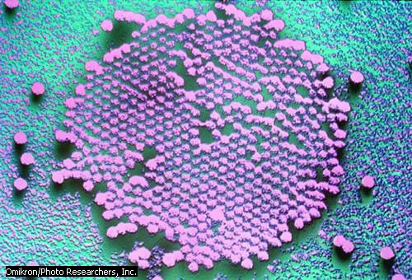
Figura 1.41: Virus de la poliomelitis.
El virus penetra en el organismo por vía digestiva y puede extenderse por el sistema nervioso afectando a varias partes del sistema nervioso central. El periodo de incubación oscila entre 4 y 35 días. Los primeros síntomas incluyen astenia, cefaleas, fiebre, vómitos, estreñimiento, rigidez cervical y, en menor medida, diarrea y dolor en las extremidades. Como las células nerviosas destruidas no se reparan ni se reemplazan, la lesión de las que controlan los movimientos musculares puede producir una parálisis permanente. Cuando las células nerviosas afectadas son las de los centros respiratorios hay que aplicar al paciente respiración artificial. Sólo 1 de cada 100 casos de infección aguda de poliomielitis acaba en parálisis.
No se ha descubierto ningún fármaco eficaz frente a los poliovirus, por lo que el tratamiento debe ser exclusivamente sintomático. Se debe utilizar calor húmedo y fisioterapia para estimular la musculatura, tratamientos iniciados por la enfermera australiana Elizabeth Kenny; además, son necesarios los fármacos antiespasmódicos para conseguir relajación muscular. Durante la convalecencia debe usarse terapia ocupacional.
4- Gastroenteritis y diarreas infantiles: Enfermedades producidas por un grupo de virus que reciben el nombre de rotavirus, los cuales son responsables de la diarrea del lactante y de la mayoría de las gastroenteritis en niños menores de dos años. Los rotavirus son icosaédricos, con ARN bicatenario y segmentado. El virión contiene una cápsida de doble cubierta que presenta prolongaciones entre ambas, a modo de radios de rueda (de ahí el nombre de estos virus, ya que el prefijo rota en latín significa ‘rueda’). No poseen envoltura, se ensamblan en el citoplasma y son resistentes al calor, éter y ácidos débiles. El tratamiento en este caso debe ser exclusivamente sintomático.
5- Rabia: Enfermedad contagiosa, aguda, del sistema nervioso central, producida por un virus perteneciente a la familia Rhabdoviridae el cual que penetra en el organismo a través de la mordedura de un animal (Figura 1.42). Todos los animales de sangre caliente son susceptibles de padecerla. En los seres humanos el periodo de incubación varía desde tres semanas a 120 días con una media de entre cuatro y seis semanas. La rabia es siempre mortal cuando no se administra la vacuna o el suero hiperinmune contra este agente, o ambos a la vez.

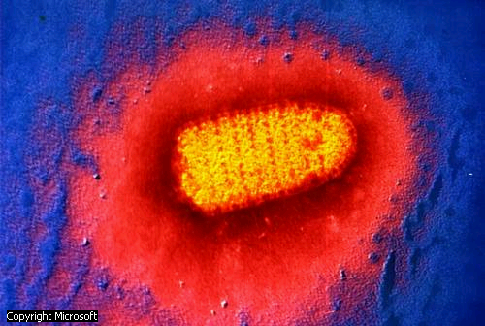
Figura 1.42: Virus de la rabia.
En el hombre al final del periodo de incubación la zona de la herida ya cicatrizada se inflama y es dolorosa, y los tejidos locales pueden estar entumecidos. La depresión y la ansiedad son frecuentes. Esta fase inicial dura unos dos días.
En la siguiente fase, el periodo de excitación, el paciente se vuelve irritable e hipersensible; con una actitud general de terror, intensificada por la aparición de dificultad para respirar y tragar, y una sensación de estrangulación, causada por contracciones espasmódicas del diafragma y laringe. El paciente tiene mucha sed pero sufre espasmos de la laringe cuando ve agua o incluso cuando se menciona, de ahí el nombre original de la enfermedad, hidrofobia (del griego, hydor, ‘agua’; phobos, ‘miedo’). Durante esta fase son frecuentes los vómitos, la palidez y la fiebre de 39 °C. En la boca y garganta se acumula una secreción espesa de moco, y el individuo expectora con frecuencia o intenta toser. Esta fase dura de tres a cinco días y por lo general finaliza con la muerte por una crisis convulsiva o por insuficiencia cardiaca o respiratoria.
En los animales, la rabia tiene dos formas, la rabia irritable o furiosa y la rabia muda o paralítica. Las fases de la rabia furiosa son las mismas que las de la infección en el hombre; durante la fase de excitación, el animal se vuelve loco mordiendo y apresando a cualquier ser vivo que se encuentre en su camino.
En la rabia sorda, no tan frecuente como la rabia furiosa, la fase de excitación es muy corta o no existe y el estado paralítico surge al principio de la enfermedad; afecta en primer lugar a los músculos de la mandíbula y laringe. Los animales domésticos como los perros y los gatos suelen estar inmunizados contra la rabia. En muchos países la ley obliga a efectuar esta inmunización. La diseminación de la rabia entre los animales salvajes, como los mapaches, ha impulsado esfuerzos para desarrollar métodos de vacunación de animales que pueden entrar en contacto con animales de compañía o con seres humanos.
La rabia está descrita en los textos médicos de 300 a.C., pero el método de trasmisión o contagio no fue descubierto hasta 1804. En 1884 el bacteriólogo francés Louis Pasteur produjo una vacuna preventiva contra la rabia y en la actualidad todavía se utilizan los métodos de Pasteur modificados en el tratamiento de la rabia. Los descubrimientos de Pasteur, o sus variantes, han reducido mucho la mortalidad por rabia en el hombre.
El tratamiento actual, tras una mordedura por un animal rabioso o presumiblemente rabioso, consiste en la limpieza inmediata y meticulosa de las lesiones y en la inyección de suero antirrábico hiperinmune en la herida y en otra localización. Después se administra una serie de inyecciones diarias de vacuna antirrábica durante 14 a 30 días. Diez días después se administran dosis de recuerdo y de nuevo 20 días más tarde.
La vacuna tradicional contiene virus de la rabia atenuados cultivados en cerebro de ratón lactante. Existe una vacuna nueva para su uso en humanos, que contiene virus obtenidos por cultivo en células humanas en el laboratorio. Ésta es más segura y precisa una cantidad menor de inmunizaciones para lograr la protección del paciente.
6- Influenza o gripe: Enfermedad infecto-contagiosa aguda del tracto respiratorio que afecta de manera especial a la tráquea. Un episodio de gripe no complicada cursa con un cuadro que incluye tos seca, dolor de garganta, taponamiento y secreción nasal abundante e irritación ocular. En los casos más complejos se añaden escalofríos, fiebre de rápida instauración, cefalea, dolores musculares y articulares y, en ocasiones, síntomas digestivos. En el primer caso los síntomas y la fiebre remiten paulatinamente en el transcurso de pocos días. Sin embargo, cuando el proceso se acompaña o va seguido de una neumonía viral o bacteriana, la mortalidad aumenta.
Desde el siglo XVI se han descrito más de 31 pandemias (epidemias de amplísima extensión). La epidemia más devastadora de la era moderna tuvo lugar en 1918, y se calcula que provocó la muerte de unos 20 millones de personas. Hay tres virus causales denominados A, B y C, que fueron identificados en 1933, 1940 y 1950 respectivamente; los dos primeros son los causantes de las epidemias. En 1941 se demostró que es posible controlar esta enfermedad a través de la administración de vacunas virales.
Debido a las diferencias antigénicas entre los 3 virus de la gripe, la vacunación no es del todo eficaz porque no se desarrolla inmunidad cruzada; a este problema se añade otro, consecuencia de la propiedad excepcional de los virus de la gripe de mutar sus características antigénicas con cierta periodicidad para eliminar cualquier respuesta inmune por parte del organismo infectado; por ello la eficacia de la vacunación es sólo transitoria.
La solución a este problema ha sido el desarrollo de vacunas polivalentes: se combinan las vacunas contra los diferentes tipos y subtipos de virus, que se modifican en función de las transformaciones de éstos. Para cumplir estos propósitos tuvo que establecerse un sistema de vigilancia a escala mundial capaz de identificar las nuevas formas virales con rapidez para permitir la preparación de las vacunas adecuadas. Puesto que vacunar al conjunto de la población mundial cada vez que los virus de la gripe sufren una mutación supondría un gasto difícil de asumir, la vacunación se reserva a la población susceptible de padecer otras enfermedades de manera simultánea (ancianos, personas con problemas respiratorios).
Las variantes antigénicas del virus de la gripe aparecen en ciclos: por ejemplo la variante que apareció en 1978-1979 era idéntica al virus más extendido a principios de la década de los años cincuenta y sesenta. Ciertas evidencias que hacen pensar que una misma forma de virus puede provocar epidemias que reaparecen cada 60 o 70 años. Esta teoría permite frenar mediante campañas masivas de vacunación, determinadas epidemias en el momento en que aparecen los primeros casos.
El fármaco hidrocloruro de amantadina, que se administra por vía oral, es eficaz en la prevención, e incluso en el tratamiento de la gripe producida por el tipo A de virus. Se utiliza como tratamiento coadyuvante en los pacientes de riesgo. Sin embargo la vacunación es considerada como el método más eficaz para combatir la enfermedad.
7- Parotiditis o paperas. Enfermedad infecciosa aguda causada por un virus que afecta sobre todo al tejido glandular y nervioso, y que se caracteriza por tumefacción de las glándulas salivares. La distribución de la enfermedad es mundial y a veces se presenta en brotes epidémicos. La incidencia más elevada se produce entre los 5 y 9 años, aunque se puede padecer a cualquier edad. Debido a que la glándula a la cual afecta con más frecuencia es la parótida, también se conoce como parotiditis epidémica. Afecta muy pocas veces a las gónadas, las meninges, o el páncreas.
Las paperas se trasmiten de persona a persona a través de gotitas diseminadas a partir del tracto respiratorio de personas infectadas, muy contagiosas. El periodo de incubación varía entre 15 y 21 días. Las complicaciones son raras, y un episodio proporciona por lo general inmunidad total, ya que sólo un tipo antigénico de virus produce la enfermedad. En los niños, los primeros síntomas suelen ser fiebre moderada, sensación de enfermedad y frío, pérdida de apetito, y sequedad de garganta, seguidos de dolor y tumefacción alrededor de los oídos y fiebre elevada. Estos síntomas suelen desaparecer a los 12 días. En el hombre adulto se produce la inflamación de los testículos en un 20 por ciento de los casos, aunque la esterilidad es rara. En los niños, la infección del nervio auditivo es causa en ocasiones de sordera, aunque esta secuela es también poco frecuente. Quienes sufren paperas se suelen mantener en cuarentena. Sin embargo, muchos padecen una forma tan leve que no es detectable, aunque sí adquieren inmunidad frente a la enfermedad. A mediados de la década de 1960 se introdujo una vacuna preventiva, y su uso ha reducido mucho el número de casos.
8- Sarampión: Enfermedad infecto-contagiosa aguda y febril producida por un virus de la familia Paramyxoviridae que se distingue del virus responsable de la rubéola, una enfermedad menos grave que también produce lesiones cutáneas. El sarampión se caracteriza por la aparición de pequeñas manchas rojas en la superficie de la piel, irritación ocular (sobre todo ante el estímulo luminoso), tos y rinorrea (secreción nasal abundante) (Figura 1.43). A los doce días del contagio, aparecen fiebre, estornudos y rinorrea. Después aparece la tos y la inflamación de los ganglios del cuello. A los cuatro días empiezan a aparecer manchas cutáneas, primero en el cuello y la cara y después en el tronco y las extremidades. En dos o tres días el exantema (o erupción cutánea) va remitiendo, así como la fiebre. Puede haber descamación de la piel afectada por el exantema. También es posible la infección del oído medio.
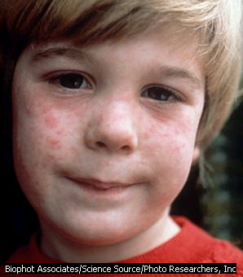
Figura 1.43: Patología del sarampión.
El sarampión ha sido una de las enfermedades más corrientes de la infancia. Con la puesta a punto de una vacuna eficaz en 1963, la incidencia ha disminuido mucho. Se trata de una enfermedad benigna en la mayoría de los casos. Sólo en ocasiones el virus puede alcanzar el tejido cerebral y producir encefalitis o incluso la muerte.
El sarampión no tiene tratamiento específico. Se debe mantener al paciente aislado para evitar el contagio de otras personas. Se recomienda el reposo en cama, la administración de paracetamol, jarabes antitusígenos y lociones cutáneas para aliviar la fiebre, la tos y el prurito (picor de la piel), respectivamente. En general, el haber padecido la enfermedad confiere inmunidad y las mujeres embarazadas inmunizadas transfieren anticuerpos (contenidos en la fracción de globulinas del suero sanguíneo) al feto a través de la placenta.
9- Rubéola: Enfermedad contagiosa de corta duración, causada por una infección viral. La enfermedad se caracteriza por una erupción de color rosado (se llama también sarampión alemán) que con frecuencia se acompaña de otros síntomas leves, como fiebre poco elevada, dolor de garganta, e inflamación de los ganglios linfáticos retroauriculares. La erupción, que dura de uno a cuatro días, aparece primero en la cara y se extiende después con rapidez al tórax, extremidades y abdomen. La rubéola es más frecuente entre adolescentes y adultos jóvenes, y raramente se produce en lactantes o en adultos por encima de los 40 años de edad. Tiene un periodo de incubación de 14 a 21 días, con más frecuencia de 17 a 18 días. Un episodio de esta enfermedad suele proporcionar inmunidad para toda la vida (Figura 1.44).
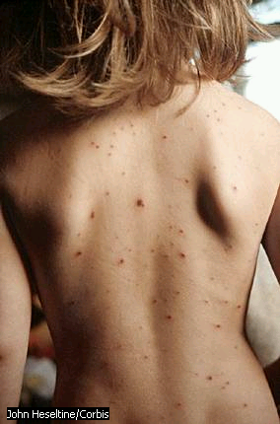
Figura 1.44: Patología de la Rubéola.

Aunque la rubéola es un proceso mucho menos grave que el sarampión, tiene a veces consecuencias graves en la mujer gestante. El recién nacido puede verse afectado por varias anomalías congénitas, incluyendo defectos cardiacos, retraso mental, sordera y cataratas. La incidencia de estas malformaciones es tan elevada que muchos médicos recomiendan el aborto terapéutico, si no se ha producido un aborto espontáneo como consecuencia de la enfermedad. Es raro que después del cuarto mes de embarazo la rubéola origine anomalías congénitas. A las mujeres embarazadas que han tenido contacto con la rubéola se les administra gammaglobulina (componente de la sangre) en un intento de evitar que contraiga la enfermedad. Se recomienda que las mujeres en edad fértil reciban inmunización con vacunas de virus vivos atenuados varios meses antes de quedar embarazadas.
10- Virus Sincitial Respiratorio (VSHR): El VSHR es el patógeno más importante de infecciones graves de las vías respiratorias bajas en lactantes y niños pequeños. El agente causal es un virus perteneciente a la familia Paramyxoviridae. Actualmente este virus se ubica como causa fundamental de bronquiolitis y de las neumonías. Además es capaz de causar enfermedades en adultos inmunodeprimidos y en ancianos. Este agente es altamente contagioso y se trasmite a través del contacto con secreciones respiratorias, principalmente con las manos y la subsiguiente inoculación de la mucosa nasal o conjuntiva. La infección inicial resulta de la multiplicación del virus en células epiteliales de las vías respiratorias altas (nasofaringe). En algunos infectados el virus se propaga a través de las vías respiratorias: bronquios, bronquiolos y pulmones, probablemente arrastrado por las secreciones. Durante la bronquiolitis hay necrosis con destrucción de las células epiteliales mientras que en los casos de neumonía se observa una infiltración intersticial de células mononucleares, acompañada a veces por áreas de edema y necrosis.
11- Herpes (del griego herpein, ‘reptar’): Denominación genérica de varios tipos de erupción cutánea causadas por los virus patógenos humanos de gran relevancia, los que pertenecen a la familia Herpesviridae. Sus principales representantes son: el herpesvirus simple (Figura 1.45) tipo 1, el tipo 2 y el varicela-zóster. Otros herpesvirus importantes son el virus de Epstein-Barr, causante de la mononucleosis infecciosa, y el citomegalovirus, que puede producir anomalías congénitas cuando infecta a mujeres en periodo de gestación.

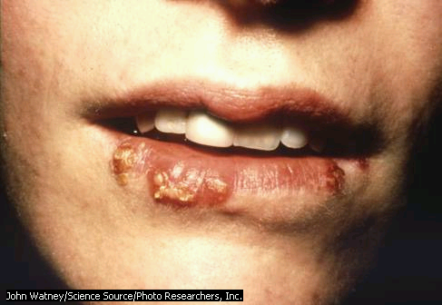
Figura 1.45: Herpes simple.
Se conocen dos tipos. El herpesvirus tipo 1 causa ampollas febriles en relación con varias enfermedades infecciosas febriles (catarros, gripe, neumonía). Las ampollas aparecen alrededor de los labios y en la boca (también se llama herpes labial); en la nariz, cara y orejas, y en la mucosa bucal y faríngea. Durante el periodo que existe entre erupciones se ha podido aislar el virus en los cuerpos neuronales del nervio facial: éste es su reservorio. No hay tratamiento curativo; pueden aplicarse fármacos tópicos para aliviar el dolor, el picor y/o la inflamación.
El herpesvirus simple tipo 2 causa el herpes genital. Ésta es una enfermedad de transmisión sexual de importancia creciente. Sólo a veces se acompaña de cefaleas y fiebre. Se inicia con prurito local moderado seguido de erupción progresiva de vesículas. Éstas se rompen, forman costras y por último se secan. Todo este proceso puede durar de una a tres semanas. Muchas veces aparecen nuevas erupciones de vesículas cuando se está secando la erupción anterior. Otra vía de transmisión es connatal: el recién nacido de una madre enferma se infecta a su paso por el canal del parto, contrayendo la enfermedad sistémica, que suele ser mortal. Este grave riesgo obliga a que estos niños nazcan por cesárea. El herpes genital se trata en forma tópica desde 1982 y como tratamiento sistémico desde 1984.

El herpesvirus tipo 2 es el asociado al cáncer de cérvix (cuello uterino): los virus se acantonan en las células de la mucosa y acaban produciendo, años después, la transformación, cancerosa en ocasiones, de estas células. Los virus también pueden infectar el sistema nervioso central, sobre todo en pacientes debilitados o inmunodeprimidos, como los que padecen cáncer, ocasionando una grave encefalitis. El tratamiento precoz puede prevenir la muerte o las graves secuelas cerebrales.
12- Herpesvirus zóster: Recurrencia del virus de la varicela-zóster, que no fue erradicado en su totalidad por el sistema inmune durante la varicela infantil y quedó acantonado en los ganglios nerviosos; ante situaciones de inmunodeficiencia el virus se reactiva y ocasiona la infección conocida como herpes zóster o zona. La piel inervada que contiene el virus sufre una erupción de vesículas, acompañada de intenso dolor y alteraciones de la sensibilidad. Al principio las vesículas están rellenas de líquido claro, después se enturbia y por último se rompen y forman costras que se secan después de 5-10 días (Figura 1.46).

El dolor producido por el herpesvirus zóster puede ser intenso y durar varias semanas. Tras la recuperación, puede persistir una neuralgia en el área afectada. El tratamiento en dosis altas puede disminuir los síntomas, y además debe aplicarse un tratamiento analgésico correcto. Los casos graves pueden tratarse con corticoides (cortisona). La neuralgia persistente se puede tratar con bloqueo del tronco nervioso o con cirugía.

En pacientes sometidos a quimioterapia por enfermedades neoplásicas el desarrollo de un herpes zóster puede ser mortal. En Japón se ensayan vacunas para niños tratados por leucemia; los resultados preliminares parecen esperanzadores.

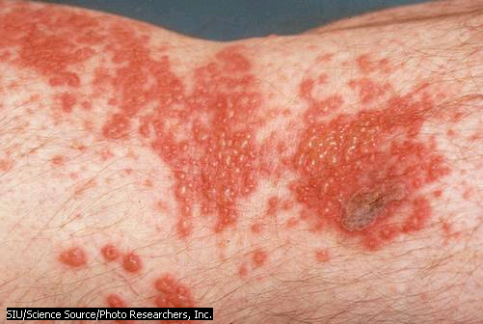

Figura 1.46: Vesículas de herpes zóster.

13- Hepatitis: Es una inflamación aguda del hígado. Puede ser producida por una infección, habitualmente viral o por sustancias tóxicas. En cuanto a los virus que infectan el hígado estos pertenecen a diversas familias como Picornaviridae (virus de la Hepatitis A) y Hepadnaviridae (virus de la Hepatitis B). Algunos de ellos inducen (no en todos los pacientes) inmunidad para toda la vida, pero sólo para ese tipo de virus.
La hepatitis A se transmite por vía digestiva (manos, alimentos, agua o excreciones contaminadas). Sus brotes se suelen producir en comedores públicos, en especial durante la infancia. En algunos países (por ejemplo, en América Central) es endémica: la padece toda la población (que por tanto está inmunizada a partir de la infección aguda) y el visitante corre grave riesgo de contraer la enfermedad. Los individuos con hepatitis A pueden contagiar la enfermedad a otras personas hasta dos semanas antes de que aparezcan los síntomas. Además de las manifestaciones generales propias de una hepatitis, como náuseas, fatiga e ictericia, la hepatitis A puede cursar también con diarrea. No existe un tratamiento efectivo frente a la hepatitis A. La mayoría de los enfermos se recuperan de la enfermedad sin secuelas, aunque algunos pocos casos pueden requerir un transplante hepático.
La hepatitis B que constituye la causa de más de 250.000 muertes al año en todo el mundo, en especial en África, el Sureste asiático, Alaska, China y el Amazonas, se transmite por contacto sexual y por vía placentaria (de la madre al feto). También se transmite por sangre contaminada con el virus de la hepatitis o productos que han estado en contacto con ella: transfusiones con sangre no analizada (en la mayoría de los países es obligatorio comprobar la ausencia del virus en la sangre), jeringas y agujas no estériles (debe usarse material desechable), navajas de afeitar o rasurar, cepillos de dientes, y material odontológico o quirúrgico no estéril. El virus se halla en casi todos los fluidos corporales de las personas infectadas: saliva, lágrimas, semen, leche, líquido sinovial, etc. Todos estos líquidos podrían llegar a ser infecciosos aunque mucho menos que el suero sanguíneo; así, la saliva podría ser una vía de transmisión del virus de la hepatitis B, aunque de escasa eficacia.
Si la contaminación por el virus es reciente, se debe administrar gammaglobulina con anticuerpos específicos: el riesgo de contraer la enfermedad disminuye de forma drástica. Un 1% de los individuos infectados desarrollan una necrosis hepática aguda y masiva que produce la muerte sin remedio. Un 20% de los infectados desarrolla una hepatitis crónica clínica que provoca una cirrosis. En otro 20%, la infección hepática es silente, pero también se acaba desarrollando cirrosis. Un porcentaje de los pacientes con cirrosis o hepatopatía crónica terminan padeciendo cáncer de hígado. El resto de los pacientes desarrollan anticuerpos protectores frente al virus y se curan de la enfermedad. En 1965 el médico estadounidense Baruch Blumberg, Premio Nobel en 1976, identificó en la sangre infectada un componente proteico de la cubierta del virus que fue denominado antígeno Australia (Au) y que se corresponde con los denominados antígenos de superficie o HbsAg de este virus. Hoy en día se analiza esta proteína en todas las bolsas de sangre para transfusión.
En 1977 el médico italiano Mario Rizzetto identificó el virus de la hepatitis delta. Es un virus que no puede replicarse por sí mismo (se considera defectivo), pues requiere la presencia de una infección por virus del tipo B para poder transmitirse. Produce la hepatitis D (por tanto, siempre asociada a la B), que también puede hacerse crónica y terminar en cirrosis. La hepatitis D se transmite por las mismas vías que la hepatitis B, es decir, mediante relaciones sexuales o por contacto con sangre contaminada.
El virus de la hepatitis C fue identificado en la década de 1980. Su vía de transmisión es igual que la de la hepatitis B y hasta que fueron descubiertos sus anticuerpos no fue posible detectar el virus en la sangre, por lo que su principal mecanismo de contagio fue a través de transfusiones de sangre. Hoy en día todas las bolsas de sangre se comprueban para rechazar las que están infectadas por hepatitis C. Algunos casos de hepatitis C se resuelven espontáneamente, pero el 80-85% de los casos progresan a una hepatitis crónica, que en muchos casos no cursa con síntomas por lo que la infección pasa inadvertida y sólo es detectada en un análisis de rutina.
El virus de la hepatitis E se encuentra en las heces y se transmite por vía digestiva, a través del agua o alimentos contaminados, como la hepatitis A, pero, a diferencia de ésta, no causa epidemias. El virus de la hepatitis G también ha sido identificado y en la actualidad se están realizando investigaciones sobre esta hepatitis.
Los síntomas de todas las hepatitis víricas son similares: comienzan con fiebre, debilidad, postración, anorexia, trastornos digestivos y mialgias. El hemiabdomen superior es doloroso a la palpación. En el curso de la enfermedad aparece ictericia, alcanzando su máxima intensidad a las dos semanas. La convalecencia puede durar hasta 6 meses.
Cuando existe un cuadro clínico compatible con hepatitis (aumento de tamaño del hígado, ictericia y fatiga) se realiza un análisis de sangre para valorar la función hepática del paciente. Si se confirma una disfunción en este sentido, existen una variedad de pruebas para confirmar el diagnóstico que incluyen pruebas serológicas para diferenciar los distintos tipo de hepatitis, ecografía digestiva e incluso una biopsia hepática para recoger una muestra de tejido y determinar el daño existente.
Existe una vacuna para prevenir la infección por el virus de la hepatitis A, que es recomendable en aquellas personas que viajan a un país de bajo nivel higiénico sanitario. En 1982 se obtuvo una vacuna efectiva para prevenir la hepatitis B, pero su uso estuvo limitado por el alto costo. En 1986 se desarrolló una vacuna fabricada mediante ingeniería genética; por el momento se está inmunizando a todo el personal sanitario, a los enfermos sometidos a múltiples tratamientos con hemoderivados (hemofílicos), y en algunos países a los recién nacidos. Para tratar a los pacientes con hepatitis C crónica es útil el interferón alfa, una sustancia antiviral natural producida por el organismo humano que se obtiene actualmente mediante ingeniería genética. El interferón también es útil en algunas hepatitis B. No existe tratamiento para las hepatitis agudas.

14- Síndrome de inmunodeficiencia adquirida (SIDA): Conjunto de manifestaciones clínicas que aparecen como consecuencia de la depresión del sistema inmunológico debido a la infección por el virus de la inmunodeficiencia humana (VIH) (Figura 1.47). Una persona infectada con el VIH va perdiendo, de forma progresiva, la función de ciertas células del sistema inmune llamadas linfocitos T CD4, lo que la hace susceptible a diversas infecciones como neumonías o micosis. En algunos casos, estas infecciones oportunistas (infecciones por microorganismos que normalmente no causan enfermedad en personas sanas pero sí lo hacen en aquellas que han perdido, en parte, la función del sistema inmune) pueden llegar a provocar la muerte o el desarrollo en el paciente de diversos tipos de cáncer.

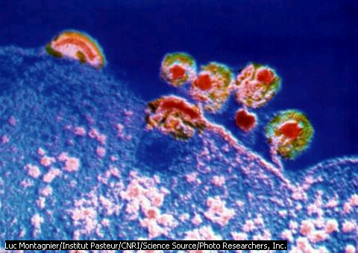

Figura 1.47: Virus de la inmunodeficiencia humana (VIH)

Al principio de la década de 1980 se detectaron diversos fallecimientos debidos a infecciones oportunistas que también se habían observado en pacientes transplantados que recibían una terapia inmunosupresora para evitar el rechazo al órgano transplantado. Al parecer, un gran número de estos fallecimientos se producían en varones homosexuales. En 1983, un especialista francés en cáncer, Luc Montagnier, del Instituto Pasteur de París, consiguió aislar un nuevo retrovirus humano en un nódulo linfático de un hombre que padecía un síndrome de inmunodeficiencia adquirida. Por esas mismas fechas, científicos americanos consiguieron también aislar un retrovirus en enfermos de SIDA, así como en personas que habían mantenido relaciones con pacientes con SIDA. Este virus, conocido como VIH en la actualidad, resultó ser el agente causante del SIDA.

Es importante considerar que el contraer una infección por VIH no implica necesariamente que la persona vaya a desarrollar el síndrome de inmunodeficiencia adquirida inmediatamente. A aquellos pacientes a los que se les detecta la infección por VIH (seropositivos) se les considera, erróneamente, como enfermos de SIDA. De hecho, se tiene constancia de que algunas personas han sufrido una infección por VIH durante más de diez años sin que, durante este tiempo, hayan desarrollado ninguna de las manifestaciones clínicas que definen el diagnóstico de SIDA. En 1997 se estimó que más de 30 millones de personas en el mundo estaban infectadas por el virus VIH o padecían SIDA (29,5 millones de adultos y 1,1 millones de niños). La Organización Mundial de la Salud (OMS) estima que desde 1981, cuando los primeros casos de SIDA fueron detectados, hasta finales de 1998, más de 12,9 millones de adultos y niños han desarrollado las manifestaciones clínicas que definen el SIDA. En este mismo periodo se han producido 11,7 millones de fallecimientos por esta causa. España es el país europeo con mayor incidencia de la enfermedad y ocupa el segundo lugar (después de Estados Unidos) en número de casos dentro del mundo occidental.
Desde que una persona se infecta con el VIH hasta que desarrolla el SIDA suelen transcurrir entre 6 y 10 años. El estudio de la evolución de la enfermedad puede realizarse a través de distintos marcadores de laboratorio o por las manifestaciones clínicas que van apareciendo. Dentro de los marcadores bioquímicos podemos considerar el descenso de la cifra de linfocitos T CD4 que, hasta hace relativamente poco tiempo, ha sido la principal referencia para catalogar el estadio de evolución de la enfermedad. Desde 1996, la determinación de la cantidad de virus circulante en la sangre de la persona infectada, que recibe el nombre de carga viral, se ha convertido en el principal marcador de la evolución de la enfermedad.
La mayoría de los pacientes experimentan, al cabo de unas tres semanas de haberse infectado con el virus VIH, una serie de síntomas pseudogripales como fiebre, cefalea, eritema, linfoadenopatías y sensación de malestar. Estos síntomas desaparecen al cabo de una o dos semanas. Durante esta fase, llamada fase de infección aguda, el VIH se multiplica a una gran velocidad, sufriendo diversas mutaciones genéticas. En un primer momento de la infección, se produce un descenso de la cifra de linfocitos T CD4 pero, al poco tiempo, alcanzan unas cifras normales en respuesta a una activación del sistema inmunológico. Los individuos son altamente contagiosos durante esta fase.
A continuación se pasa a una fase, llamada fase asintomática, que puede durar diez años o más. Durante este periodo, el virus continúa replicándose causando una destrucción progresiva del sistema inmune. El recuento de linfocitos T CD4 suele ser normal. En la fase siguiente, denominada fase sintomática precoz, se suele iniciar el desarrollo de síntomas de enfermedad clínica y suelen aparecer infecciones oportunistas leves. Se llega, por último, a la fase denominada SIDA o fase de enfermedad avanzada por VIH en la que aparecen las infecciones y tumores definitorios del síndrome de inmunodeficiencia adquirida y donde el conteo de linfocitos T CD4 ya no suele ser normal.
Los fallecimientos de enfermos con SIDA no suelen deberse a la infección por el propio virus, sino a la aparición de infecciones oportunistas o al desarrollo de ciertos tumores. Las infecciones se desarrollan cuando el sistema inmune no puede proteger al organismo frente a diversos agentes infecciosos que habitualmente se encuentran en el medio ambiente y no provocan enfermedad. El desarrollo de alguna de las diferentes infecciones oportunistas, llamadas enfermedades definitorias del SIDA, junto con el descenso de la cifra de linfocitos T CD4 es lo que determina el diagnóstico clínico de la enfermedad.
La infección oportunista más frecuente en pacientes con SIDA es la neumonía debida a Pneumocystis carinii, que es un protozoo que se suele encontrar en las vías respiratorias de la mayoría de las personas. Distintas neumonías bacterianas están, junto con la tuberculosis, frecuentemente asociadas con el SIDA. En la última fase sintomática de la enfermedad la infección por Mycobacterium avium puede causar fiebre, pérdida de peso, anemia y diarrea. Ciertas infecciones provocadas por bacterias del tracto gastrointestinal también pueden cursar con diarrea, pérdida de peso, anorexia y fiebre. También son comunes, durante las fases avanzadas, enfermedades causadas por distintos protozoos, especialmente toxoplasmosis del sistema nervioso central.
Las infecciones por hongos también son frecuentes en pacientes con SIDA. La infección micocutánea por Candida albicans suele ocurrir en fases tempranas y anuncia el inicio de la inmunodeficiencia clínica. El Cryptococcus es la causa principal de las meningitis que desarrollan los enfermos de SIDA.
Las infecciones virales oportunistas, especialmente las debidas a herpesvirus, son muy frecuentes en pacientes con síndrome de inmunodeficiencia adquirida. Los citomegalovirus, miembros de esta familia de virus, infectan la retina y puede provocar ceguera. Otro herpesvirus es el virus de Epstein-Barr, que se ha relacionado con la aparición de linfomas (tumor de las células sanguíneas). La infección por el virus herpes simple, tanto tipo 1 como 2, también es frecuente, provocando lesiones perianales y alrededor de la boca, muy dolorosas.
Muchos pacientes con síndrome de inmunodeficiencia adquirida desarrollan, además, tumores, siendo los más frecuentes los linfomas de células B y el sarcoma de Kaposi. El linfoma es una manifestación tardía de la infección por VIH y se desarrolla cuando existe una gran depresión del sistema inmune. Puede afectar a cualquier órgano y principalmente al sistema nervioso central. El sarcoma de Kaposi es una neoplasia multifocal que se manifiesta por el desarrollo de nódulos vasculares en piel, mucosas y vísceras. Es una manifestación precoz de la infección por VIH y puede aparecer con recuentos normales de linfocitos T CD4. Es la neoplasia más frecuente en pacientes infectados por el virus de la inmunodeficiencia humana y se caracteriza por la aparición de lesiones cutáneas de color rojo o púrpura.
El VIH se transmite por contacto directo a través de sangre contaminada, semen y otras secreciones sexuales. El virus presente en los flujos sexuales de hombres y mujeres infectados, puede pasar a la corriente sanguínea de una persona sana a través de pequeñas heridas o abrasiones que pueden originarse en el transcurso de las relaciones homo o heterosexuales.
Uno de los principales mecanismos de transmisión y contagio de la enfermedad es el uso compartido de agujas o jeringuillas contaminadas con sangre infectada. Este modo de transmisión afecta principalmente a los drogadictos que se administran drogas intravenosas. En la actualidad, la infección por VIH debida a transfusiones de sangre es muy improbable, gracias a las pruebas que se han desarrollado para la detección del virus en la sangre.
El virus de la inmunodeficiencia humana puede también transmitirse desde la madre infectada al feto por la placenta y al recién nacido a través de la leche de la madre. Aunque sólo un 25-35% de los niños que nacen de madres con SIDA presentan infección por VIH, este modo de transmisión es responsable del 90% de todos los casos de SIDA infantil.
En los países occidentales, el mayor número de casos debidos a las relaciones sexuales se ha producido por transmisión homosexual, a diferencia de lo que sucede en España, donde el mayor número de contagios se debe a la transmisión heterosexual.
Aunque el síndrome de inmunodeficiencia adquirida se detectó en 1981, la identificación del virus VIH como agente causal de la enfermedad no se produjo hasta 1983. En 1985, la primera prueba de laboratorio para detectar el VIH, desarrollada por el grupo de investigación de Roberto Gallo, empezó a utilizarse en los bancos de sangre. Esta prueba permitía detectar si la sangre contenía anticuerpos frente al VIH. Sin embargo, durante las 4 a 8 semanas siguientes a la exposición al VIH, la prueba es negativa porque el sistema inmunológico aún no ha desarrollado anticuerpos frente al virus. En 1996, se aprobó la utilización en los bancos de sangre de una prueba de laboratorio suplementaria que permitía detectar antígenos del VIH que son proteínas del propio virus. Esta prueba permite, por tanto, identificar el virus antes de que el sistema inmune fabrique sus anticuerpos y así diagnosticarlo tempranamente
Los Centros para el Control y Prevención de Enfermedades de Atlanta (CDC, siglas en inglés) han establecido la siguiente definición para el diagnóstico del SIDA: en un individuo VIH positivo el recuento de células T CD4 debe ser menor a 200 células por milímetro cúbico de sangre, o el individuo debe presentar alguna manifestación clínica definitoria de SIDA como infecciones oportunistas por Pneumocystis carinii, candidiasis oral, tuberculosis pulmonar o carcinoma invasivo de cérvix en la mujer, entre otros.
Existen distintos medicamentos antirretrovirales que actúan en distintas fases del ciclo de replicación viral. En el ciclo vital del virus hay un proceso fundamental, denominado transcripción inversa, que consiste en la conversión del ácido ribonucleico viral en ácido desoxirribonucleico. Esta actividad es llevada a cabo por la enzima transcriptasa inversa. Un grupo de medicamentos antirretrovirales, denominados análogos de nucleótidos, inhiben la acción de esta enzima; entre éstos se encuentran la zidovudina o AZT, la didanosina o ddI, la zalcitabina o ddC, la estavudina o d4T y la lamivudina o 3TC. Aunque los nucleósidos interaccionan con la enzima de conversión del retrovirus, también pueden reaccionar con las enzimas responsables de la síntesis del ADN de las células del organismo, lo que puede hacer que resulten tóxicos y ocasionen distintos efectos secundarios.
Un segundo problema en el uso de análogos de nucleósidos es la aparición de formas resistentes a la acción de estos medicamentos, debido a la facilidad del virus para realizar mutaciones y también debido a su alta tasa de replicación, sobre todo en las primeras fases de la infección.
Aunque los medicamentos que inhiben la acción de la transcriptasa inversa nunca han sido considerados como curativos, pueden frenar la evolución de la enfermedad. Los beneficios de estos medicamentos se hacen más patentes cuando se usan en combinación. Los inhibidores de la transcriptasa inversa todavía parecen más efectivos cuando se prescriben junto a otra clase de medicamentos retrovirales llamados inhibidores de las proteasas. El primer medicamento de este tipo fue el saquinavir, al que siguieron otros como el ritonavir, el indinavir y el nelfinavir.
Actualmente se considera que el tratamiento más efectivo para luchar contra el VIH es la combinación de tres medicamentos tomados conjuntamente, dos nucleósidos inhibidores de la transcriptasa inversa y un inhibidor de la proteasa. Aunque estas combinaciones pueden dar lugar a importantes efectos secundarios, cuando se usan con precaución pueden llegar a reducir los niveles del virus en sangre hasta cifras prácticamente indetectables.
Además, existen diversos tratamientos muy efectivos para luchar contra las distintas infecciones oportunistas que se originan en el SIDA. Con estos tratamientos se consigue mejorar tanto la calidad de vida como la supervivencia de los enfermos. Distintas medicaciones frente al microorganismo Pneumocystis carinii han permitido reducir drásticamente la incidencia de esta infección, así como su alta mortalidad. Varios tipos de fármacos antifúngicos, como la anfotericina B y el fluconazol, son enormemente efectivos. El ganciclovir y el foscarnet se utilizan para luchar contra la retinitis producida por los citomegalovirus, así como para tratar otras patologías producidas por herpesvirus.

Resumen
Al estudiar la naturaleza de los virus se puede observar que constituyen agentes infecciosos con propiedades que los hacen poseedores de determinadas características muy peculiares y diferentes según se encuentren en su estado extracelular o intracelular. Cuando analizamos los virus, fuera de la célula son tan inertes como muchas macromoléculas, pero al alcanzar el interior de la célula hospedera entonces su comportamiento los define como verdaderos parásitos intracelulares obligados que ejercen un efecto perjudicial, sobre todo, por su peculiar interacción con la actividad biosintética de la célula y muchas de sus estructuras.
Los virus constituyen un grupo heterogéneo de agentes que varían en tamaño, morfología, propiedades físicas, químicas y biológicas, grupos de hospederos y efectos sobre los mismos. Sin embargo, poseen un grupo de características comunes entre los cuales se destacan:
- Genoma viral constituido por un solo tipo de ácido nucleico (ADN ó ARN) que se encuentra encerrado en una estructura proteica que lo protege. Con frecuencia presentan además una envoltura más externa de naturaleza lipoproteica, derivada de la célula hospedera.
- Los virus solo se multiplican dentro de la célula a la cual parasitan dependiendo de su maquinaria biosintética, de los precursores químicos así como de la energía de la misma, ejerciendo su acción parásita a nivel molecular.
- La replicación conlleva, como paso previo, la separación del genoma de las envolturas protectoras perdiendo su morfología típica, como resultado de la replicación se obtienen nuevas partículas idénticas al virus original.
El nivel de organización de los virus se considera por debajo de la célula, (subcelular) y por sus dimensiones tan pequeñas no pueden ser observados al microscopio óptico.

- Berovides, V.; M. A. Alfonso (1995): Biología Evolutiva. Editorial Pueblo y Educación, Ciudad de la Habana, 407 pp.

- Berovides, V. (2000): ¿Evoluciona aún el hombre? Editorial Científico – Técnico, Ciudad de la Habana, 182 pp.

- Campbell, N. A. (1992): Biology. 3era edición, The Benjamin / Cummings Publishing Company, Inc., Redwood City, 1190 pp.

- Cardellá, L.; R. Hernández; C. Upmann; A. Vicedo; A. Pérez; S. Sierra; E. Rubio; V. Kourí (1999): Bioquímica Médica. Tomo I, Biomoléculas. Editorial Ciencias Medicas, La Habana, 368 pp.

- Curtis, H.; N. S. Barnes (2000): Biología. 6ta edición, Editorial Médica Panamericana, S. A., Buenos Aires, 1496 pp.

- Del Barrio, G.; O. Caballero; M. López; T. Fernández (1991): Virología. Facultad de Biología, Universidad de la Habana, 252 pp.

- Llop, A.; Valdés – Dapena; Ma. M.; J. L. Zuazo (2001): Microbiología y Parasitología Médicas. Tomo I. Editorial Ciencias Médicas, La Habana, 550 pp.

- Llop, A.; Valdés – Dapena; Ma. M.; J. L. Zuazo (2001): Microbiología y Parasitología Médicas. Tomo II. Editorial Ciencias Médicas, La Habana, 330 pp.

- Microsoft Enciclopedia (2000). Encarta 2000. Todos los Derechos Reservados.

- Monserrat, A. A.; J. B. Kourí; M. Carol; D. L. Marrero; R. Rodríguez; R. Herrera; M. Cabrales (1990): Biología 4. Editorial Pueblo y Educación, 318 pp.

- Villee, C. A. (1999): Biología. McGraw – Hill Interamericana Editores, S. A. de C. V., México, D. F., 942 pp.

Métodos y técnicas de estudio de la célula

Para el estudio de la realidad y en especial de los seres vivientes, el hombre necesita valerse de técnicas que superen la capacidad de observación de sus sentidos.

La principal limitación que tiene el estudio de la célula y sus partes integrantes es el reducido tamaño que poseen, esto se resolvió al ser inventado el microscopio óptico, en 1580 por los holandeses Hans y Zacarías Hansen.

Posiblemente no hay otro equipo tan familiar para los que se dedican al estudio de las ciencias biológicas como el microscopio, su uso es imprescindible para el estudio del cuerpo humano y en disciplinas como la Microbiología, sin su auxilio estarían fuera de nuestro alcance todas las diminutas estructuras que forman el mundo vivo, lo cual, sin duda alguna, sería una barrera en el camino emprendido por el hombre para la comprensión de la Naturaleza y de su propio cuerpo.

La evolución del conocimiento humano ha traído consigo el perfeccionamiento del microscopio y de las técnicas y procedimientos que posibilitan la profundización en el estudio de las células y los tejidos.

Los estudios que acerca de las células se han realizado hasta el momento combinan los métodos descriptivos y experimentales, utilizando para ello diferentes técnicas, como las de microscopía óptica y electrónica, la de fraccionamiento celular, las histoquímicas y autorradiográficas, y las de cultivo de tejidos entre otras.

El microscopio:

Proporciona amplificaciones que permiten observar organismos y estructuras que son invisibles por simple inspección ocular, existen diversos tipos de microscopios:

- Microscopio estereoscópico
- Microscopio óptico: la amplificación de imagen se obtiene gracias al paso de la luz por un sistema de lentes.
- Microscopio electrónico: se emplea un haz de electrones para obtener la amplificación de la imagen.

Microscopio estreoscópico: Es un instrumento de gran utilidad pues permite observar la estructura y organización de organismos, órganos y otros elementos en todas las dimensiones.

Microscopio óptico: Pueden ser clasificados según el número de sistemas de lentes en:

- Simples: son de poco aumento y están compuestos de una o varias lentes que actúan como una lente simple. La imagen que se obtiene es derecha.
- Compuestos: constan de dos sistemas de lentes: ocular y objetivo. La imagen que nos da está invertida, de modo que el lado derecho del objeto se observa a la izquierda y la porción inferior en la zona superior del campo visual. Existen dos tipos:

- Monocular: un ocular.
- Binocular: dos oculares.

Tipos de microscopios ópticos:

- Microscopio de campo claro.
- Microscopio de campo oscuro o ultramicroscopio.
- Microscopio de luz ultravioleta.
- Microscopio de fluorescencia.
- Microscopio de contraste de fases.
- Microscopio de polarización.
- Microscopio de interferencia.
- Microscopio de barrido confocal.

En la enseñanza el microscopio más utilizado es el microscopio óptico compuesto de campo claro, por lo que del estudio de este nos ocuparemos.

Microscopio óptico compuesto de campo claro

Partes del microscopio:

Mecánica | Óptica
- Pie o base | - Sistema de lentes
- Columna | - Objetivos
- Brazo | - Oculares
- Platina | - Sistema de iluminación
- Tubo ocular | - Condensador
- Revólver portaobjetitos | - Diafragma
- Sistema de ajuste | - Espejo o lámpara
- Tornillo macrométrico | - Filtro
- Tornillo micrométrico

Parte mecánica:

- Pie o base: también llamado soporte, le proporciona estabilidad al instrumento.
- Columna: es una prolongación del pie y puede estar unida a este por una charnela o bisagra.
- Brazo: especie de mango por donde se sostiene y traslada el microscopio, y donde están situados partes del sistema óptico y de iluminación.
- Platina: plancha horizontal perforada que sirve para sostener las preparaciones, puede ser móvil o fija.
- Tubo ocular: cilindro de metal en cuyo extremo superior se coloca el ocular que penetra por simple deslizamiento.
- Revólver portaobjetitos: dispositivo metálico situado en la parte inferior del tubo ocular, lleva dos, tres, cuatro o cinco objetivos, y mediante un movimiento giratorio permite cambiar rápidamente de objetivo sin necesidad de desenroscarlo.
- Sistema de ajuste: permite desplazar el tubo ocular para lograr el enfoque, consiste en dos tornillos situados a ambos lados del brazo, el macrométrico es de mayor tamaño y ejecuta los movimientos rápidos del tubo ocular, el micrométrico es el de menor tamaño y efectúa los movimientos lentos que permiten lograr el enfoque.
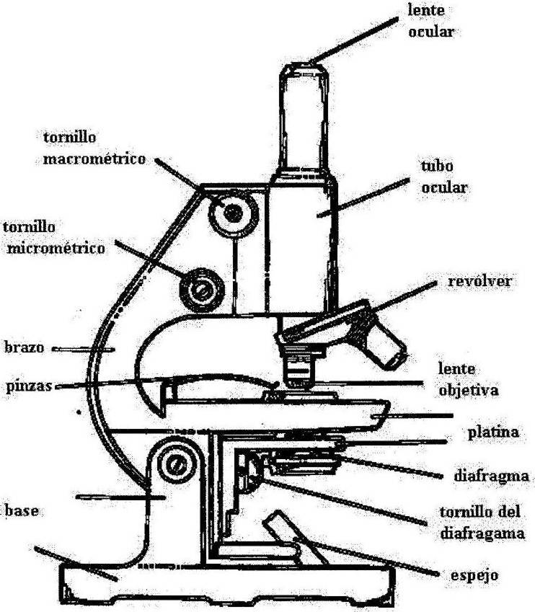

Figura 2.1. Componentes del microscopio óptico compuesto de campo claro.

Parte óptica:

- Lentes objetivos: sistema de lentes pequeñas que constituyen el mecanismo del primer aumento del objeto que se observa, constituyen las partes más valiosas e importantes del sistema óptico. El objetivo consta de un sistema de tres lentes denominadas: lente frontal, lente media y lente superior. Su grado de aumento depende de la lente frontal que es la más cercana al objeto que se observa, los demás son de corrección. Los objetivos pueden ser:
- Secos: cuando entre la lente frontal y el objeto a observar existe un espacio ocupado por el aire.
- De inmersión: cuando entre la lente frontal y el objeto a observar se sitúa un líquido transparente (aceite de cedro, glicerina, agua u otros), lográndose así que el medio por el cual se propaga la luz sea homogéneo anulándose así la desviación brusca (refracción) que sufren los rayos luminosos al pasar del vidrio al aire y del aire al lente frontal. Las lentes de inmersión permiten un mayor aumento. Generalmente el objetivo de mayor aumento es el más largo, por consiguiente el de inmersión puede ser reconocido fácilmente por su tamaño y además en la mayoría de los casos están marcados por siglas: OI o HI.
- Acromáticos: lentes de vidrio, se utilizan en los microscopios corrientes.
- Apocromáticos: lentes de fluorita, poseen el máximo grado de corrección y dan imágenes de gran brillantez. Llevan casi siempre las letras: APO.
- Lentes oculares: tubo corto introducido en la parte interna del tubo ocular, formado por dos lentes planas convexas, cuya parte convexa está dirigida hacia los objetivos. Sus principales funciones son:
  - Ampliar la imagen real del objeto que forma el objetivo.
  - Corregir algunos defectos del objetivo.
  - Reflejar escalas, retículo u otros objetos que se coloquen en el ocular.
- Condensador: parte óptica situada inmediatamente debajo de la platina. Está compuesto por varias lentes que regulan la luz captada por el espejo (o la proveniente de la lámpara) y al enfocan hacia el objeto que observaremos a través del orificio central de la platina. El condensador puede estar provisto de movimiento vertical con lo que puede lograrse un enfoque más nítido.
- Diafragma: se encuentra en la parte baja del condensador y sirve para regular la cantidad de luz que debe pasar para obtener una visión más nítida del objeto que se observa.
- Espejo: se encuentra en la parte inferior del microscopio y puede moverse hacia diferentes lugares, está formado por dos superficies: una lisa y otra cóncava. Tiene la función de recoger los rayos luminosos del lugar de donde provengan y enviarlos en dirección al condensador. El microscopio puede llevar acoplada una lámpara eléctrica, en cuyo caso el haz de luz va dirigido directamente al condensador.
- Filtros: son cristales de colores (azul, amarillo, rojo, etc.) que se interponen a los rayos luminosos y absorben determinadas radiaciones dando una luz que viabiliza la observación, lo que permite obtener una imagen con mayor brillantez. Pueden colocarse bajo el condensador o delante de la lámpara.

Determinación del aumento en el microscopio:

El aumento en el microscopio se obtiene por efecto de la combinación de los objetivos con los oculares y resulta del producto de sus respectivos aumentos, como está indicado en la siguiente tabla:

Ocular | 5X | 7X | 10X | 15X
Objetivo | Aumento total (en diámetros)
10 | 50 | 70 | 100 | 150
45 | 225 | 315 | 450 | 565
100 | 500 | 700 | 1000 | 1500

Poder de resolución: En microscopía, si importantes resultan los aumentos, no menos importante es el poder de resolución, esto se define como la capacidad para distinguir dos imágenes distintas de puntos situados muy cerca. Es la distancia a la que pueden estar dos puntos para que puedan ser vistos como tales. El poder de resolución está relacionado con la longitud de onda entre otros factores, a menor longitud de onda mayor poder de resolución. Para ello es necesario el uso de filtros que reduzcan la longitud de onda a los efectos de la observación.

Manejo del microscopio:

Trabajo previo al enfoque:

- Se comprueba que los objetivos, oculares, espejo y condensador estén limpios, quitando el polvo que pudiera haber con un cepillo o gamuza muy suave.
- Se coloca el microscopio a unos 15 cm de la fuente de luz y se orienta el espejo hacia esta hasta obtener una iluminación clara y regular en la preparación. Nunca se debe usar la luz solar directamente.
- Se coloca el condensador en su posición superior y se abre el diafragma al máximo.
- Situar la preparación microscópica sobre la platina con el cubreobjeto hacia arriba y asegurar con las pinzas o presillas, el objeto que se desea observar debe ser transparente y encontrarse en el mismo plano y, sobre todo, en el centro del campo de observación, bajo el objetivo.

Enfoque con los objetivos secos:

- El enfoque de la preparación se realiza primero con el objetivo más pequeño, se acerca la lente frontal del objetivo a la preparación mirando lateralmente por fuera y cuidando que este no la toque. A continuación se debe alejar la lente de la preparación levantando el tubo ocular mediante el tornillo macrométrico, hasta que aparezca la imagen. Entonces se afina el enfoque con el tornillo micrométrico. Con el objetivo de menor aumento se domina un campo visual mayor y más luz para localizar las estructuras deseadas.
- Se debe utilizar ambos ojos alternativamente para observar con microscopio monocular, manteniendo abierto también el ojo que no está observando. Si el microscopio es binocular, deben colocarse los oculares a la distancia interpupilar adecuada del observador y utilizar ambos ojos a la vez.
- Al hacer un cambio de objetivo debe observarse lateralmente para evitar que la lente frontal toque la preparación. Es importante considerar que a mayor aumento del objetivo, menor distancia de este a la preparación, disminuyendo así mismo la intensidad luminosa por que deberá graduarse en cada caso.

Enfoque con el objetivo de inmersión:

- Sitúe el objetivo de inmersión en la posición central (de observación)
- Colocar una gota de aceite de cedro o el líquido que se vaya a utilizar para la observación.
- Mirando lateralmente acercar el objetivo a la platina hasta que toque el líquido, cuidando que lente no toque la preparación.
- Realizar el enfoque alejando lentamente con el tornillo micrométrico, con este tipo de lente es necesario regular la intensidad de la luz. Recordar que la observación se comienza con el lente de menor aumento.

Principales errores en la observación:

- Mal ajuste del revólver portaobjetivos.
- Mala orientación y regulación de la luz debido a errores en el manejo de los elementos del sistema de iluminación.
- Movimientos contrarios del portaobjetos a causa de la percepción invertida de la imagen.
- Mala ubicación dentro del campo de observación visual.
- Que el preparado esté al revés, es decir, con la extensión hacia abajo.
- Falta de limpieza del objetivo, el ocular, el sistema de iluminación o la preparación.
- Enfoque inadecuado al comenzar con un objetivo de gran aumento.

Cuidados del microscopio:

- Tener un paño seco para pasarlo por la platina y el brazo del microscopio con el propósito de eliminar cualquier resto de sudor que quede en estos lugares a consecuencia de la manipulación.
- Limpiar las lentes del ocular y del objetivo con un papel específico para limpieza de lentes, un pincel libre de grasa (lavado con éter) o un palillo de madera envuelto en uno de sus extremos con un pedazo de gasa y humedecido con una solución de éter y alcohol (al 70 % y 30 % respectivamente)
- Siempre que se use el objetivo de inmersión debe quitarse el aceite con una gamuza que pueda impregnarse de xilol y a la vez servirá para quitar cualquier resto de aceite que haya caído sobre la platina.
- Llevar la platina hacia la posición más alejada de los oculares.
- Colocar el objetivo de menor aumento en la posición de observación.
- Si el objetivo tiene fuente de luz eléctrica, debe ser desconectado y enrollado el cordón eléctrico.
- Evitar la acción del los hongos para conservar las lentes limpias.
- Cubrir siempre el microscopio con su funda de nylon transparente.
- Colocarlo dentro de su estuche de madera para protegerlo del polvo y la humedad.
- Colocar el microscopio en lugares secos y donde no haya sustancias químicas corrosivas.
- Sostener fuertemente el microscopio para trasladarlo y colocarlo sobre un lugar seguro.

Otros tipos de microscopios ópticos:

- Microscopio de campo oscuro: denominado también ultramicroscopio, utiliza también un condensador da campo oscuro que ilumina el objeto oblicuamente; como no entra luz directa al objetivo el objeto observado aparece brillante a causa de la dispersión de la luz, mientras que el fondo permanece oscuro. Se produce un efecto similar a la visibilidad de las partículas de polvo. Tiene interés especial para la observación de los microorganismos en suspensión en un medio líquido.
- Microscopio de luz ultravioleta: permite una resolución mayor y mayor amplificación, dado que la luz ultravioleta tiene menor longitud de onda, hace visible la localización, diferenciación y la absorción de ciertas sustancias en preparaciones aún en estado vivo.
- Microscopio de fluorescencia: algunos compuestos químicos absorben la energía de las ondas ultravioletas y la emiten como ondas visibles de mayor longitud, dichos compuestos se llaman fluorescentes, estos compuestos pueden ser retenidos por los microorganismos o parte de ellos y al realizar la observación, con luz ultravioleta, aparecen brillantes sobre fondo oscuro.
- Microscopía de contraste de fase: es muy valiosa para el estudio de la célula viva, se basa en el hecho de que la luz que atraviesa un objeto sufre un retardo o cambio de fase que normalmente no se detecta con el ojo humano, en este microscopio se incluyen placas ópticas entre las lentes objetivas y el condensador, lo que transforma las diferencias de fase en diferencias de amplitud, es decir, transforma las desviaciones de las ondas en variaciones de luminosidad y por tanto la intensidad luminosa, esto permite apreciar detalles estructurales que varían muy poco en espesor revelando diferencias en las células que no se observan por otros métodos.
- Microscopio de polarización: muchas sustancias entre ellas el material biológico, tienen la propiedad óptica conocida como refracción doble o birrefringencia, que en el material biológico es causada por la orientación de partículas de tan pequeño tamaño que las mejores lentes no pueden resolverlas. Este microscopio utiliza luz polarizada y consta de dos elementos de polarización: el polarizador y el analizador. El primero se coloca debajo del condensador y es el que transforma la luz que pasa por el instrumento en luz polarizada plana o luz que vibra en un solo plano óptico. El analizador se monta debajo del tubo óptico y por encima de la lente objetivo. Cuando se monta el analizador de forma que su dirección de polarización es paralela a la del polarizador, observamos la imagen corriente; pero si se gira el analizador hasta que eje sea perpendicular al polarizador, no pasará luz por las lentes oculares y el campo quedará oscuro, en estas condiciones si se coloca un objeto birrefringente o anisotrópico, tendrá aspecto claro sobre campo oscuro.
- Microscopio de interferencia: se basa en principios similares a los microscopios de contraste de fase pero tienen la ventaja de proporcionar resultados cuantitativos, permite determinar cambios en el índice de refracción y las vibraciones de fase se pueden reflejar en cambios de color tan acentuados que una célula viva podría parecer coloreada.
- Microscopio de barrido confocal: se le adapta un sistema de barrido mediante rayos láser, que se concentran en un punto de muy poco espesor. Con un sistema de espejos se puede desplazar el rayo y rastrear la preparación punto a punto y la luz que emerge del punto es dirigida a un multiplicador donde se analiza. Los datos son registrados en un ordenador, que integra la información elaborando una imagen de alta definición, más detallada que la de los microscopios ordinarios. Esta microscopía puede realizar una reconstrucción tridimensional, integrando las imágenes obtenidas a diferentes profundidades de la preparación y rotándolas permitiendo que sea observada desde diferentes puntos de vista.

Microscopio electrónico: La imagen de la muestra es obtenida mediante un haz de electrones con alta velocidad, acelerados al vacío, que la atraviesa. Se basa en el principio de que cuanto menor sea la longitud de onda mayor será el poder resolutivo, esto tiene el inconveniente de impedir hacer una observación directa, pero las ventajas que reporta una mayor resolución lo compensan. Un filamento o cátodo en un tubo de vidrio al vacío es calentado emitiendo un haz de electrones que tiende a mantener una trayectoria rectilínea aunque vibratoria. Los electrones son condensados en el objeto mediante una primera bobina electrónica que hace las veces de condensador. Una segunda bobina electromagnética funciona como lente objetivo, dando una imagen ampliada del objeto pues dispersa el haz electrónico. La tercera bobina electromagnética o lente de proyección vuelve a amplificar la imagen la proyecta sobre una pantalla fluorescente o sobre una placa fotográfica. Entre la segunda y la tercera bobinas hay una lente electromagnética que también amplifica la imagen.

Tipos de microscopio electrónico:

- Microscopio electrónico de barrido: el haz de electrones no atraviesa la muestra sino que la recorre por encima formándose de este modo una imagen de la superficie, tiene como ventaja su notable profundidad de foco, es decir, una gran capacidad para enfocar simultáneamente varios planos de la muestra.
- Microscopio electrónico de alta aceleración: la aceleración permite que el haz de electrones tenga energía suficiente como para atravesar muestras más gruesas, e incluso pueden observarse células enteras. La imagen obtenida revela entonces, tridimensionalmente, toda la estructura interna de la célula.

Paralelo al desarrollo de los microscopios se fueron perfeccionando los procedimientos para la preparación de las muestras así como los tipos de montaje a fin de mejorar la observación.

- Tipos de montaje:

- Frotis: consiste en la extensión de elementos celulares contenidos en un líquido sobre el portaobjetos, después se deja secar antes de aplicar la técnica citoquímica seleccionada.
- Aplastado (sqahsh): se utiliza cuando no se desean estudiar detalles de la estructura de los microorganismos, en la práctica se emplean para la observación de los cromosomas y el estudio de la mitosis y la meiosis (mecanismos de división celular). Consiste en aplastar con un cubreobjeto la sección de la pieza en la cual se va a realizar la observación, las técnicas histoquímicas pueden realizarse antes o después del aplastado.
- Montaje húmedo: se obtiene colocando una muestra de líquido que contiene los microorganismos en un portaobjetos, cubriéndola con un cubreobjetos para evitar la evaporación y el efecto de las corrientes de aire, y se rodea la preparación con una sustancia que aísle el espacio que queda entre el portaobjetos y el cubreobjetos del espacio exterior.
- Gota pendiente: al igual que la técnica de montaje húmedo permite observar microorganismos suspendidos en un líquido en condiciones de vida normal, para ello se coloca una gota de la suspensión en un cubreobjeto y se invierte este disponiéndolo en la cavidad cóncava de un portaobjetos especial denominado portaobjetos excavado.
- Sección de la pieza: para realizar exitosamente la observación microscópica de un tejido cualquiera es imprescindible reducir su grosor para lograr la transparencia necesaria que viabilice el paso de la luz. Las técnicas de corte más usadas comprenden la inclusión del tejido en un material que le confiere una consistencia apropiada, los medios de inclusión más utilizados son la parafina, celoidina y gelatina. El corte se realiza con un instrumento llamado micrótomo.

  - Técnicas de fijación: Consiste en el uso de reactivos fijadores, estos son sustancias químicas que coagulan las materias albuminoideas de los tejidos, haciendo inalterables la forma y la estructura de las células. Puede decirse que estos reactivos logran “fijar”, preservar o conservar las estructuras de los tejidos, las cuales quedan lo más aproximadas a como eran en vida. Sin embargo siempre sufren variaciones morfológicas, no obstante el proceso de fijación es imprescindible par conservar las células, ya que la célula muerta se descompone rápidamente y la fijación logra detener el proceso de putrefacción.

Ningún fijador conserva igualmente las estructuras de las células sino que existen variaciones en cuanto a su eficacia, de ahí la necesidad de utilizar varios fijadores según el tipo de estructura que se desea observar. Los siguientes son algunos ejemplos de fijadores:

- Simples | - Compuestos
Ácido acético  Ácido nítrico  Alcohol etílico  Formol | Líquido de Fleming  Líquido de Carnoy  Fijador de Lom  Líquido de Bouin
Los tejidos también pueden fijarse con medios físicos como el calor y la desecación.

- Técnicas histoquímicas:

Consisten en el uso de colorantes que nos brindan información de la composición química celular, así como de los elementos celulares y su localización.

Existen muchas teorías para explicar el modo de acción de los colorantes, pero todas ellas se pueden incluir en dos grandes grupos, según se explique el fenómeno desde el punto de vista físico o químico.

- Teoría física: plantea que las moléculas de colorante se intercalan entre las de las estructuras a colorear y se mantienen allí por cohesión molecular.
- Teoría química: señala que las partes ácidas de las células (núcleo) son sensibles a colorantes básicos, y las partes básicas de la célula son sensibles a colorantes ácidos, por lo que se plantea que se crean combinaciones entre los colorantes y los componentes químicos de las células muertas.

A la acción y efecto de colorear se le denomina tinción.

Los colorantes pueden clasificarse según su origen en:

- Naturales: cuando se extraen directamente de plantes o animales, por ejemplo: la hematoxilina de la madera del campeche y el carmín de la cochinilla.
- Artificiales: cuando son sintéticos, es decir, obtenidos a partir de otras sustancias químicas, gran parte de los colorantes naturales es elaborada de forma artificial.

También pueden clasificarse según sus propiedades químicas que es la clasificación más utilizada:

- Ácidos: merbromín, rojo congo, sudán, índigo, yodo, verde luz, etc.
- Básicos: azul de metileno, violeta de genciana, orceína, carmín, safranina, etc.
- Neutrales: giemsa.

Existen dos métodos fundamentales de tinción:

- Tinción simple: se utiliza un solo colorante y permite distinguir el material vivo del inerte, además de destacar algunas estructuras celulares por contraste con las no coloreadas. Consiste en añadir el colorante y esperar el tiempo adecuado, el exceso se elimina con el disolvente apropiado mediante el lavado. En ocasiones se emplea un diferenciador que elimina el exceso de colorante.
- Tinción doble o diferencial: se utiliza más de un colorante para dar diferentes colores o tonos a las estructuras celulares. Los colorantes se aplican generalmente por separado, además cada uno se deshidrata y diferencia para lograr una buena preparación. En Bacteriología se emplea para diferenciar bacterias mediante la técnica nombrada tinción de Gram.

  - Técnica de contraste negativo: Mejora el poder de resolución, no utiliza cortes sino extensiones del material sin cortar. Se emplea con el microscopio electrónico.

  - Técnica de sombreado metálico: Se hacen incidir iones metálicos sobre una superficie que presenta relieve, quedando unas sombras y un contraste que permiten una apreciación tridimensional. Se emplea con el microscopio electrónico.

- Técnica de criofractura – réplica: Es muy útil en el estudio de las superficies cortadas de la membrana citoplasmática y de orgánulos celulares, comprende tres pasos:

  - Congelación de la muestra.
  - Fractura con una cuchilla por las líneas de mínima resistencia.
  - Réplica por sombreado metálico.

- Difracción por rayos X: Esta técnica instrumental proporciona una resolución mayor que las técnicas más perfeccionadas del microscopio electrónico. Consiste, en esencia, en hacer pasar un haz fino de rayos X a través de un material que será analizado y colocado por detrás de una placa fotográfica que recoge el espectrograma. Los rayos X tienen un poder de penetración mucho mayor que el de los electrones y se pueden utilizar con materiales gruesos.

- Técnicas autorradiográficas: Se utilizan con los microscopios ópticos y electrónicos como instrumentos de observación. Se basa en la sensibilidad de las emulsiones fotográficas a las radiaciones ionizantes. Como en las células normalmente no existen elementos radioactivos, se les suministran compuestos marcados con isótopos radioactivos para seguir su curso por los tejidos, determinando a que tipos celulares se incorporan y dentro de las células a qué estructuras celulares se dirigen, es decir, la propiedad de emitir radiaciones se utiliza para determinar la localización del compuesto marcado si sobre la preparación en estudio se deposita una emulsión fotográfica capaz de ser excitada por las radiaciones emitidas. Esta técnica posibilita el estudio de las secuencias en que ocurren los procesos de síntesis y degradación celular.

- Técnicas de fraccionamiento celular: Se trata de una técnica bioquímica que nos permite separar diferentes orgánulos y otros componentes celulares para su estudio bioquímico y al microscopio electrónico. Pudiéramos resumir sus ventajas planteando que posibilita el estudio de la composición química y las funciones de las diferentes fracciones celulares así como el aislamiento de sustancia de localización específica dentro de la célula.

El método más utilizado para la separación de los diferentes orgánulos y otros componentes celulares es la ultracentrifugación, basado en la diferencia de velocidades con que los orgánulos sedimentan en los tubos de la ultracentrífuga.

Para la aplicación de la técnica es necesario romper por medios mecánicos las membranas celulares de modo que los orgánulos queden libres en una suspensión homogénea, y luego someter estos componentes celulares a la acción de la ultracentrífuga, separándose de acuerdo a sus características de peso, tamaño y densidad. Las estructuras así separadas se conocen como fracciones celulares.

La homogeneización se realiza por lo general con medios mecánicos y en un medio que preserva la integridad de los organelos.

La suspensión es centrifugada inicialmente a una velocidad relativamente baja, con lo que sedimentan las partículas más pesadas, voluminosas y densas como los núcleos, mientras que el resto permanece en el sobrenadante.

La repetición de esta operación con los sucesivos sobrenadantes que se obtengan mediante centrifugaciones progresivamente más intensas da como resultado la separación de diversos sedimentos. En cada uno de ellos hay una fracción de elementos celulares relativamente pura.

- Técnica de cultivo de células y tejidos: Con el cultivo de células y tejidos se facilitaron extraordinariamente las investigaciones celulares, las células o tejidos extraídos del organismo en que se encontraban son colocadas en un medio de cultivo donde proliferan y pueden conservarse durante días, meses o años.

A las células cultivadas se les añaden diferentes elementos necesarios para su desarrollo, estos pueden ser: matriz citoplasmática, excomponentes de la sustancia extracelular y factores de crecimiento (vitaminas, sales minerales, aminoácidos, etc.), los elementos suministrados varían en dependencia del tipo celular.

Las células en el cultivo sufren un número limitado de divisiones, tras lo cual mueren, es frecuente y posible la obtención de variantes celulares capaces de dividirse indefinidamente, constituyendo una línea celular. Si se desea se aísla una célula de esa línea y se cultiva aparte obteniendo una descendencia, de esta forma se logra un clon de esta nueva línea celular.

- Microcirugía: Se basa en la introducción en las células de micropipetas, microagujas, microelectrodos, etc. con ayuda de aparatos especiales, que permiten el movimiento controlado de estos instrumentos bajo el campo del microscopio. Con este instrumental se efectúa:

  - La disección y extracción de partes de la célula y de tejidos.
  - La inyección de sustancias.
  - La medida de variables eléctricas.
  - Injerto de partes de una célula en otra.

También se han usado haces de láser para producir alteraciones estructurales en partes localizadas de la célula.

La Célula

A pesar de la gran diversidad de organismos que habitan nuestro planeta, existe un principio que los reúne a todos en un sentido común y unificador: Todos los seres vivos están constituidos por células.

La palabra “célula” fue usada por primera vez, con un sentido biológico, hace aproximadamente 300 años. En el siglo XVII, el científico inglés Robert Hooke inventó una nueva y excitante tecnología: los lentes de aumento.

El ojo humano tenía un apetito voraz y Hooke lo sabía, las personas comenzaron a usar los lentes para recuperar la visión que creían perdida, Galileo los utilizó para observar el cielo provocando una revolución intelectual y el propio Hooke sentó las bases para una de las teorías más importantes en el desarrollo de la Biología, pues empleó lentes en la construcción de uno de los primeros microscopios para observar cosas extremadamente pequeñas, como la estructura del corcho que tanto le intrigaba.

Hooke no comprendía como el corcho internamente está constituido por pequeñas cavidades separadas por paredes y llenas de aire (Figura 2.1). A estas cavidades les denominó con el nombre de “célula” palabra que viene del latín cella que significa habitación pequeña.

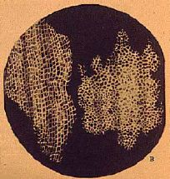

Figura 2.1. Cavidades que forman las células en el corcho.
Tomado de: http://folk.uio.no/klaush/hooke.jpg

Sin embargo la palabra célula no adquirió su significado actual hasta 150 años después.

Teoría Celular

El naturalista alemán Antoine Van Leewenhoek fue el primero en observar células vivas.
Otros científicos motivados por el descubrimiento de Hooke se dedicaron a identificar células en una gran diversidad de organismos, uno de ellos fue el alemán Lorenz Oken quién planteó en 1805 que todos los cuerpos orgánicos se originaban y estaban formados por vesículas pequeñas llamadas células.

Sin embargo, la formulación de la teoría celular es usualmente acreditada a otros dos científicos alemanes, el botánico Mathias Jacob Scheleiden, quien enunció en 1838 que todas las plantas están constituidas por células y al zoólogo Theodor Schwan, quien aplicó esta misma teoría para todos los animales en el año 1839.

De esta forma, en ese mismo año quedó públicamente enunciada y aceptada por la comunidad científica la Teoría Celular que plantea que todos los organismos vivos están constituidos por células.

Posteriormente, cerca de 20 años después que Scheleiden y Schwan revelaran sus ideas, un cuarto alemán Rudolf Virchow, elaboró un segundo principio adicionable a la teoría existente “omnia cellula e cellula”, lo que quiere decir que toda célula deriva de una célula ya existente. Esta adición fue conocida como la ley biogénica y como la teoría celular inicial, mantiene vigencia actualmente.

Hoy en día la teoría celular integra todos estos conocimientos a través de los siguientes principios:

- La célula es la mínima unidad de lo vivo.
- La célula es la unidad básica de estructura y función de todos los seres vivos.
- Toda célula se origina de una célula preexistente.

Por ello se dice que la célula es la unidad anatómica, funcional y de origen de todos los seres vivos.

Esta teoría tuvo gran importancia pues junto a la teoría evolucionista de Darwin y la teoría de la transformación de la energía le permitió a Marx y Engels demostrar el carácter dialéctico de la naturaleza.

Características generales de las células

Las células tienen la capacidad de intercambiar sustancias con el medio, extraer energía útil a partir de materia prima, sintetizar sus propias moléculas, crecer de una forma organizada, responder a estímulos provenientes de su entorno y reproducirse por sí solas.

Este grupo de propiedades sugiere, que incluso la más simple de las células posee un arreglo mínimo de constituyentes básicos como la membrana plasmática, que delimita el contenido de la célula y actúa como una barrera selectiva que regula el paso de las sustancias entre el interior de la célula y el medio que la rodea. De manera general el contenido interior de la célula consta de un fluido activo denominado citoplasma y las moléculas de ácido desoxirribonucleico (ADN) que contienen la información hereditaria codificada la cual dirige la actividad celular y asegura la transmisión de los caracteres a la descendencia.

Otra característica es que toda célula lleva a cabo el metabolismo que comprende el intercambio continuo que realiza con el medio, mediante el cual incorpora las sustancias necesarias en el mantenimiento de la vida y elimina las que pueden ser nocivas. De esta forma garantiza su crecimiento y desarrollo hasta llegar a la maduración que le permita reproducirse.

Algunos organismos microscópicos, como bacterias y protozoos, son unicelulares, mientras que los animales y plantas están formados por muchos millones de células organizadas en tejidos y órganos, estos son los organismos pluricelulares.

Esta diversidad de células se expresa en formas y tamaños muy variados.

Algunas de las células bacterianas más pequeñas tienen forma cilíndrica de menos de una micra o µm (Tabla 2.1). En el extremo opuesto se encuentran las células nerviosas, de forma compleja con numerosas prolongaciones delgadas que pueden alcanzar varios metros de longitud (las del cuello de la jirafa constituyen un ejemplo espectacular).

1 mm = 1 000 µm (micrómetro) | 1 mm = 1 000 000 nn
1 µm = 1 000 nn (nanómetro) | 1 mm = 10 000 000 Ǻ

Tabla 2.1. Equivalencia de las unidades de medida más estudiadas en microscopía.

Las propiedades fisiológicas de las células son:

- Absorción: es la capacidad que tienen las células de incorporar sustancias del medio.
- Asimilación: consiste en la utilización de los nutrientes para la obtención de energía y compuestos orgánicos simples, que serán utilizados por las células.
- Excreción: proceso mediante el cual las células expulsan los desechos metabólicos al medio extracelular.
- Secreción: proceso mediante el cual liberan al medio extracelular productos metabólicos útiles como hormonas, enzimas digestivas.
- Reproducción: proceso mediante el cual la célula se multiplica dando como resultado células hijas idénticas a ella.
- Respiración: proceso mediante el cual las células obtienen energía a partir de las sustancias alimenticias.
- Crecimiento: aumento de tamaño de la célula producido por un incremento en la cantidad de protoplasma.
- Conductividad: es la capacidad que tienen las células de trasmitir una onda de excitación desde un punto de estimulación al resto de la célula.
- Irritabilidad: capacidad que tienen las células de responder a un estímulo.
- Excitabilidad: propiedad que tienen algunas células, como las nerviosas, de ser sumamente sensibles a los estímulos y responder a ellos con un efecto mayor que las células meramente irritables.
- Diferenciación: cambios estructurales que tienen lugar en las células de los organismos pluricelulares y que conducen a una especialización.
- Especialización: cambios en la organización funcional de las células de los organismos pluricelulares, producto de una diferenciación y que conllevan a que estas células realicen una función específica dentro de un organismo pluricelular. Ejemplos de células muy especializadas los son las células musculares y las células nerviosas
- Potencialidad: capacidad latente en algunas células que les permiten diferenciarse y formar otros tipos celulares. Cuando las células tienen mucha potencialidad se denominan totipotentes. El ejemplo más demostrativo es el óvulo fecundado a partir del cual se forma todo un organismo (en los mamíferos) con todas sus células, tejidos, órganos y sistemas de órganos.

Resumiendo podemos definir a la célula de la siguiente manera:

La célula es una pequeña porción de materia viva, que constituye la unidad básica de estructura y función de todos los seres vivos, formada por el material nuclear y el citoplasma delimitado por la membrana plasmática. En ella se realiza el metabolismo y se encuentra en constante movimiento e intercambio con el medio ambiente.

Modelos Celulares

Célula Procariota

Las primeras formas vivientes, es decir las células primitivas desarrollaron un conjunto de características inherentes a la vida como el metabolismo y la capacidad de reproducirse.

Durante el desarrollo evolutivo, se fueron diferenciando esas formas de vida primitiva, dando lugar a una gran variedad de células con diferentes grados de complejidad y se originaron dos líneas evolutivas, con diferencias estructurales y funcionales: la Procariota y la eucariota. Ambas han dado lugar a toda la gran diversidad de organismos que hoy habitan nuestro planeta. Existen diversas teorías sobre el origen de esos tipos de células, algunos científicos garantizan que el tipo de célula eucariota se originó a partir de la Procariota.

Las células más complejas, a las que dedicaremos principalmente nuestra atención, son las eucariotas que componen tanto organismos unicelulares como pluricelulares, incluyendo protozoos, hongos, plantas y animales. Frente a este mundo de seres visibles, que es el más evidente, existe un mundo microscópico constituido por el tipo de célula Procariota, presente en las bacterias (Figura 2.2) y cianobacterias (algas verde azules).

Las enfermedades infecciosas se conocían desde la edad antigua y eran atribuidas a fuerzas sobrenaturales que las divinidades imponían como castigo a los pueblos las causas que las producían fueron encontradas en el siglo XIX, cuando los investigadores llegaron a la conclusión de que numerosas enfermedades que azotaban a la humanidad tenían como agentes etiológicos a microorganismos.

En la década del cuarenta (Siglo XX), el desarrollo de la Bioquímica, la Genética y la Biología Celular y Molecular determinó grandes avances en el conocimiento de las bacterias. El estudio de estos microorganismos está favorecido por dos de sus características: presentan una estructura simple y se reproducen con gran rapidez.

Figura 2.2. La bacteria Leptospirilla ichterohaemorrhagiae, fotografiada aquí, presenta una estructura espiral característica, llamada espiroqueta, que es común a más de 1.600 especies de bacterias.

Las bacterias ampliamente distribuidos en la naturaleza, ya sea en el polvo, la tierra, el aire, en las aguas de diferentes condiciones (saladas, dulces, salobres y hasta termales), en los alimentos y en todo tipo de sistema viviente. Incluso, en nuestro cuerpo habitan bacterias que forman parte de nuestra microbiota natural y colaboran en numerosos procesos tan importantes, por ejemplo, como la digestión.

Los procariotas modernos, además de las bacterias incluyen a los micoplasmas, las ricketsias y otras formas de vida semejantes.

Según los registros fósiles, la gran mayoría de los primeros organismos vivos presentaban una organización estructural y funcional muy simple, semejante a la que encontramos en los procariotas de la actualidad. Todo parece indicar que los procariotas fueron las formas vida predominantes en el planeta durante casi dos mil millones de años, por ello son consideradas las más antiguas que hoy habitan el planeta.

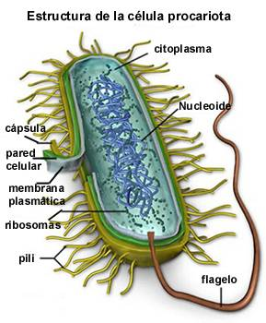

Figura 2.3. Estructura de una célula procariota.
Tomado de: http://www.arrakis.es/%7Elluengo/tiposcelulas.html

Las células procariotas forman un grupo de diminutos organismos usualmente unicelulares (con un rango de talla entre 1 – 10 µm) y tiene una estructura celular bastante simple, si lo comparamos con las células eucariotas. Como es común a todas las células tienen una membrana citoplasmática y un citoplasma no homogéneo donde se encuentran moléculas de ADN, proteínas, carbohidratos, gases como el CO2, y abundante agua, entre otros componentes. Los orgánulos citoplasmáticos están limitados a los ribosomas (Figura 2.3). En el citoplasma tienen lugar numerosos procesos que mantienen a las células vivas y les permiten reproducirse.

El carácter esencial que diferencia a este tipo de célula de la eucariota es que presenta el material genético (ADN) libre en el citoplasma (Figura 2.1), en una región que se denomina nucleoide, es decir son células que no tienen núcleo delimitado por membranas; de ahí proviene precisamente su nombre pro – previo y cario – núcleo. Otra peculiaridad es que el material genético en estos organismos se encuentra en una única molécula de ADN circular.

Algunas especies de bacterias contienen pequeñas moléculas adicionales de ADN circular llamadas plásmidos. Los plásmidos, en su mayoría no codifican proteínas esenciales en el crecimiento y metabolismo celular; generalmente contiene información sobre proteínas que le confieren al organismo resistencia a los antibióticos y a otras sustancias tóxicas. De ahí la importancia clínica de su estudio para el diagnóstico de las enfermedades y un tratamiento más efectivo de las mismas.

Las bacterias presentan una pared celular externa que las protege, les proporciona fortaleza y rigidez y actúa como una barrera semipermeable al paso de sustancias. Esta pared elaborada por la propia célula está compuesta por péptidoglicanos y otros componentes, a diferencia de la pared celular que presentan las células eucariotas vegetales cuyo principal componente es la celulosa.

Entre nuestros mecanismos de defensa hay uno mediado por células del sistema inmune que reconocen y destruyen posibles agentes dañinos como virus, bacterias y otros. Los macrófagos, presentes en la sangre y todos los tejidos, son glóbulos blancos especializados en esta actividad. Aquellas bacterias que son descubiertas y englobadas por los macrógafos generalmente mueren por la acción de una enzima, la lisozima, que se encuentra en grandes cantidades en el interior del macrófago. Esta enzima tiene la propiedad de actuar sobre los componentes de la pared, provocando la ruptura de la célula procariota y por tanto, la muerte de la bacteria.

En cuanto a las reacciones metabólicas de estas células procariotas, ocurren en su mayoría en complejos multienzimáticos asociados a la membrana celular. Un complejo multienzimático es un conjunto de enzimas que guardan una estrecha relación estructural y funcional. Como orgánulo, solo presentan a los ribosomas, que son estructuras no membranosas donde ocurre la síntesis de proteínas. Por ello se dice que la estructura del citoplasma procariota es poco compleja.

En algunas bacterias la membrana citoplasmática presenta invaginaciones llamadas mesosomas, que se encuentran más extendidos en las bacterias fotosintéticas, pues aquí se concentran las proteínas que se activan con la luz y promueven la producción de moléculas altamente energéticas. Muchos científicos consideran estas estructuras como los esbozos de los orgánulos membranosos eucarióticos. Por lo general, los mesosomas tienen relación con el ADN bacteriano y parecen desempeñar un papel importante en la duplicación del material genético y la división bacteriana.

La división celular o reproducción de este grupo se realiza mediante un proceso celular simple denominado fisiparidad o bipartición, en la que se produce la separación de la bacteria en dos células hijas, mediante la formación de un tabique o septo. En la etapa previa a la división ocurre la duplicación del ADN, que garantiza que cada célula “hija” contenga la misma información.

Finalmente, las bacterias presentan estructuras especializadas que le permiten el movimiento. Muchas especies de bacterias acuáticas y del suelo se mueven utilizando flagelos que les permiten movimientos rápidos y activos, así como los cambios de dirección. Además, en su superficie externa algunas especies bacterianas presentan una estructura denominada pili mediante la cual el organismo pueda adherirse a otras superficies y a otras bacterias durante la reproducción sexual.

Célula Eucariota

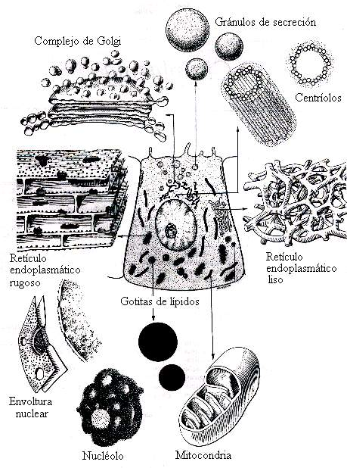

Figura 2.4. Estructura de una célula eucariota

Las células eucariotas suelen ser mucho mayores que las procariotas; poseen un volumen promedio mil veces mayor. El ADN es también unas mil veces más abundante y esta asociado a proteínas llamadas histonas. A diferencia de las células procariotas, el material genético no está libre en el citoplasma, sino que se encuentra delimitado por la envoltura nuclear, por tanto estas células tienen un núcleo definido.

En la célula eucariota (Figura 2.4) la mayoría de las reacciones metabólicas ocurre en estructuras organizadas y especializadas que son los orgánulos. Cada orgánulo cumple una función específica dentro de la célula y esta actividad se relaciona con el funcionamiento, directa o indirectamente, del resto de los orgánulos.

Un análisis general de la ultraestructura (estructura observada al microscopio electrónico) de estas células muestra que en su interior hay una división del citoplasma en compartimentos. El sistema de membranas internas, donde ocurren gran parte de las funciones vitales, alcanza en estas células un notable desarrollo. Existe en el citoplasma eucariota una compleja red membranosa de canales, denominada retículo endoplasmático (RE), que se presenta de dos formas: liso y rugoso.

El complejo de Golgi (CG) es un orgánulo formado por un conjunto de vesículas membranosas achatadas o apiladas que recibe vesículas de transferencia del RER, estas vesículas contienen proteínas que serán condensadas y modificadas en Golgi. Este orgánulo empaqueta sus productos en dos tipos de vesículas, unas que llevan su contenido al exterior de la célula (secreción), y otras que contienen enzimas digestivas y quedan dentro de la célula formando los lisosomas.

Existen en el citoplasma otras bolsas membranosas, cuyo origen aún no bien esclarecido, no depende del aparato de Golgi, que son los llamados peroxisomas.

Otros de los orgánulos membranosos presentes aparentemente no relacionados con los anteriores y que poseen cierta autonomía debida a la presencia de ADN y ARN propios, son los cloroplastos que realizan la fotosíntesis, solo están presentes en células vegetales con esa capacidad, y las mitocondrias, orgánulos donde ocurre la respiración celular.

Los ribosomas, similares a los de organismos procariotas, son orgánulos no membranosos que pueden encontrarse libres en el citoplasma o asociados a las membranas del retículo endoplasmático rugoso.

Las células eucariotas poseen un citoesqueleto que entre otras funciones mantiene la forma de la célula, interviene en los movimientos celulares y fija los orgánulos a una zona determinada de la célula facilitando el desarrollo de reacciones metabólicas complejas. Algunos componentes del citoesqueleto se encuentran formando los cilios y flagelos, así como los centríolos, que entre sus funciones tienen también la participación en la división celular y solo están presentes en las células eucariotas animales.

Células eucariotas: animal y vegetal.

Las células animal y vegetal difieren fundamentalmente en tres aspectos: las primeras poseen centríolos, ausentes en las especies vegetales superiores; en las células vegetales se encuentran plastidios (entre los que se encuentran los cloroplastos) que faltan en las células animales y por último en las células vegetales existe una pared rígida de celulosa que les brinda rigidez, en tanto que las células animales suelen tener solo una membrana plasmática muy delgada y flexible, con la que pueden desplazarse y modificar su forma.

Resumen:

Las ciencias biológicas siempre han despertado la curiosidad del hombre, y es por eso que desde el siglo XVII han usado los lentes como objetos que le permitieron el estudio de la naturaleza, desarrollándose así las ciencias modernas. En 1665 el eminente botánico Robert Hooke observó la estructura de una partícula de cocho, gracias al poder del lente enuncio la palabra célula a la cual denomino como la estructura que esta delimitada por una pared. Este descubrimiento abrió paso al desarrollo de la microscopia, el microscopio óptico y posteriormente el microscopio electrónico; permitieron numerosos aportes a las ciencias biológicas, ejemplo de ello fue 1838 y 1839 el botánico alemán Schleiden y zoólogo Schwam publican sus trabajos acerca de la máxima generalización de la unidad del mundo vivo: la teoría celular, complementada posteriormente por Virchow en 1858, que postula:

Todos los seres vivos, vegetales o animales, están formados por células y sus productos, toda célula proviene de una célula preexistente.

En esta teoría se concluyó que la célula es la unidad estructural y funcional de todos los seres vivos, lo cual impulsó el desarrollo de disciplinas como la Biología Celular, Microbiología, Genética y otras ramas de las ciencias.

¿Evolucionó la célula? Esta es una interrogante que debemos aclarar. Si las células fueron evolucionando hasta originar los dos patrones celulares básicos existentes: La célula procariota y la célula eucariota entre las cuales se evidencia su unidad por presentar las estructuras básicas de una célula, membrana plasmática, citoplasma y material nuclear donde se encuentra la información genética de cada organismo, además realiza metabolismo celular y presenta integración funcional.

Las diferencias entre ambos modelos celulares, están dadas por el nivel de complejidad estructural que presenta dichas células, así como los organismos que la presentan: Célula Procariota (bacterias y algas verde azules), el citoplasma es más sencillo, sin sistema de membranas, presenta ribosoma y un complejo multienzimático que interviene en el metabolismo, su material nuclear no está delimitado por una envoltura nuclear. Células eucariotas (protistas, hongos, plantas y animales), el citoplasma es complejo con un sistema de membranas que constituyen zonas de trabajo que garantizan el metabolismo de la célula, ejemplo de esto orgánulos son:

Las mitocondrias, retículo endoplasmático liso y rugoso, complejo de Golgi, lisosomas, ribosomas, vacuolas, microtúbulos, microfilamentos, peroxisomas, inclusiones. El material nuclear se encuentra protegido por la envoltura nuclear por lo que su núcleo está diferenciado.

Debemos concluir que a nivel celular ocurren todos los procesos vitales para un organismo como la respiración, nutrición, intercambio de sustancias con el medio, otros procesos que son las base de la reproducción y el crecimiento, que serán estudiados en este capítulo y que garantizan el funcionamiento integral de la célula y permite la vida.

Estructura celular eucariota.

Una célula eucariota está constituida por el protoplasma delimitado por la membrana celular que lo rodea. El protoplasma es el constituyente fundamental de la célula viva. Es una sustancia grisácea y viscosa capaz de fluir. Desde el punto de vista molecular, el protoplasma es la mezcla compleja de sustancias orgánicas e inorgánicas. Las propiedades físicas, químicas y biológicas del protoplasma son específicas para cada especie y se pueden encontrar diferencias en los tejidos y órganos de un mismo organismo. Consta de dos componentes: núcleo y citoplasma.

El núcleo, es la estructura que contiene el material genético. El citoplasma constituye el medio donde ocurren la mayoría de los procesos celulares y presenta una relación estructural y funcional muy estrecha con el núcleo, formando ambos una unidad morfofuncional.

En el citoplasma se encuentran un grupo de estructuras con morfología, composición química y funciones bien definidas. Estas estructuras llamadas orgánulos, organelos u organitos, se encuentran en continuo movimiento, guardando entre ellos una estrecha relación, funcional y/o morfológica, que hace de la célula una unidad dinámica.

Membrana celular: composición química y estructura

Todas las células están rodeadas por una membrana, denominada membrana plasmática, que define a la célula como una unidad viva independiente.

En general, las membranas biológicas, incluidas las de los orgánulos citoplasmáticos, definen compartimentos: cada membrana está asociada a dos medios: interno y externo. Esta membrana determina la naturaleza de toda la comunicación entre estos dos medios, de materia y/o información. Por ello, en el caso de la membrana plasmática se dice que es una estructura crítica, que no solo representa el límite físico de la célula, sino que también constituye la frontera que determina la diferencia de composición química entre la célula y el medio.

Entre otras funciones la membrana es un filtro altamente selectivo al paso de sustancias, participa ya sea de forma directa o indirecta en mecanismos de defensa del organismo y en la transmisión de información entre células.

Por mucho tiempo algunos científicos dudaron de la existencia de una membrana que limitara a las células, pues no contaban con las tecnologías adecuadas para observar esta estructura que es sumamente fina (todas las membranas están en un rango de espesor probable entre 5.0 y 7.5 nm, y en general menor de 10 nm).

Su presencia fue postulada sobre la base de evidencias funcionales circunstanciales y solo pudo ser verificada con la aparición del microscopio electrónico que demostró su existencia en todas las células (Figura 2.5).

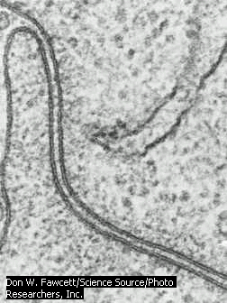

Figura 2.5. Imagen de la membrana citoplasmática observada al microscopio electrónico.

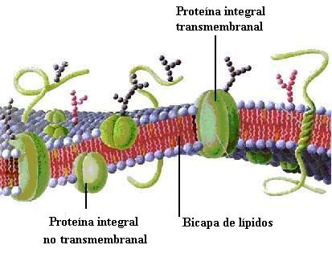

Figura 2.6. Estructura de la membrana citoplasmática.
Modificado de: http://www.elettra2000.it/scienza/immagini/membrana.jpg
Diversas han sido las teorías enunciadas para explicar la estructura de la membrana celular, actualmente la más aceptada es el modelo del mosaico fluido propuesto por Singer y Nicholson (1972). Este modelo concibe a la membrana como una bicapa de lípidos (Figura 2.6) donde se encuentran inmersas total o parcialmente proteínas.

El nombre de mosaico se refiere a la disposición de las proteínas dentro de la bicapa y se dice que es fluido, porque la bicapa no es una estructura rígida o cristalina como pensaron una vez los científicos, sino que es una estructura fluida, lo que favorece el movimiento de lípidos y proteínas y justifica el dinamismo que debe presentar la membrana para llevar a cabo la gran diversidad de funciones que realiza.

Además en la membrana, según este modelo, se encuentran carbohidratos asociados a los lípidos y proteínas, generalmente por la cara externa de la membrana (la cara en contacto con el medio extracelular). Estos carbohidratos, constituidos por largas cadenas hidrocarbonadas, se entrelazan formando una especie de enrejado denominado glicocálix.

Lípidos de la membrana

La composición lipídica varía ampliamente entre las diversas clases de membranas. Los lípidos más comunes en la estructura de las membranas biológicas son los fosfolípidos, aunque en la mayoría de membranas animales puede encontrarse también colesterol. El colesterol está presente especialmente en las membranas plasmáticas, donde puede representar una cuarta parte o más de la masa lipídica.

Los fosfolípidos son moléculas anfipáticas. Anfipático es un término de origen griego que significa doble sensibilidad. Aplicado a los fosfolípidos el término anfipático describe la doble propiedad de estas moléculas en cuanto a la polaridad. Por una parte, los fosfolípidos presentan una zona hidrofílica (polar, compatible con el agua) y por otra parte, tienen una zona hidrofóbica (apolar, incompatible con el agua).

La zona hidrofílica está representada por la llamada cabeza polar, que está constituida fundamentalmente por una molécula de glicerol, unida a un grupo fosfato y a otras pequeñas moléculas polares. La zona hidrofóbica está formada por dos cadenas hidrocarbonadas. Generalmente constituidas por dos ácidos grasos de longitud variable. La figura 2.7 muestra la estructura de un fosfolípido, A: cabeza polar; B: cola apolar, constituida por las cadenas hidrocarbonadas.

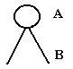

Figura 2.7. Diagrama de un fosfolípido. A: cabeza polar, B: cola apolar.

Debido a la naturaleza anfipática de los fosfolípidos, en medios acuosos, como lo es el interior de la célula y el líquido extracelular, estos tienden a organizarse espontáneamente formando bicapas similares a las celulares o micelas.

En esta organización (Figura 2.8) solo queda expuesta, en contacto con el medio acuoso, la parte hidrofílica de la molécula de fosfolípido, mientras la parte hidrofóbica queda orientada hacia el interior de esta organización espacial, aislada del medio acuoso con el que no es compatible.

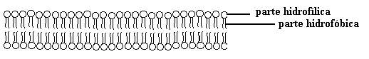

Figura 2.8. Disposición en bicapa de los lípidos que componen la membrana citoplasmática. Tomado de: http://fai.unne.edu.ar/biologia/macromoleculas/lipidos.htm

Fluidez de la membrana

El concepto de fluidez de la membrana se refiere al hecho de que los lípidos y proteínas pueden tener una considerable libertad de movimiento para ejecutar diversas funciones.

Esta fluidez se debe principalmente a los lípidos que compone la bicapa. El principal factor que influye en la fluidez es el largo de las cadenas hidrocarbonadas (apolares) formada por los ácidos grasos. Los ácidos grasos poseen un número par de átomos de carbono que varía generalmente entre 16 y 22. La viscosidad de la capa formada dependerá de cuanto más largas sean las cadenas hidrocarbonadas, es decir, de cuanto mayor sea el número de átomos de carbono.

Otro factor importante que puede afectar la fluidez es la existencia de dobles enlaces en las cadenas hidrocarbonadas, ya que los carbonos no saturados (aquellos que presentan dobles y triples enlaces) imponen una desviación a las cadenas que impiden que las moléculas se adosen estrechamente y aumente la viscosidad. Por lo general, en los fosfolípidos de membrana, una de las cadenas es un ácido graso insaturado y el otro no lo es.

Los fosfolípidos tienen gran libertad de movimiento dentro de la monocapa: pueden girar velozmente sobre su eje, pueden trasladarse lateralmente o balancear y flexionar sus cadenas hidrocarbonadas. En cambio los movimientos de traslación o inversión de una de las monocapas hacia la otra están sumamente restringidos.

Las proteínas también pueden girar sobre su eje y desplazarse lateralmente. Como en el caso de los fosfolípidos también pueden voltearse dentro de la bicapa para cambiar de orientación o posición.

Existen numerosos procesos fisiológicos que dependen de la movilidad de las proteínas en el plano fluido de la bicapa, como los procesos de transporte, agrupamiento de receptores, activación de enzimas membranosas, la adhesión y fusión de membrana en los procesos de endocitosis y exocitosis.

El colesterol es también considerado una molécula anfipática, con una pequeña cabeza polar que se orienta hacia la superficie acuosa, mientras que el resto de la molécula es apolar y permanece confinada en el interior de la bicapa.

La presencia de colesterol en las membranas tiene importantes efectos sobre la estructura de la misma: por un lado se incrementa la impermeabilidad de la bicapa a las moléculas hidrofílicas y por el otro, disminuye la flexibilidad y fluidez de la membrana a la temperatura corporal estándar del organismo, o sea, 37 º C. Aunque sería bueno aclarar que ante disminuciones eventuales de la temperatura corporal, la presencia de colesterol mantiene la fluidez de la membrana, pues previene la transición de fase de cristal líquido a gel, como ocurriría si la membrana solo estuviera constituida por fosfolípidos.

Proteínas en la membrana

Las proteínas representan el componente funcional fundamental de las membranas biológicas. Estas son moléculas que regulan la entrada de sustancias a la célula, ya sea formando canales o funcionando como transportadores específicos. Las proteínas de membrana pueden actuar como enzimas, receptores de señales (comunicación celular) y de hormonas, fijan los filamentos del citoesqueleto a la membrana celular, fijan la célula a la matriz extracelular, median mecanismos de defensa (los anticuerpos), etc.

Cada clase de membrana, según su localización en la célula y el tipo celular, posee una dotación proteica específica. Así, las membranas plasmáticas de una neurona y de un eritrocito, por ejemplo, ostentan sustanciales diferencias en cuanto al tipo y la cantidad de proteínas. Aún más marcadas son las diferencias entre el componente de la membrana plasmática y las que rodean a los orgánulos membranosos.

Las proteínas de membrana de acuerdo a la posición que ocupan en la bicapa se clasifican en integrales (intrínsecas) o periféricas (extrínsecas).

Las proteínas integrales son en su mayoría moléculas que se encuentran embebidas en una de las caras de la bicapa de lípidos. Existen algunas proteínas integrales que atraviesan la bicapa en todo su espesor por lo que reciben el nombre de proteínas transmembranales (figura 2.9). Estas proteínas que atraviesan la bicapa totalmente son también consideradas anfipáticas, pues tienen dominios o zonas hidrofóbicas en su estructura que pueden permanecer solamente en la bicapa de lípidos y tienen otros dominios hidrofílicos, que permanecen en contacto exclusivo con los medios acuosos internos y externos. Casi invariablemente las proteínas integrales son glucoproteínas.

Las proteínas integrales, que representan más del 70 % del total de proteínas en la membrana, permanecen tenazmente ancladas a la bicapa tanto durante su vida en la célula como cuando se intenta aislarlas para su estudio.

Los canales, receptores de señales y transportadores de membrana son en su mayoría proteínas integrales.

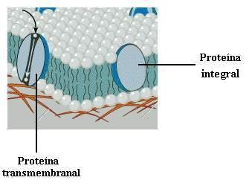

Figura 2.9. Proteínas de la membrana citoplasmática.

Las proteínas periféricas o extrínsecas son aquellas que solo se encuentran asociadas a una de las caras de la membrana, ya sea interna o externa. Estas proteínas, a diferencia de las integrales, se asocian a la bicapa mediante interacciones débiles, por ello, cumplen funciones en la membrana o cerca de estas, y algunas hasta pueden disociarse de la membrana en ciertas condiciones de la actividad celular. Por ello el aislamiento de las mismas es mucho más sencillo.

Carbohidratos en la membrana. Glicocálix

Los carbohidratos se encuentran en la membrana unidos a lípidos (formando glucolípidos) y a proteínas (formando glucoproteínas). Están ubicados fundamentalmente en la cara externa de la membrana y generalmente son oligosacáridos (Figura 2.10), aunque en algunas membranas pueden encontrarse también polisacáridos. La célula queda así recubierta de una trama de material hidrocarbonado, denominado glicocálix.

Esta estructura puede llegar a ser entre el 2 y 10 % del peso total de la membrana. En el glicocálix, además de los hidratos de carbono, pueden encontrarse también pequeñas proteínas.

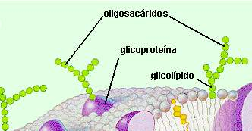

Figura 2.10. Oligosacáridos de la membrana citoplasmática.
Modificado de: http://www.arrakis.es/%7Elluengo/membrana.html

Los oligosacáridos del glicocálix pueden unirse a lípidos y proteínas, mientras que los polisacáridos se unen exclusivamente a proteínas.

Todas las células poseen glicocálix, pero en todas no alcanza el mismo desarrollo, ni responde a las mismas necesidades. En la mayoría de las células forma una delicada capa, difícilmente apreciable al microscopio electrónico, sin embargo se tiñe con colorantes específicos de microscopía óptica, siendo responsable de la visualización de los límites celulares. En algunas células, como las epiteliales, este puede estar muy desarrollado.

Las principales funciones que se le atribuyen al glicocálix son:

- Selectividad en la incorporación de sustancias de muy bajo peso molecular.
- Reconocimiento entre células durante el desarrollo embrionario, contacto sináptico entre células nerviosas, entre otras.
- Uniones intercelulares y de las células con la matriz que las rodea.
- Anclaje de enzimas.
- Propiedades inmunitarias.

Intercambio de sustancias entre la célula y el medio que la rodea.

La célula se encuentra en constante intercambio con el medio que la rodea: de este medio toma nutrientes, de los que obtiene energía y materia prima para construir nuevas moléculas que le son necesarias; al mismo tiempo, expulsa productos de desecho de su metabolismo y libera sustancias útiles como las hormonas que contribuyen a la actividad coordinada e íntegra de todo el organismo y las enzimas digestivas que llevan a cabo la degradación del alimento.

Este intercambio se realiza mediante mecanismos específicos para cada tipo de molécula o sustancia, de acuerdo con el tamaño de la misma, conformación espacial, carga eléctrica y otras propiedades.

Exocitosis y Endocitosis

Las macromoléculas y complejos supramoleculares como los virus, no atraviesan la membrana, sino que se mueven a través de un proceso llamado transporte de masa, que implica deformación y fusión de membranas y que se realiza mediante los mecanismos de: endocitosis y exocitosis.

Los procesos de endocitosis y exocitosis, como sus nombres sugieren, se refieren a la incorporación y expulsión de sustancias por las células, respectivamente. Estos fenómenos fueron observados por vez primera en los procesos de locomoción y actividad digestiva de pequeños organismos unicelulares como las amebas (figura 2.11).

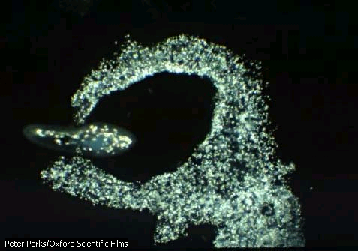

Figura 2.11. Ameba engullendo un paramecio.

Con posterioridad, estos fenómenos también se observaron en ciertas células de organismos pluricelulares. Tanto la endocitosis como la exocitosis son un testimonio de la versatilidad de la membrana plasmática, la cual juega un papel activo en ambos procesos.

Endocitosis

Este proceso consiste en la incorporación de sustancias a la célula.

El proceso comienza con una señal que puede ser, por ejemplo, la fijación de las partículas que se van a endocitar al glicocálix de la membrana (Figura 2.12). Esta señal desencadena una reorganización de los componentes de la membrana produciéndose una ligera invaginación. La deformación de la membrana en la zona en la cual se han adherido las partículas se va haciendo cada vez mayor, hasta que se forman vesículas que transportarán el material englobado al citoplasma celular. Una vez que se desprende la vesícula endocítica, ocurre la reposición del fragmento de membrana perdido en este proceso, pues la vesícula que introdujo las partículas a la célula, se formó precisamente del fragmento de membrana sobre el cual se desencadenó la señal. Por último, se sucede por un corto período de tiempo, un estado de fatiga celular provocado por la reposición de la membrana, Posteriormente, la célula vuelve a la normalidad.

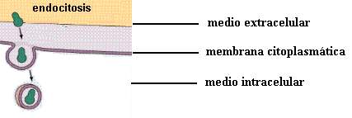

Figura 2.12. Endocitosis.
Modificado de: http://fai.unne.edu.ar/biologia/cel_euca/transp.htm#inicio

Si las partículas endocitadas son lo suficientemente grandes como para ser observadas al microscopio de luz, el proceso recibe el nombre de fagocitosis. Las células fagocitarias según el tamaño de las partículas se clasifican en micrófagos y macrófagos. La fagocitosis juega un papel muy importante en la defensa de nuestro organismo. Los macrófagos son células especializadas en la fagocitosis de agentes extraños para nuestro organismo, como virus y bacterias.

Si las partículas a englobar son muy grandes (como algodón, hilos de sutura) pueden unirse varios macrófagos y formar una célula única gigante, que fagocita la sustancia de que se trate. Los macrófagos se encuentran presentes en el tejido conectivo, siendo una de las células características del mismo.

Cuando el proceso de endocitosis consiste en la entrada de partículas pequeñas que solo pueden ser observadas al microscopio electrónico o se trata de líquido con partículas en suspensión, se denomina pinocitosis.

En cualquiera de los casos, fagocitosis y pinocitosis, la célula consume gran cantidad de energía.

Exocitosis:

Este proceso es inverso a la endocitosis, las sustancias son conducidas fuera de la célula.

La exocitosis ocurre cuando se fusiona la membrana de una vesícula o vacuola (Figura 2.13), que contiene en su interior el contenido a verter hacia el medio extracelular, a la membrana citoplasmática. Este proceso de fusión es complicado y estudios al respecto han revelado que hay microfilamentos contráctiles involucrados. Una vez ocurrida la fusión, el sitio de contacto entre ambas membranas se abre al medio extracelular expulsando fuera de la célula el contenido vesicular.

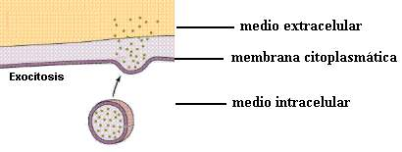

Figura 2.13. Exocitosis.
Modificado de: http://fai.unne.edu.ar/biologia/cel_euca/transp.htm#inicio

Este proceso es sumamente importante, pues a través del mismo la célula no sólo expulsa los desechos metabólicos, sino que también lo utiliza para verter al exterior las sustancias útiles que produce, como hormonas y enzimas.

Transporte a través de la membrana

La membrana es una barrera selectiva al paso de sustancias. A través de esta se establece una diferencia de composición entre el medio interno y el medio externo. Esta diferencia recibe el nombre de gradiente. Se denomina gradiente de concentración a la diferencia de la concentración que se establece entre el medio externo celular y el medio interno, aunque este término no tiene que referirse necesariamente a la diferencia de concentración producida a través de una barrera física como lo es la membrana, pues en diferentes zonas en el interior de un mismo recipiente puede haber diferencias de concentración, y por tanto un gradiente.

De esta forma se puede afirmar también que, entre los medios intracelular y extracelular se establece un gradiente eléctrico. Este gradiente se debe a que en el interior de la célula hay iones cargados positiva y negativamente (cationes y aniones) y lo mismo ocurre con el líquido extracelular, que contiene disueltos gran cantidad de iones. El gradiente eléctrico es la diferencia de cargas, ya sean positivas o negativas, que se establece a través de la membrana.

No todas las sustancias atraviesan la membrana de la misma forma. Para cada sustancia de acuerdo a su naturaleza, existe un mecanismo de transporte y una estructura membranosa que permite su paso.

De acuerdo a la forma en que las sustancias atraviesan la membrana se pueden establecer dos grandes categorías de transporte:

Transporte pasivo: consiste en el transporte de sustancias que se mueven a favor de su gradiente de concentración, es decir, desde donde hay más cantidad de sustancia hacia donde hay menos, sin consumo de energía metabólica.

Transporte activo: consiste en el transporte de moléculas que se mueven en contra de su gradiente de concentración y con gasto de energía metabólica.

Transporte pasivo

Dentro del transporte pasivo existen varias modalidades que se ajustan a las características que definen a esta categoría. Por ejemplo: se mueven por transporte pasivo las moléculas liposolubles que atraviesan libremente la bicapa lipídica, los iones que se mueven a favor de su gradiente a través de canales iónicos en la membrana y el agua.

Difusión

La difusión es un fenómeno físico que ocurre en una disolución, debido al movimiento caótico – térmico espontáneo de las partículas del soluto y el disolvente. Este movimiento se realiza a favor de un gradiente de concentración, es decir, las partículas se mueven de donde hay mayor concentración a donde hay menor concentración. A continuación describimos un experimento muy sencillo que permite comprender la esencia de este fenómeno:

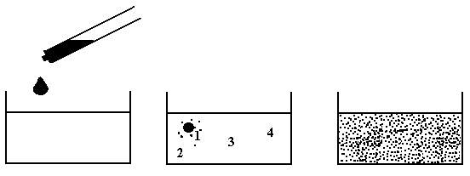

Figura 2.14. Esquema que muestra el proceso de difusión.

Si se toma un recipiente con agua y se le añaden 3 ó 4 gotas de un colorante concentrado, se observa pasado un tiempo y sin necesidad de agitar el frasco, como poco a poco este colorante se disuelve en el agua, hasta que la solución agua – colorante se torna homogénea (figura 2.14). Esto significa que las partículas de colorante se movieron de la zona del recipiente donde cayeron las gotas (zona 1) más concentrada, hacia el resto del mismo donde solo había agua y por tanto, la concentración del colorante era menor (zonas 2, 3, 4). El movimiento de las partículas es continuo hasta que en todos los puntos del recipiente la concentración del colorante es la misma, es decir, un estado de equilibrio donde:

Czona1(colorante) = Czona2 (colorante) = Czona3 (colorante) = Czona4 (colorante)

Cuando la difusión ocurre a través de una barrera física recibe el nombre de permeabilidad, en los sistemas biológicos la barrera física que deben atravesar las sustancias es la membrana (figura 2.15), y a pesar de esto muchos autores continúan llamando al proceso sencillamente difusión.

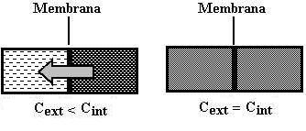

Figura 2.15. Esquema que muestra el proceso de difusión de un soluto a través de una membrana permeable al mismo. La sustancia A se mueve hasta igualar su concentración a ambos lados.

Se dice que una molécula se mueve por permeabilidad, cuando en un sistema biológico, atraviesa la membrana libremente impulsada por una diferencia de concentración, siempre moviéndose del medio con mayor cantidad de esa sustancia hacia el medio que tiene menor cantidad de la misma, es decir, a favor de su gradiente de concentración.

En este caso se encuentran las sustancias liposolubles, como algunas hormonas esteroides y otros compuestos apolares, que atraviesan la bicapa lipídica a favor de su gradiente de concentración y sin gasto de energía metabólica. Lo que se conoce como permeabilidad simple o sencillamente difusión.

La difusión también puede efectuarse a través de poros o canales. Los canales iónicos son conductos hidrofílicos presentes en todo el espesor de la membrana celular que permiten el flujo pasivo de iones. Son altamente selectivos por lo que en general facultan el paso de un solo ion. Estos canales son teóricamente saturables; existen canales que permanecen siempre abiertos mientras que otros se abren y cierran regulados por señales químicas, eléctricas o mecánicas, que provocan cambios conformacionales en la proteína que forma el canal. Por ejemplo: comúnmente existen en las membranas canales específicos para Na+, K+, Cl-, Ca2+ y otras muchas sustancias.

El paso de determinadas sustancias (iones y pequeñas moléculas hidrosolubles) a través de los canales es selectivo, estos están constituidos por proteínas integrales de membrana, que discriminan las sustancias que pueden o no pasar teniendo en cuenta características distintivas de las moléculas como el peso molecular, carga eléctrica y conformación espacial.

En la difusión las moléculas se mueven a favor de su gradiente de concentración, pero en el caso de los iones y otras sustancias que están cargados eléctricamente, se establece además un gradiente de potencial eléctrico. Cuando los gradientes de concentración y eléctrico de un ión, por ejemplo el Potasio (K+), se encuentran en sentidos opuestos, este se moverá en dirección del gradiente de mayor magnitud.

Ósmosis

La ósmosis es un proceso semejante a la difusión, solo que la sustancia que se mueve es el agua. Este proceso ocurre cuando la membrana es impermeable o semipermeable a un soluto, que se encuentra a diferentes concentraciones dentro y fuera de la célula. O sea el sistema (medio extracelular – medio intracelular) tiende a alcanzar el equilibrio con movimiento de agua; por lo tanto, el flujo de agua asegura que los medios queden igualmente diluidos.

A diferencia de la difusión la ósmosis tiene importantes implicaciones para la célula ya que el flujo de agua implica cambios de volumen que pueden conducir a la muerte de la célula.

La ósmosis ocurre por la diferencia de presión osmótica entre un lado y el otro de la membrana. La presión osmótica es la fuerza que tiende a igualar las concentraciones de soluto dentro y fuera de la célula, se representa por la letra griega π y es una propiedad de las soluciones relacionadas con la cantidad de sustancia. Siempre el agua se moverá del medio más diluido al medio más concentrado, como muestra el experimento descrito en la figura 2.17.

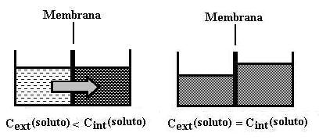

Figura 2.17. Esquema que muestra el proceso de ósmosis.

De acuerdo a la diferencia de concentración de soluto entre el medio intracelular y el medio extracelular se producen los movimientos de agua.

De esta forma se describen tres situaciones problemas básicas:

- Cuando el medio extracelular tiene más concentración de soluto que el medio interno celular: sale agua de la célula, en este caso se dice que la célula se encuentra en un medio hipertónico.
- Cuando el medio extracelular tiene menos concentración de soluto que el medio interno celular: entra agua a la célula, en este caso se dice que la célula se encuentra en un medio hipotónico
- Cuando el medio extracelular y el medio interno celular tienen la misma concentración de soluto: no hay movimiento de agua, en este caso se dice que la célula se encuentra en un medio isotónico

Frecuentemente ocurren movimientos de agua que aunque producen cambios en el volumen celular no son significativos para la célula. En cambio si la pérdida de agua representada en la primera situación problema, sobrepasa un volumen crítico para la célula, esta se deshidrata, o muere por desecación, esto ocurre cuando el medio extracelular está mucho más concentrado que el intracelular, con relación a un soluto. Lo mismo ocurre si la entrada de agua representada en la situación 2, provoca un aumento de volumen que, sobrepasa un volumen crítico para la célula esta muere por lisis celular, esto ocurre cuando el medio extracelular tiene una concentración muy inferior a la intracelular para un soluto dado.

Algunos científicos plantean que el movimiento de agua a través de la membrana se realiza en pequeñas cantidades, por espacios restringidos, que quedan entre las moléculas de lípidos que conforman la bicapa, y que lo más común es, que el agua circule a través de canales proteicos específicos existentes en las membranas. Hoy en día se continúa el estudio de la ósmosis y de las estructuras a través de las cuales se lleva a cabo este proceso por la gran importancia que pueden tener para la vida celular.

Transporte mediado

Existen sustancias hidrosolubles de mayor tamaño que no pueden atravesar la membrana mediante canales y su transporte se realiza a través de transportadores. Los transportadores de membrana son proteínas integrales de membrana especializadas y específicas para cada tipo de sustancia.

El transporte mediado pasivo ocurre también a favor del gradiente de concentración de la sustancia y sin gasto de energía metabólica. Este transporte, aunque implica unión de la proteína transportadora a la molécula que se va a transportar en sitios específicos, a diferencia de las enzimas, no provoca transformación de estas moléculas. Además, la proteína transportadora puede saturarse por un tiempo e interrumpir el transporte, e incluso puede existir competencia por el transportador, dada la presencia en el medio de moléculas semejantes estructuralmente a la molécula idónea para ese transportador.

El transporte se efectúa a través de la formación de un complejo molécula – transportador que puede sufrir traslación o rotación difusional dentro de la membrana, de tal forma que el soluto alcance la cara contraria de la membrana y se libere del transportador.

Este proceso consta de las siguientes etapas (figura 2.18):

- Unión de la molécula con la proteína transportadora.
- Cambio de conformación espacial de la proteína transportadora debido a la unión con la molécula.
- Se produce el movimiento del transportador (rotación o traslación) que transloca el soluto a la cara opuesta de la membrana, y por tanto al medio opuesto.
- Liberación del soluto.
- El transportador adquiere su conformación inicial.

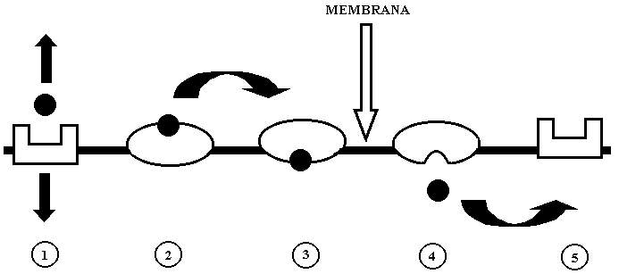

Figura 2.18. Esquema que muestra la secuencia de etapas en un transporte mediado.

Como ejemplo de transporte mediado pasivo tenemos el de glucosa. En algunas células, es válido aclarar que una misma sustancia puede ser transportada por mecanismos diferentes, en dependencia de la célula en que ocurra este proceso.

Transporte activo:

El transporte activo, que ocurre en contra del gradiente de concentración de las sustancias y con gasto de energía metabólica, se lleva a cabo mediante transportadores. La peculiaridad de estos transportadores es que para cambiar de conformación espacial y por tanto, poder llevar a cabo el transporte de las moléculas, no basta con la unión del soluto sino que necesitan de energía metabólica. El resto del proceso es muy semejante al descrito anteriormente.

Este transporte se lleva a cabo por proteínas integrales de membrana y contribuye a mantener diferencias de concentración estables de determinadas sustancias e iones, entre los medios interno y externo, importantes en el desarrollo de numerosos procesos biológicos.

En los sistemas biológicos generalmente las concentraciones de los iones representados en este diagrama se comportan de la manera que muestra la figura 2.19.

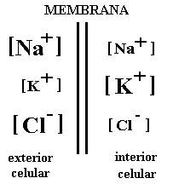

Figura 2.19. Esquema que muestra la diferencia de concentración entre los medios intra y extracelular (se muestra con letras mayores cuando la concentración es mayor)

Un ejemplo de transporte activo sería por ejemplo mover el Na+ desde el interior de la célula hacia el exterior o entrar K+ a la célula. En este caso en particular estos movimientos en contra del gradiente de concentración de Sodio y Potasio están acoplados, mediante la conocida bomba Sodio-Potasio, un ejemplo típico de transporte activo. Con su correcto funcionamiento mantiene diferencias de concentración considerables entre el medio interno y el medio externo. Estas diferencias de concentración de Sodio y Potasio son la base de procesos fisiológicos tan importantes como el impulso nervioso. Este transporte es un ejemplo también de contratransporte, pues la proteína transportadora saca 3 Na+ de la célula y entra 2 K+ simultáneamente. En el caso específico de esta bomba, la proteína transportadora está asociada a procesos de obtención de energía pues por si sola lleva a cabo la hidrólisis del ATP (molécula transportadora de energía) proceso que le proporciona la energía suficiente para cambiar su conformación y así, llevar a cabo el contratransporte Na+-K+.

Otro ejemplo de transporte mediado activo lo constituye la bomba de calcio en las células musculares que retira el calcio del citoplasma al terminar la contraccción. La entrada de este catión desde el interior del REL en grandes cantidades al citoplasma desencadena la contracción muscular. Esta entrada abrupta aumenta considerablemente los niveles de Ca2+ en el interior de la fibra muscular y luego de terminada la contracción, estos niveles se mantienen elevados. La bomba de Ca2+ conjuntamente con otros dispositivos celulares, saca Ca2+ del citoplasma hacia el interior del REL y al espacio intercelular, restableciendo condiciones propicias para una nueva contracción. Por supuesto la bomba de Ca2+ mueve este ion en contra de su gradiente de concentración, pues independientemente que los niveles aumentan en el interior de la célula muscular, aún el medio extracelular contiene más Ca2+.

Potencial de membrana

Al definir membrana se dice que es una barrera selectiva al paso de sustancias, pues esta regula el intercambio de la célula con el medio que la rodea. Este medio extracelular le proporciona a la célula elementos nutritivos y otros necesarios para su adecuado funcionamiento. En todas las células existe una diferencia de composición iónica si la comparamos con el medio extracelular.

Como se mencionó con anterioridad, iones como el sodio y el cloro se encuentran generalmente en mayores concentraciones en el líquido extracelular, mientras que en el medio interno celular la concentración de Potasio es más elevada. Así mismo, dentro de la célula son mayores las concentraciones de fosfatos y proteínas (representados como [A⁻] en la Figura 2.20), las cuales a ph fisiológico son aniones (están cargadas negativamente) y tienen la peculiaridad de que no pueden atravesar la membrana, que es impermeable al paso de las mismas.

Está demostrado experimentalmente que en la cara interna de la membrana citoplasmática se acumulan estos aniones proteicos, estableciendo una diferencia de carga eléctrica entre el medio celular externo e interno, considerable. El valor de esta diferencia de carga eléctrica, denominada diferencia de potencial, es negativo, para células animales, de organismos terrestres y es precisamente, lo que se denomina potencial de membrana.

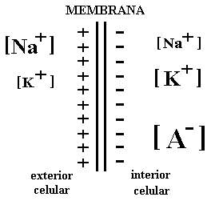

Figura 2.20. Diferencia de potencial eléctrico entre las caras interna y externa de la membrana. Obsérvese en el interior la concentración de cargas negativas y la concentración de cargas positivas en el exterior. En el esquema los aniones proteicos, que se acumulan en la cara interna, se representan como A negativo.

Se puede definir como potencial de membrana a la diferencia de potencial eléctrico que se establece entre ambos lados de la membrana. En todas las células, debido a la acumulación de iones negativos de naturaleza proteica en su interior y a la acumulación de iones positivos en la cara externa de esta existe un potencial de membrana. (Figura 2.20)

La bomba Na+-K+ saca de la célula más iones positivos que los que introduce, de forma tal que aporta negatividad al interior celular. Por ello se dice que tiene propiedades electrogénicas que contribuyen a que el medio intracelular sea más negativo y en parte, el potencial de membrana también se debe a la actividad de esta bomba.

Se denomina potencial de membrana en reposo al valor del potencial de membrana que tiene la célula cuando se encuentra sin sufrir perturbación puesto que en las células el potencial de membrana no permanece constante. En determinadas situaciones esta diferencia de potencial varía y el potencial de membrana puede hacerse más negativo (hiperpolarización) o más positivo (despolarización). Estas variaciones son la base de numerosos procesos celulares.

El potencial de membrana juega un papel muy importante dentro de las células:

- Está relacionado con los procesos de irritabilidad y excitabilidad celular.
- Esta vinculado a la generación y conducción del impulso nervioso.
- Influye en el transporte de sustancias a través de la membrana.

Sobre este tema se profundizará en el epígrafe sobre Sistema Nervioso.

Resumen:

La membrana citoplasmática regula el paso de materiales hacia dentro y fuera de la célula. Este control es posible debido a la composición química de la membrana: lípidos, proteínas y carbohidratos, y a la forma en que estos están dispuestos en la membrana., esa disposición especial se denomina mosaico fluido: una bicapa lipídica con proteínas inmersas total o parcialmente en ella y carbohidratos asociados a los lípidos y a las proteínas. Estas características permiten que la membrana citoplasmática sea selectivamente permeable.

Las sustancias atraviesan la membrana de varios modos: transporte de masa, transporte pasivo y transporte activo.

El transporte de masa, endocitosis y exocitosis, implica deformación y fusión de membranas, se transportan macromoléculas y complejos supramacromoleculares.

Mediante el transporte pasivo se trasladan sustancias a favor de su gradiente de concentración y sin gasto de energía metabólica, puede efectuarse por:

- Difusión a través de canales proteicos (iones y pequeñas moléculas hidrosolubles) y a través de la bicapa lipídica (sustancias liposolubles)
- Ósmosis, que es un tipo especial de difusión, en este caso la sustancia que se mueve es el agua, desde la zona más diluida hacia la zona más concentrada.
- Transporte mediado mediante proteínas transportadoras de la membrana (sustancias hidrosolubles cuyo tamaño impide el paso por canales)

El transporte activo mueve sustancias en contra de su gradiente de concentración y, por tanto, hay gasto de energía metabólica, siempre participa una proteína transportadora de membrana y contribuye a mantener una diferencia de potencial eléctrico a ambos lados de la membrana citoplasmática, a esta diferencia se le denomina potencial de membrana y juega un papel importante en la generación y conducción del impulso nervioso, entre otros procesos.

Citoplasma

En los inicios de la Biología Celular, cuando solo se contaba con la microscopía óptica, se pensaba que el citoplasma era una sopa homogénea donde flotaban algunos orgánulos. El uso de la microscopía electrónica permitió el descubrimiento de un mundo extremadamente complejo en el citoplasma. El citoplasma de una célula eucariota se encuentra organizado de la siguiente manera:

Citoplasma | Matriz citoplasmática
Citoplasma | Inclusiones
Citoplasma | Orgánulos | No membranosos | Citoesqueleto
Citoplasma | Orgánulos | No membranosos | Ribosomas
Citoplasma | Orgánulos | No membranosos | Centríolos y cuerpos basales
Citoplasma | Orgánulos | Membranosos | Retículo endoplasmático
Citoplasma | Orgánulos | Membranosos | Complejo de Golgi
Citoplasma | Orgánulos | Membranosos | Mitocondrias
Citoplasma | Orgánulos | Membranosos | Lisosomas
Citoplasma | Orgánulos | Membranosos | Peroxisomas

Matriz citoplasmática

La matriz citoplasmática es una solución acuosa concentrada que se encuentra llenando todos los espacios entre los orgánulos.

La matriz citoplasmática tiene un elevado contenido de agua (75 a 85 %), iones sodio, potasio, calcio, vitaminas, aminoácidos, lípidos, carbohidratos, proteínas, ácidos nucleicos y otras muchas más moléculas. Aquí se producen muchas de las funciones más importantes del mantenimiento celular como las primeras etapas de la degradación de moléculas nutritivas y la síntesis de muchas de las grandes macromoléculas que constituyen la célula.

Además hoy se conoce que la matriz citoplasmática de las células eucariotas incluye al citoesqueleto que contribuye a mantener la forma, la movilidad celular y que participa en el transporte de sustancias y el soporte de orgánulos, que también quedan inmersos en ella.

La matriz citoplasmática puede contener más del 40 % de las proteínas celulares entre las que se encuentran las enzimas que participan en los procesos metabólicos. Los componentes citoesqueléticos son la mayor fracción de las proteínas citoplasmáticas.

Inclusiones

Además de los orgánulos, en la matriz citoplasmática se encuentran otros componentes estructurales, no revestidos por membranas, llamados inclusiones citoplasmáticas. Son componentes pasivos que representan reservas de nutrientes, productos inertes derivados del metabolismo y acumulaciones de pigmentos. En la mayoría de las células existen inclusiones que varían de tamaño y número de acuerdo a la actividad metabólica de la célula y a los hábitos alimenticios del organismo del cual esta forma parte.

Grasas

Las reservas o inclusiones de grasa se conocen como gotas de lípidos. Las grasas se almacenan en el tejido adiposo principalmente, pero también en otras células como las del hígado y los músculos. Constituyen una fuente de energía al ser degradadas a glicerol y ácidos grasos. El número, distribución y tamaño de las inclusiones lipídicas varía de acuerdo a la actividad metabólica de la célula.

Glucógeno

En células hepáticas y musculares, pero también en otros muchos tipos celulares, los carbohidratos son almacenados en forma de glucógeno. Según las necesidades de la propia célula, el glucógeno es degradado dando lugar a glucosa, que a su vez constituye una de las principales fuentes energéticas de los procesos metabólicos de la célula.

Cristales

Son las inclusiones menos abundantes, que pueden estar libres en el citoplasma o bien en la luz de segmentos expandidos del RE rugoso. La mayor parte de las inclusiones cristalinas no ha podido ser aislada, ni caracterizada químicamente, aunque sus propiedades tintoriales sugieren que pueden constituir una fuente de almacenamiento de proteínas. Los grandes cristales de Reinke se pueden encontrar en el citoplasma, y a veces en el núcleo, de las células intersticiales del testículo humano.

Aunque las inclusiones cristalinas son infrecuentes en las células normales, los virus suelen formar inclusiones intranucleares o intracitoplasmáticas en las células que infectan.

Orgánulos no membranosos

Citoesqueleto

El citoesqueleto es un conjunto de filamentos proteicos que forma parte de la matriz citoplasmática que ocupa el interior de todas las células; es una estructura dinámica que constantemente se ensambla y desensambla. Durante la división celular desempeña un importante papel en la distribución de los cromosomas y la formación de las células hijas, en cambio, en los períodos que la célula no se está dividiendo, desempeña funciones variadas como:

- Mantiene la arquitectura celular.
- Facilita la motilidad celular
- Participa en la unión entre células
- Facilita el transporte de materiales por la matriz citoplasmática
- Divide la matriz citoplasmática en zonas funcionalmente independientes.
- Actúa como bastidor para la fijación de los orgánulos y el desarrollo de las reacciones metabólicas.

El citoesqueleto está formado por tres componentes fundamentales: microtúbulos, filamentos intermedios y microfilamentos, unidos entre sí y a otras estructuras celulares, por diversas proteínas. (Figura 2.21)

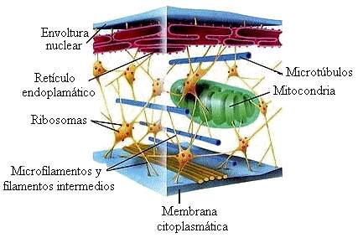

Figura 2.21. Esquema del citoesqueleto.
Modificado de: http://fai.unne.edu.ar/biologia/cel_euca/celula3.htm

Microtúbulos

Como su nombre indica los microtúbulos son estructuras tubulares, huecas, no ramificadas, rectilíneas y de tamaño uniforme.

Están constituidos por dímeros de las proteínas globulares tubulina α y tubulina β, ensambladas regularmente entre sí. (Figura 2.22)

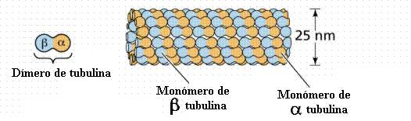

Figura 2.22. Estructura de un microtúbulo.
Modificado de: http://www.angelfire.com/bc2/biologia/organelo.htm

De todos los componentes del citoesqueleto, son los mayores, y su diámetro oscila cerca de los 22 nm. Sus propiedades son constantes en todas las células. De acuerdo con la función que estén realizando pueden desintegrarse o integrarse. Los microtúbulos desempeñan diversas funciones dentro de la célula. Estas son:

- Mecánica: Forman el armazón principal del citoesqueleto, que brinda a la célula consistencia y forma. Son muy importantes en células como las nerviosas pues mantienen la rigidez de los axones, que son largas prolongaciones características de este tipo celular.
- Circulación y Transporte: En su interior los microtúbulos pueden transportar sustancias y establecen entre ellos canales que delimitan y dirigen la circulación de las moléculas por el citoplasma.
- Transducción sensorial: Se considera que intervienen de alguna forma en la transducción de diferentes formas de energía.
- Motilidad y organización: Los cilios, flagelos, cuerpos basales y centríolos, estructuras relacionadas con el movimiento y organización de la célula están formados por microtúbulos. Además en la división celular estos se redistribuyen formando el huso mitótico, estructura que permite el desplazamiento de los cromosomas durante este importante proceso.

Filamentos intermedios

Los filamentos intermedios son los constituyentes esqueléticos menos conocidos. Son un grupo heterogéneo de naturaleza proteica. Estas estructuras no participan en los movimientos celulares y su función parece ser más bien citoarquitectónica. Su diámetro oscila entre 7 y 11nm. A diferencia de microtúbulos y microfilamentos, las proteínas que constituyen a los filamentos intermedios son estructuralmente fibrosas y no tienen la capacidad de ensamblarse y desensamblarse fácilmente.

Hasta el momento se han identificado 7 variedades de filamentos intermedios, estas son:

- Neurofilamentos: presentes en las neuronas.
- Gliofilamentos: comúnmente observados en las células gliales (tejido nervioso).
- Filamentos de desmina: presentes en los músculos liso y estriado.
- Filamentos de queratina: presente en las células epiteliales.
- Filamentos de periferina: presentes en neuronas que emiten axones por el sistema nervioso periférico.
- Láminas nucleares: presentes en el núcleo celular (estructuras recientemente incluidas como una variedad de filamentos intermedios).

Prácticamente todos los tipos celulares poseen alguna de estas variedades. En un mismo tipo celular pueden coexistir varios tipos de filamentos intermedios. Incluso durante el desarrollo, en algunas células se sustituye el tipo de filamento: así por ejemplo, algunas células sustituyen la queratina por la vimentina. Se considera que todos los filamentos pertenecientes a este grupo tienen una estructura similar cuya principal diferencia radica en el componente proteico de cada variedad. Las funciones que desempeñan estos filamentos son muy variadas, por ejemplo los neurofilamentos, junto a los microtúbulos, proporcionan a axones y dendritas un esqueleto que mantiene la forma de los mismos y facilitan el transporte celular. Otro ejemplo clásico de filamentos intermedios son los de queratina, que proporcionan rigidez a las células epiteliales. Las células de la epidermis cuando pasan al estrato más externo de la piel, se queratinizan y este proceso es uno de los principales factores que contribuyen a que la piel proteja a nuestro cuerpo. Además las uñas y el pelo tienen como componente fundamental también a la queratina.

Microfilamentos

Los filamentos de actina (como se conocen) son delicadas hebras proteicas con un diámetro promedio de 6nm, constituidos por moléculas de la proteína globular actina (proteína muy difundida en el reino animal), unidas en una cadena helicoidal. Pueden integrarse y desintegrarse con facilidad. En algunas células estos filamentos están concentrados en haces, conocidos como fibras de estrés, cerca de la membrana celular.

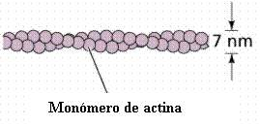

Figura 2.23. Estructura de un microfilamento de actina.
Modificado de: http://www.angelfire.com/bc2/biologia/organelo.htm

Sus funciones en la célula, como el resto de los componentes citoesqueléticos, son muy variadas. Estas son:

- Mecánica: Se disponen formando una fina red citoesquelética conocida como trama microtrabecular. Esta se encuentra anclada al armazón principal formado por los microtúbulos. La trama microtrabecular le confiere a la célula cierta flexibilidad.
- Circulación: Los canales que se forman a través de la trama microtrabecular permiten una difusión controlada de líquidos y metabolitos por todo el citosol.
- Contráctil: Se encuentran grandes haces de filamentos de actina en las células musculares donde junto a otra proteína, la miosina, generan contracciones poderosas.
- Motilidad: Intervienen en la mayoría de los movimientos celulares como la extensión y los cambios de forma, la locomoción, las prolongaciones e invaginaciones de la membrana, citocinesis (última fase de la división celular), entre otros.

Cilios y Flagelos

Son estructuras situadas en la superficie de algunos tipos de células, tanto de organismos unicelulares como pluricelulares.

El patrón estructural es muy similar en cilios y flagelos, aunque presentan algunas diferencias. Ambos son morfológicamente finos, filamentosos y aunque aparentan estar fuera de la célula, realmente no es así, pues la membrana celular presenta una protuberancia de la cual se proyecta cada cilio o flagelo.

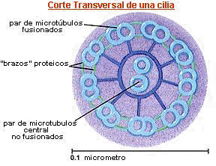

Figura 2.24. Estructura de un cilio.
Tomado de: http://fai.unne.edu.ar/biologia/cel_euca/celula4.htm

Si se realiza un corte transversal en el tallo o axonema de estas estructuras se puede observar que están constituidas por 9 pares de microtúbulos (Figura 2.24), dispuestos alrededor de un par sencillo ubicado en posición central. Cada par se conecta con el par vecino a través de los llamados “brazos de dineína”. Los brazos de dineína son de origen proteico y su presencia es indispensable para que se produzca el desplazamiento de los microtúbulos entre sí y por tanto, se pueda ejecutar el movimiento, pues se sabe son enzimas implicadas en reacciones que liberan energía necesaria para el desplazamiento de los microtúbulos. Además, existe otra proteína, la kinesina, involucrada en el desplazamiento en sentido contrario.

El movimiento, de acuerdo con la hipótesis más aceptada actualmente, es causado porque cada par de microtúbulos, se mueve con un efecto de tracción sobre el par vecino más cercano. Además, hay otras proteínas presentes en cilios y flagelos, que conectan a los 9 pares de microtúbulos periféricos con el par central. Estas reciben el nombre de “rayos “. Se piensa que los rayos juegan un papel determinante en la coordinación de los movimientos y que controlan la amplitud de los movimientos.

Los microtúbulos se encuentran embebidos en la matriz citoplasmática, que se encuentra delimitada externamente por la membrana citoplasmática de la célula. Generalmente los microtúbulos se extienden a todo lo largo del orgánulo.

¿Cuales son las diferencias entre cilios y flagelos? Los cilios son más cortos, gruesos y numerosos, distribuidos por toda la superficie celular, como en el paramecio y otros protozoos o en zonas restringidas, como en determinadas células epiteliales. Los flagelos (Figura 2.25) son más largos y flexibles, generalmente en número reducido, uno en la mayoría de los espermatozoides y dos en muchas especies de algas.

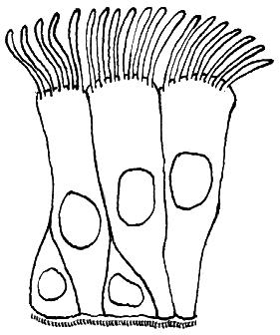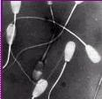

A B

Figura 2.25. Obsérvese en la figura A los cilios en la parte superior de la imagen y el único y largo flagelo de los espermatozoides representados el la figura B.

En aquellas células que se encuentran agrupadas formando tejidos, generalmente se encuentran cilios. Es este caso, el movimiento de los cilios se utiliza para establecer un flujo o corriente, de manera que cualquier particular de los cilios se utiliza para establecer un flujo o corriente, de manera que cualquier partícula que llegue a la superficie de ese tejido se mueva en un sentido determinado. Por ejemplo, en la superficie de las células que forman el tejido que reviste internamente la tráquea, hay gran cantidad de cilios que remueven en un mismo sentido y en una orientación, que establecen una corriente que permite expulsar partículas extrañas fuera del organismo. De esta forma, se expulsan secreciones originadas por el propio tejido, así como las partículas de polvo que se inhalan durante la respiración. Esto constituye un mecanismo de defensa del organismo, ante la posible introducción a los pulmones de materiales que dificulten el proceso respiratorio. Otros epitelios ciliados podemos encontrar en las fosas nasales, las trompas de Falopio en el Aparato Reproductor Femenino, entre otros.

Los humanos podemos padecer una enfermedad denominada Síndrome de Kartagener que se caracteriza por la ausencia de dineína. Por tanto, los cilios y flagelos de estos individuos carecen de brazos de dineína y como es lógico, también de movimiento. Los principales síntomas que se manifiestan en los que padecen la enfermedad son bronquitis crónica y esterilidad, tanto para el hombre como para la mujer.

Cuerpos basales y centríolos

En la base de cada cilio y flagelo se encuentra una estructura que se conoce como cuerpo basal. El cuerpo basal tiene aproximadamente el mismo diámetro de un cilio, unos 0,2 μm. Consiste en un cilindro abierto, cuyas paredes están formadas por 9 tripletes, grupos de tres microtúbulos, los cuales se mantienen unidos mediante conexiones. No poseen microtúbulos centrales, ni brazos de dineína, como en el caso los cilios y flagelos.

Los cilios y flagelos se originan a partir de los cuerpos basales. Por ejemplo en el proceso de formación de un espermatozoide, un cuerpo basal se aproxima a la membrana celular y de allí nace el flagelo del espermatozoide, mediante el ensamblaje organizado de microtúbulos. Los cuerpos basales son estructuras solo presentes en células con cilios o flagelos.

En las células eucariotas animales existen otras estructuras denominadas centríolos. Los centríolos habitualmente se encuentran en pares, con sus ejes longitudinales formando un ángulo.

Se localizan en el centrosoma que es la región del citoplasma cercana a la envoltura nuclear, desde donde irradian los microtúbulos que forman el citoesqueleto. Son cilindros pequeños de entre 0,2 y 0,5 μm de diámetro y estructura idéntica a la de los cuerpos basales.

Hay evidencias de que los centríolos participan en la formación del huso acromático durante el proceso de división celular.

La función que se le atribuye a los centríolos y cuerpos basales es la organización de microtúbulos. Se dice que los cuerpos basales son el centro organizador de microtúbulos en la formación de cilios y flagelos y que los centríolos, actúan como centro organizador de microtúbulos en la red citoesquelética y en la formación del huso acromático.

Sin embargo, aquellas células que carecen de centríolos como las vegetales, poseen citoesqueleto y pueden formar huso acromático durante la división celular.

Ribosomas

Los ribosomas son orgánulos no membranosos que pueden encontrarse libres en el citoplasma o asociados a las membranas del retículo endoplasmático.

Bioquímicamente, los ribosomas son complejos de ácido ribonucleico ribosomal (ARNr) y diversos tipos de proteínas. Algunos científicos consideran que los ribosomas no son orgánulos, sino complejos supramoleculares.

Los ribosomas pueden contener cerca del 80% de las moléculas de ARN presentes en una célula.

Cada ribosoma está formado por dos subunidades, una mayor L (large) y otra menor S (small), cada una de las cuales contiene ARN y proteínas específicas. (Figura 2.26)

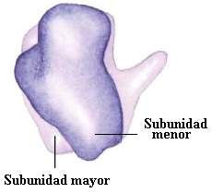

Figura 2.26. Esquema de un ribosoma.
Modificado de: http://wwwbioq.unizar.es/EMvirtual/OK14RNA/ribosoma.JPG

Estos orgánulos son esenciales dentro de la célula pues son el sitio donde se sintetizan las proteínas. Los ribosomas libres fabrican proteínas que pueden ser: proteínas solubles localizadas en la matriz citoplasmática, proteínas periféricas de la membrana plasmática (enzimas, actina, etc.), proteínas con destino a las mitocondrias, proteínas peroxisomales o proteínas nucleares (histonas, láminas).

En cambio, aquellas proteínas asociadas a las membranas del retículo endoplasmático rugoso generalmente siguen camino al complejo de Golgi, donde culmina su procesamiento y pueden seguir diversos caminos como la secreción. La unión de los ribosomas al RE es temporal; una vez sintetizadas las proteínas son procesadas dentro del lumen del RER y las unidades ribosomales se separan. Estas proteínas recién sintetizadas en las membranas del RER pueden poseer 1 ó 2 fragmentos denominados “péptido señal” que sirve de guía para que estas lleguen de forma inequívoca a su destino final: complejo de Golgi, lisosomas, mitocondrias, peroxisomas, y núcleo; en la membrana de estas estructuras celulares existen receptores específicos para cada péptido señal. La ausencia de péptido señal determina que la proteína sintetizada quede en el citoplasma.

El número de ribosomas libres es menor en aquellas células activas en la secreción, donde la cantidad de ribosomas unidos al RER es mucho mayor. Por esta razón, cerca del 80% de los ribosomas se encuentran libres en células de rápido crecimiento, como las tumorales, mientras que menos del 10% están libres en células con productos de secreción proteicos como las células secretoras de inmunoglobulinas, por ejemplo.

Para la síntesis de proteínas, los ribosomas se asocian en grupos mediante un filamento de ARN mensajero (ARNm) de 1 ó 2 nm de espesor, formando polirribosomas o polisomas, que suelen adoptar una configuración espiral, con la subunidad menor dispuesta hacia el interior de la espiral.

Los ribosomas forman polisomas (Figura 2.27) para realizar cualquier tipo de síntesis proteica; tanto la efectuada por los ribosomas libres, como la realizada por los asociados a la membrana del RER. En el RER la subunidad mayor es la que se encuentra asociada a la membrana.

El número de ribosomas que forman un polisoma y la longitud del ARNm que los une, varía según el peso molecular de la proteína que se va a sintetizar y de la cantidad de esta que necesita la célula.

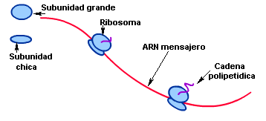

Figura 2.27. Polisoma.
Tomado de: http://fai.unne.edu.ar/biologia/adn/adntema2.htm

Durante la síntesis de una nueva proteína los ribosomas recorren el ARNm de un extremo a otro y por cada ribosoma que llega al extremo terminal del ARNm y abandona el polisoma, se incorpora uno nuevo por el extremo inicial, de modo que el polisoma mantiene una apariencia estable, aunque sus ribosomas cambien. Cuando se alcanza la concentración necesaria de proteína, los ribosomas se desensamblan y el ARNm y la proteína recién sintetizada son liberados.

En las células procariotas donde los ribosomas son los únicos orgánulos, la estructura ribosómica es similar pero la talla de los ARNm es menor y el número de proteínas asociadas es poco.

Las diferencias estructurales y químicas entre los ribosomas bacterianos y los nuestros son muy favorables para el tratamiento contra enfermedades infecciosas bacterianas. Los antibióticos, frecuentemente usados en el tratamiento contra estas enfermedades, impiden la síntesis de proteínas en las células bacterianas, pero nuestras células continúan produciendo las proteínas que son fundamentales para el desarrollo normal de nuestro organismo. Por ejemplo, la tetraciclina y la estreptomicina, detienen la síntesis de proteínas en los ribosomas procariotas, mientras que en nuestras células los ribosomas continúan funcionando normalmente.

Los ribosomas tienen una duración limitada aunque su destrucción parece ocurrida al azar y no depende, por tanto, de la antigüedad de estos.

Orgánulos membranosos

Retículo endoplasmático

El uso de la microscopia electrónica reveló que en el citoplasma existía un complejo sistema de membranas, especialmente desarrollado en aquellas células relacionadas con la síntesis y secreción de proteínas: el retículo endoplasmático (RE). Aunque el sistema de membranas que forman al RE fue descrito desde mediados de la década del 40, no es hasta 1953 que Keith Porter del Instituto Rochefeller sugiere el nombre de retículo endoplasmático para esta estructura.

La cantidad de RE de una célula no es fija, sino que aumenta o disminuye en dependencia de la actividad celular; es una estructura muy dinámica.

El RE es una extensa red de tubos, canales y vesículas que participan en la fabricación y transportación de materiales dentro de las células eucarióticas. El espacio interno de todo este aparato membranoso recibe el nombre de lumen y puede contener hasta el 10% del volumen total citoplasmático.

Las membranas del RE son más delgadas que la membrana plasmática y pueden llegar a ser más de la mitad de las membranas de una célula entera.

Se ha demostrado que existe una continuidad entre la membrana externa de la envoltura nuclear y el RE, es decir, el núcleo y el RE están relacionados estructural y por supuesto, funcionalmente, pues este último desempeña un papel fundamental en la actividad sintética de la célula.

Hay dos categorías generales de RE: rugoso (RER) y liso (REL). Generalmente los retículos se encuentran uno a continuación del otro. (Figura 2.28)

El RER recibe este nombre por la presencia de ribosomas adheridos a la cara externa de sus membranas. Al microscopio electrónico los ribosomas se observan como densos gránulos que le dan un aspecto rugoso al retículo, de ahí su nombre. Los ribosomas se fijan a la membrana del RER por su subunidad mayor. Esta fijación ocurre por proteínas específicas de la cara externa del RER denominadas proteínas receptoras del ribosoma.

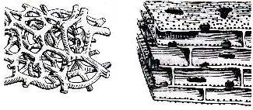

A B

Figura 2.28. Retículo endoplasmático liso (A) y rugoso (B).
Modificado de: http://www.cnice.mecd.es/mem2001/biologia/citoplasma/organelas2.htm

Las membranas del RER forman sacos grandes y aplanados denominados cisternas, donde se almacenan sustancias de forma temporal.

El RER se encuentra más desarrollado en aquellas células encargadas de la producción de proteínas de exportación, es decir, de aquellas proteínas cuya finalidad es ser secretadas por la célula que las produce, como por ejemplo las enzimas digestivas o ciertas hormonas. Los polipéptidos que forman estas proteínas activas son sintetizados en los ribosomas asociados al RER. A medida que estas proteínas se van produciendo en los ribosomas, se introducen en el lumen reticular. Una vez dentro, cada polipéptido lineal sufre pequeñas transformaciones bioquímicas y adquieren su conformación espacial, cambios sumamente importantes para su función posterior. En ocasiones estas proteínas se almacenan por un tiempo en el lumen reticular. Estas transformaciones generalmente culminan en el complejo de Golgi.

El REL es denominado así precisamente porque carece de ribosomas en sus membranas. A diferencia del RER, esta categoría de RE forma túbulos en vez de cisternas.

Este tipo de retículo abunda en aquellas células que sintetizan, secretan y almacenan grandes cantidades de carbohidratos, lípidos y otros productos no proteicos y en sus membranas y su interior se encuentran enzimas que catalizan estas reacciones. Por ello, se encuentra más desarrollado en las células intersticiales del testículo (células de Leydig), en las células de las glándulas sebáceas de la piel, en las células de las glándulas que producen hormonas esteroides y en los enterocitos del intestino delgado.

Sin embargo, en las células del hígado, se asocia al REL con otra importante función: la detoxificación. En este orgánulo se encuentran enzimas oxidantes que degradan sustancias químicas que pueden resultar tóxicos para la célula.

Muchas sustancias tóxicas liposolubles, como las drogas, los insecticidas, herbicidas, medicamentos y desechos industriales, así como productos propios del metabolismo se degradan en el REL. Estas degradaciones ocurren principalmente en el hígado, aunque también pueden participar el intestino, riñones, piel y pulmones.

Las sustancias tóxicas se inactivan en la membrana del REL mediante enzimas allí presentes que oxidan y conjugan estas sustancias. Experimentalmente esto ha sido demostrado en investigaciones con animales. Por ejemplo: Animales inyectados con elevadas dosis del sedante fenobarbital, revelan un sustancial incremento en el desarrollo del REL de sus hepatocitos y en la concentración de las enzimas asociadas al mismo.

También en células del hígado se ha encontrado un RE especializado, de transición, con enzimas que participan en la ruptura de glucógeno almacenado para obtener glucosa metabólicamente disponible, por lo que este orgánulo está también asociado con el metabolismo de los carbohidratos.

Se le adjudica también al REL la producción de los ácidos biliares.

Además el REL del músculo estriado esquelético, también denominado retículo sarcoplasmático, participa en la acumulación de Calcio en el interior de estas células. Las elevadas concentraciones de calcio son imprescindibles para que ocurra cada contracción muscular y el REL funciona como un reservorio de este ion en las células musculares.

A medida que se descubren nuevas funciones del REL, parece más probable que este represente en realidad diversas variantes funcionales del RE, que se asemejan entre sí solo en la carencia de ribosomas.

Complejo de Golgi

En 1898 Camilo Golgi, un científico italiano, realizó una tinción tisular con una técnica que involucraba sales de plata. Por medio de esta técnica, Golgi observó una estructura que no era visible al microscopio de luz. De esta forma, identificó las prolongaciones neuronales dendritas y axones y en el interior de estas células una peculiar estructura que hoy recibe el nombre de Complejo de Golgi (CG) en honor de su descubridor. Esta fue una de las primeras estructuras citoplasmáticas descritas, pero a pesar de su temprano descubrimiento, no fue hasta aproximadamente 80 años después que se comprendió su función.

Los estudios con microscopía electrónica del CG muestran que es una serie de 4 a 10 sacos aplanados o cisternas apiladas, unas sobre otras en forma paralela (Figura 2.29). Estos sacos poseen una superficie interna cóncava y otra convexa. La cara convexa del primer saco, llamada Cis, es la que recibe las vesículas de transferencia desde el RE; estos productos circulan envueltos de un saco a otro, hasta llegar a la porción cóncava del último saco, de donde se desprenden vesículas que seguirán diversos destinos.

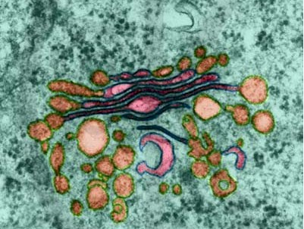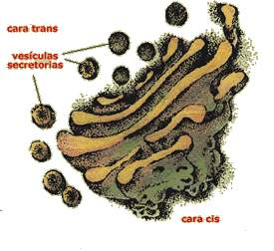

A B

Figura 2.29. A: foto del complejo de Golgi. B: esquema del complejo de Golgi.
Tomados de: http://www.cnice.mecd.es/mem2001/biologia/citoplasma/organelas5.htm

El CG, a menudo, está ubicado entre el núcleo y el polo secretor de la célula, o sea, la región por la cual se vierten las secreciones de la misma. Existen excepciones, como en las células musculares, donde el CG aparece en ambos polos del núcleo que en estas células es alargado.

El CG es uno de los organelos más dinámicos de la célula, tanto en estructura como en función: siempre está en constante cambio.

Las células animales contienen habitualmente de 10 a 20 complejos de Golgi, mientras que las vegetales pueden tener varias centenas de este orgánulo.

En la figura se muestra que las cisternas de Golgi realmente se originan de las porciones del RE más cercanas, conocidas como vesículas de transferencia.

Pero desde el punto de vista de su función dentro de la célula ¿Qué ocurre en el CG? ¿Cuál es el objetivo del paso continuo de sustancias de una cisterna a otra? Estudios bioquímicos han proporcionado algunas respuestas al respecto.

El CG está involucrado en la modificación paso a paso de gran variedad de proteínas y lípidos provenientes desde el RE en vesículas. Existe en su interior una batería de enzimas, específicas para cada cisterna, responsables de numerosas reacciones químicas que modifican estas moléculas en su paso secuencial cisterna por cisterna. Durante su paso a través del CG, las proteínas por ejemplo, sufren glicosidaciones, acetilaciones y proteólisis.

La transformación final ocurre en la cara Trans, donde diferentes productos son empaquetados en vesículas. Por ejemplo, ciertas enzimas hidrolíticas muy poderosas reciben su tratamiento final en la cara Trans y son empacadas en vesículas pequeñas que luego colapsan para formar los lisosomas. Otros productos son almacenados en gránulos de reserva, mientras otros son envasados en vesículas secretoras que se mueven directamente a la membrana celular donde se fusionan provocando la salida de los mismos al medio externo celular.

Podemos resumir que las funciones de Golgi radican principalmente en modificar, almacenar y empaquetar los productos del RE, que pueden seguir los siguientes destinos:

- Secreción: son aquellas vesículas que se fusionan a la membrana citoplasmática para expulsar sus productos fuera de la célula por exocitosis.
- Formación de nuevas membranas: vesículas que contienen nuevos componentes para el recambio membranoso de la célula.
- Lisosomas: vesículas lisosomales que contienen enzimas digestivas en su interior y se fusionan para formar lisosomas.

Lisosomas

Los lisosomas han sido encontrados en la mayoría de las células animales, aunque existen desacuerdos en cuanto a su existencia o no, en las plantas.

Los lisosomas son bolsas membranosas de forma variable, generalmente esférica. La simple apariencia de estos orgánulos no permite vislumbrar la importancia que tienen en la célula. Los lisosomas contienen en su interior poderosas enzimas hidrolíticas, sintetizadas en los ribosomas de RER y transformadas y empaquetadas en el aparato de Golgi. Se han detectado cerca de 40 enzimas en su interior. Es interesante que estas enzimas requieren para su activación de un medio ácido, lo que ayuda a prevenir daños en el citoplasma u otros orgánulos, en caso de escapes de enzimas lisosomales.

En los lisosomas hay creadas condiciones ácidas que favorecen la actividad degradativa de las enzimas. ¿Cómo se crean estas condiciones? En la membrana que delimita el lisosoma se encuentra una bomba de Hidrógeno que introduce continuamente protones H+ desde el citoplasma hacia el interior del lisosoma lo que produce este medio ácido.

El biólogo francés Christian de Duve quién predijo y demostró la existencia de los lisosomas, los calificó como “bolsas suicidas”. Esta frase no es ni mucho menos exagerada pues se sabe que además de la función más difundida de los lisosomas en la digestión de las sustancias alimenticias (conocido como heterofagia), estos también participan en los procesos de autofagia celular. El proceso de autofagia consiste, fundamentalmente, en la degradación de algunas partes de la célula, como los orgánulos dañados y viejos. Por ello, realmente la autofagia no es tan destructiva como pudiera parecer, sino que forma parte de un proceso natural del metabolismo llamado recambio celular.

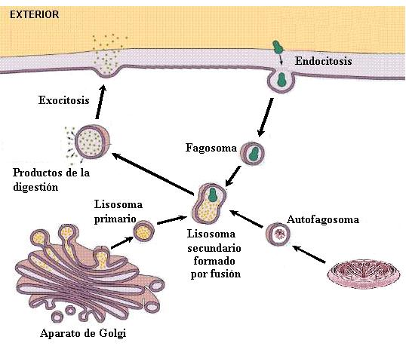
Figura 2.30. Esquema que muestra las transformaciones de los lisosomas.
Modificado de: http://fai.unne.edu.ar/biologia/cel_euca/transp.htm#inicio

Existen varios estadios en el ciclo de vida de los lisosomas. Todo comienza cuando salen de Golgi las vesículas que contienen en su interior enzimas digestivas. Estas vesículas son las precursoras reales de los lisosomas, pues se fusionan dando como resultado un lisosoma primario (Figura 2.30). Esta estructura contiene en su interior sólo la batería de enzimas hidrolíticas, aún en su interior no se producen degradaciones.

Cuando ya en el lisosoma se producen actividades digestivas este recibe el nombre de secundario. El lisosoma secundario puede formarse de la fusión de un lisosoma primario con una vacuola que tiene en su interior el material alimenticio a degradar, o con partes envejecidas o defectuosas de la célula que también son degradadas.

Las vacuolas que contienen en su interior sustancias alimenticias u otras partículas se denominan vacuolas fagocíticas o fagosomas, pues en muchas ocasiones estas sustancias entran a la célula por un proceso de fagocitosis, al unirse al lisosoma primario constituyen la vacuola heterofágica o digestiva.

También pueden observarse en el citoplasma vacuolas con fragmentos de orgánulos en su interior, a las que también se une un lisosoma primario, estas se denominan vacuolas autofágicas o autofagosomas.

Los lisosomas a través del proceso de heterofagia pueden participar de forma indirecta en importantes procesos del organismo, como en los mecanismos de defensa. Los macrófagos fagocitan elementos extraños como virus y bacterias. Estos quedan encerrados en el interior de fagosomas, que se fusionan a lisosomas primarios donde son destruidos y sus componentes moleculares reciclados.

Existen desórdenes genéticos en los cuales las enzimas lisosomales están alteradas o ausentes. Esto trae como consecuencia que determinadas sustancias que debían ser degradadas, se acumulen en la célula, causando desórdenes metabólicos conocidos como “enfermedades de almacenamiento”. La mayoría de estas enfermedades son fatales en los 5 primeros años en los humanos. Entre estas se encuentran los síndromes Tay-Sachs, Fabry’s y Gaucher’s.

En cada caso, una hidrolasa ácida específica está ausente y por tanto, en los lisosomas no pueden degradarse determinadas sustancias que se acumulan, causando trastornos funcionales en las células. Es común que estas enzimas degraden glicolípidos, por lo que en su ausencia se producen grandes depósitos de estas grasas. Como consecuencia, eventualmente, gigantes lisosomas ocupan la mayor parte del citoplasma celular.

Por ejemplo, en le Síndrome de Tay-Sachs, una enfermedad genética presente en la descendencia judía europea, la ausencia de una enzima lisosomal crítica, la N acetil hexosaminidasa, trae como consecuencia acumulación de ciertos lípidos denominados gangliósidos en las células nerviosas. Estos depósitos provocan retardo, ceguera e incluso, la muerte.

Mitocondrias

Las mitocondrias son orgánulos membranosos de forma filamentosa, que se encuentran de manera constante en las células eucarióticas. La principal función de estos orgánulos es la liberación de energía a través del proceso de respiración celular.

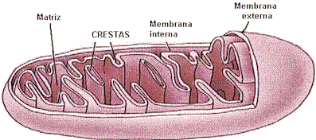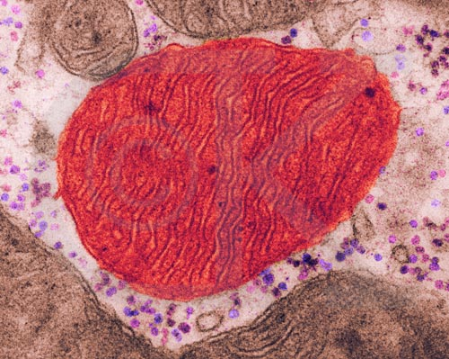

A B

Figura 2.31. A: esquema de una mitocondria. B: foto de una mitocondria.
Tomados de: http://fai.unne.edu.ar/biologia/cel_euca/celula4.htm

Las mitocondrias experimentan cambios en su volumen, forma y distribución, en correspondencia con el estado fisiológico de la célula. Son considerados orgánulos semiautónomos porque presentan:

- Su propio ADN circular.
- Sus propios ribosomas y enzimas.
- Sintetizan algunas proteínas.
- Se forman solo a partir de otra mitocondria.

La mitocondria tiene una longitud comprendida entre 0,5 y 1 μm, su apariencia al microscopio puede ser alargada u oval. Está formada por 2 membranas una interna y otra externa (Figura 2.31). La membrana interna se encuentra proyectada y plegada hacia el interior formando las llamadas crestas mitocondriales, estas estructuras son sumamente importantes en las reacciones enzimáticas del proceso respiratorio, pues brindan una mayor superficie de acción para las enzimas.

El espacio interno delimitado por las crestas, es denominado compartimiento interno o matriz. La matriz se encuentra llena de un fluido con gran variedad de enzimas y el ADN mitocondrial (ADNm). La membrana externa es lisa y está separada por una película líquida de la membrana interna. Este espacio lleno de líquido entre membranas, en el cual se encuentran también numerosas enzimas específicas, se denomina compartimiento externo.

Las mitocondrias son sistemas transductores de energía. La célula necesita energía para crecer y multiplicarse, y las mitocondrias aportan casi toda esta energía, realizando las últimas etapas de la descomposición de las moléculas alimenticias. En las mitocondrias, luego de numerosas reacciones químicas que incluyen el consumo de oxígeno y la producción de dióxido de carbono, la energía contenida en los enlaces químicos de los nutrientes finalmente es transferida a compuestos ricos en enlaces de alta energía, la molécula de adenosín trifosfato (más conocida como ATP), que actúa como combustible celular. Estas etapas finales de la degradación de los alimentos forman parte del proceso llamado respiración celular.

El hombre y el resto de los animales son denominados organismos aerobios pues necesitan del oxígeno para realizar la respiración celular y extraer de las moléculas alimenticias el máximo de energía. Los organismos anaerobios son aquellos que viven en medios carentes de oxígeno, estos seres no tienen mitocondrias.

El número de mitocondrias de una célula depende de la función de esta en el organismo. Las células con demandas de energía particularmente elevadas, como las musculares, tienen muchas más mitocondrias que aquellas que tienen función de almacén. Por ejemplo, una célula activa del hígado contiene más de 1000 mitocondrias, en cambio muy pocas se observan en una célula con grandes reservas de lípidos en el tejido adiposo.

Peroxisomas

Los peroxisomas pertenecen a un grupo de pequeños orgánulos denominados microcuerpos, presentes en las plantas, animales y protozoos. Su ubicación dentro de la célula es a menudo cerca de las mitocondrias. En los animales son particularmente abundantes en las células de los pulmones y el hígado donde exhiben una morfología característica, pues aparecen como cuerpos densos con una inclusión cristalina que es más pronunciada en estas células que en otras. Estas inclusiones, de origen proteico, no son más que enzimas de un fuerte poder oxidante, como la urato oxidasa. (Figura 2.32)

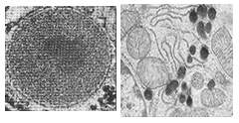

Figura 2.32. Peroxisomas. Modificado de:
http://www.cnice.mecd.es/mem2001/biologia/citoplasma/organelas7.htm#peroxisomas

Más de 40 enzimas han sido localizadas en los peroxisomas y estas son responsables de una gran variedad de reacciones de síntesis y degradación. Estas reacciones, en su mayoría oxidativas, pueden generar un producto muy tóxico, el peróxido de hidrógeno (H2O2). La célula resuelve la producción de esta sustancia dañina con la presencia en los peroxisomas de una enzima adicional, la catalasa, que lo descompone en agua y oxígeno.

Las reacciones oxidativas peroxisomales son muy importantes en el hígado y riñones, donde detoxifican gran cantidad de moléculas tóxicas que entran en circulación por el organismo como el etanol. Prácticamente el 50% del etanol ingerido por el organismo es oxidado a acetaldehído en los peroxisomas del hígado.

Además se plantea el rol fundamental de éstos orgánulos dentro de las células es la oxidación de ácidos grasos, principalmente de cadena larga y la síntesis de determinados fosfolípidos.

Aunque el mayor número de reacciones oxidantes de la célula se adscribe a las mitocondrias, estudios recientes indican que casi el 59% de éstas pueden ocurrir en los peroxisomas. Por ejemplo, la droga clofibrato, usada clínicamente para disminuir los niveles de lípidos en sangre, induce la formación de peroxisomas y de esta forma aumente la capacidad del organismo para degradar ácidos grasos.

Es muy frecuente que los peroxisomas aparezcan en las proximidades del RER; incluso se han publicado imágenes de microscopia electrónica que muestran inequívocamente conexiones entre las membranas del RER y las vesículas que contienen la estructura cristalina característica de la mayoría de los peroxisomas. De ahí que se piense que los peroxisomas se originan a partir de una gemación de las membranas de una zona del RER desprovista de ribosomas, donde previamente a su formación existirían almacenes de enzimas peroxisómicas. Está suficientemente demostrado que estas enzimas no se sintetizan en el RER sino en ribosomas libres. Pese a estas evidencias estructurales, hoy en día hay científicos que defienden la posibilidad que los peroxisomas se autorreproducen de forma similar a mitocondrias y cloroplastos, previo crecimiento seguido de fisión.

Existen enfermedades donde la carencia de determinadas enzimas peroxisomales puede provocar desórdenes metabólicos. Por ejemplo, el Síndrome de Zellweger’s es una enfermedad que se caracteriza por la carencia total de peroxisomas en las células de las personas que lo padecen. Los síntomas como consecuencia de este mal pueden variar, pero se observa la manifestación común de la acumulación de grasas y en el organismo se dificulta también la degradación de sustancias tóxicas, que tienden a almacenarse trayendo como consecuencia severos daños tisulares. En algunos casos, la enfermedad es fatal a los pocos años de vida, mientras que en otros, se caracteriza por una progresión más lenta.

Resumen

El citoplasma de las células eucariotas está formado por: matriz citoplasmática, inclusiones y orgánulos citoplasmáticos, es limitado por la membrana citoplasmática y la envoltura nuclear. Si bien la matriz es el sitio donde ocurren la mayoría de las reacciones metabólicas, los orgánulos citoplasmáticos ocupan casi todo el citoplasma.

Los ribosomas son complejos supramoleculares donde se sintetizan las proteínas que serán utilizadas cuando están libres, aunque pueden estar adosados a los retículos.

El sistema de endomembranas consta de la membrana citoplasmática, los retículos (RE) rugoso y liso, el aparato de Golgi y las vesículas que surgen de estas membranas.

El RE rugoso, con ribosomas adheridos sintetiza proteínas que serán secretadas por la célula en su mayoría, mientras que el RE liso produce lípidos entre otras funciones. El RE es un sitio de síntesis de membrana celular y almacenamiento temporal de algunos iones como el Ca en RE liso.

El aparato de Golgi es un conjunto de sacos membranosos que se originan en el RE y que procesa y modifica los materiales sintetizados por los RE, algunas sustancias son empacadas por el aparato de Golgi para trasportarse a otros sitios de la célula o al exterior de esta. Los lisosomas son vesículas desprendidas del aparato de Golgi, que contienen enzimas digestivas, las cuales digieren las partículas que entran por endocitosis a la célula, o producto del envejecimiento de otros organelos.

Todas las células eucariotas tienen mitocondrias, orgánulos que utilizan el oxígeno en completar el metabolismo de las moléculas que se degradan, captando buena parte de su energía en forma de ATP.

El citoesqueleto organiza y da forma a las células eucariotas y mueven y fijan los orgánulos, se componen de microfilamentos, filamentos intermedios y microtúbulos. Los cilios y flagelos están formados por microtúbulos.

Núcleo:

Los seres vivientes dependen de un suministro de información precisa y apropiada. Esta información es almacenada en la secuencia de las bases nitrogenadas que forman parte de la estructura de la molécula de ADN.

En las células eucariotas animales el ADN reside en el núcleo (y una pequeña porción en las mitocondrias) y la información es utilizada a través de su traducción a proteínas.

El núcleo, al microscopio de luz se observa como un cuerpo de forma esférica u ovoide que generalmente mide entre 5 y 10 μm. Su posición en la célula varía en dependencia del tipo celular, puede encontrarse central o excéntrico. Su número es variable, existen células multinucleadas como las musculares esqueléticas y otras como los glóbulos rojos humanos que carecen de este. (Figura 2.33)

El núcleo presenta una estructura compleja, íntimamente relacionada con la función que realiza en la célula. Sus componentes son:

- Envoltura nuclear.
- Matriz nuclear.
- Nucléolo.
- Cromatina.

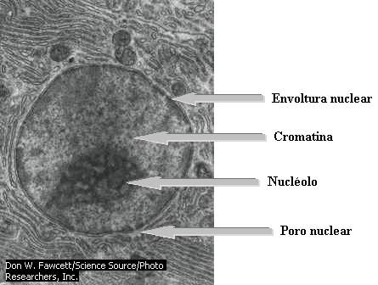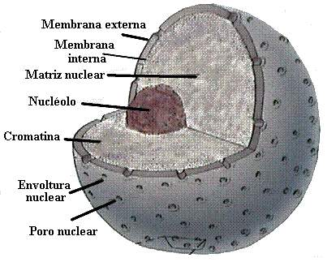

A B

Figura 2.33. Foto (A) y esquema (B) del núcleo celular.
B tomado de: http://www.angelfire.com/bc2/biologia/nucleo.htm

Envoltura nuclear:

La presencia de una envoltura nuclear es una de las propiedades que define a las células eucariotas. Esta estructura es una dependencia del sistema de endomembranas citoplasmáticas, de hecho en la última fase de la división celular, llamada telofase, las cisternas del retículo endoplasmático se disponen alrededor de los cromosomas reconstruyendo la envoltura nuclear.

A través del microscopio electrónico puede observarse que está constituida por dos membranas concéntricas, ambas con la misma estructura básica de la membrana citoplasmática, entre ellas se encuentra la cisterna perinuclear.

La membrana exterior está en contacto con el citoplasma, es continua con el retículo endoplasmático y presenta ribosomas adosados a su superficie externa. La membrana interna está en contacto con la matriz nuclear, tiene adosada una trama de filamentos finos y no presenta ribosomas.

Las membranas de la envoltura nuclear se fusionan a intervalos, en estos puntos de contacto existen estructuras complejas denominadas poros nucleares (Figura 2.34), formados por un conjunto de ocho subunidades proteicas periféricas, que se proyectan de forma radial hacia el interior y convergen en un gránulo o tapón central, también proteico. Los poros atraviesan las dos bicapas lipídicas y regulan el intercambio entre el medio y el citoplasma, el número de poros depende de la actividad metabólica de la célula, mientras mayor es su actividad mayor es el número de poros.

La envoltura nuclear, al abarcar el material nuclear, separa el contenido del núcleo del citoplasma, de esta forma aísla el material genético de las enzimas citoplasmáticas y lo protege, preservando la información hereditaria. No obstante permite la entrada y salida de algunas moléculas específicas, esta estructura constituye una barrera de intercambio selectivo entre el núcleo y el citoplasma, el ADN no puede salir del núcleo, y los poros nucleares permiten que los diferentes tipos de ARN sintetizados en el núcleo puedan salir al citoplasma, y las enzimas, proteínas y otras moléculas necesarias en los procesos moleculares de los ácidos nucleicos puedan entrar.

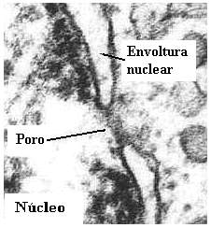

Figura 2.34. Fotografía de un poro nuclear.
Modificado de: http://cellbio.utmb.edu/cellbio/nucleus.htm

En resumen la envoltura nuclear establece los límites del núcleo en la célula y regula el acceso y salida de moléculas a través de los poros nucleares permitiendo una comunicación adecuada y controlada entre el núcleo y el citoplasma celular.

Matriz nuclear:

El nucléolo y la cromatina se encuentran rodeados por un material amorfo denominado matriz nuclear. Este fluido es una suspensión de proteínas, metabolitos e iones, que tiene la siguiente composición química:

- ARN
- Agua
- Proteínas ribosomales
- Diversas proteínas reguladoras
- Enzimas
- Nucleótidos
- Lípidos
- Calcio y magnesio en cantidades considerables

La matriz nuclear tiene participación activa en la duplicación del ADN, la síntesis de ARN y en el ensamblamiento de las subunidades ribosómicas, esto se hace evidente al analizar su composición química, pues en ella se encuentran las enzimas y las proteínas que catalizan y regulan estos procesos, y también contiene los materiales que se utilizan en la construcción de estas moléculas.

Debido a lo anterior podemos decir que la matriz nuclear participa en el control y regulación del metabolismo celular, ya que a partir de la decodificación de la información genética presente en el ADN se sintetizan en el citoplasma, las enzimas que participan en todos los procesos celulares.

Además proporciona el medio fluido en el cual se ejecutan las reacciones de síntesis y a través del cual se mueven las diferentes moléculas que se encuentran en el núcleo.

Nucléolo:

Es una estructura generalmente esférica que no está delimitada por membranas y su talla, forma y número son variables según los diferentes tipos celulares (Figura 2.35). Están más desarrollados en aquellas células metabólicamente muy activas que realizan una importante síntesis de proteínas como ovocitos, neuronas y células secretoras.

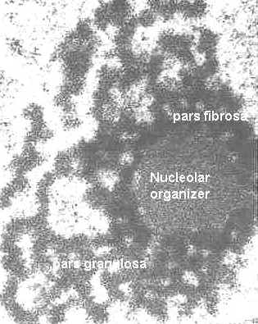

Figura 2.35. Fotografía de un nucléolo.
Tomado de: http://cellbio.utmb.edu/cellbio/nucleus3.htm

Durante la división celular el nucléolo desaparece y se organiza nuevamente al formarse las nuevas células.

El nucléolo es una zona densa del núcleo donde se encuentran concentrados los llamados genes nucleolares y gran número de proteínas, es aquí donde se sintetizan y acumulan los filamentos de ARN ribosomal (ARNr) y donde posteriormente se forman las subunidades ribosómicas que después salen al citoplasma a través de los poros nucleares para ensamblarse en el citoplasma.

Puede decirse que el nucléolo es una verdadera fábrica de ribosomas y esa es su función en la célula, función que está relacionada con la presencia de los genes nucleolares a partir de los cuales se sintetiza el ARNr.

Cromatina:

La cromatina es un complejo de ADN más proteínas histonas, por tanto contiene la información genética de la célula. Al microscopio electrónico la cromatina se observa como una maraña de hilos enredados que puede presentar diferentes grados de compactación. El estado más enrollado es electrodenso, visible al microscopio óptico y se denomina heterocromatina, el otro estado es más disperso, es una red laxa de fibrillas no visible al microscopio óptico y se denomina eurocromatina. Las dos formas están presentes a la vez en el núcleo celular, los genes que se están expresando aparecen como eurocromatina y el resto como heterocromatina.

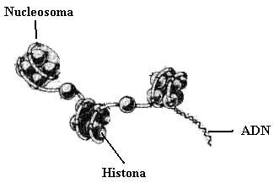

Figura 2.36. Esquema de los nucleosomas.
Modificado de: http://cellbio.utmb.edu/cellbio/nucleus2.htm

La cromatina está formada por unidades repetitivas denominadas nucleosomas (Figura 2.36) que, al extender el complejo de ADN e histonas, aparecen como un collar.

Cada nucleosoma (Figura 2.36) está constituido por ocho proteínas histonas enrolladas por un segmento de ADN como un hilo alrededor del carretel.

Más de la mitad de la cromatina está constituida por las histonas que son las responsables del empaquetamiento del ADN.

Durante la división celular los nucleosomas se disponen apretadamente, este empaquetamiento continua y la cromatina se condensa cada vez más hasta que, en la etapa de metafase de la división mitótica, es observable al microscopio óptico como filamentos cortos y gruesos organizados en dos unidades paralelas idénticas llamadas cromátidas, reunidas en una constricción primaria denominada centrómero, el cual incluye al cinetocoro, a ese estado supercondensado de la cromatina se le denomina cromosoma.(Figura 2.37). Es importante destacar que los cromosomas no son heterocromatina sino el máximo estado de enrollamiento de la cromatina.

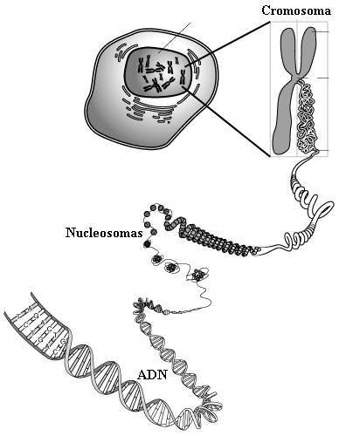

Figura 2.37. Enrollamiento de la cromatina.
Modificado de: http://www.cassiopeaonline.it/immagini/cromosoma.gif

Cada cromátida contiene una sola molécula de ADN con sus proteínas asociadas, las cromátidas que se encuentran en el mismo cromosoma se llaman cromátidas hermanas (Figura 2.38) pues contienen idénticas moléculas de ADN, es decir, poseen la misma información genética debido a que son el resultado de la duplicación del material genético.

El número y tipo de los cromosomas de un individuo se denomina cariotipo, es propio de cada especie y se observa solamente al hacerse visibles los cromosomas durante la división celular. En este momento, aplicando técnicas histológicas, se realiza una fotografía del total de los cromosomas, y las imágenes de los cromosomas individuales pueden ser recortadas y ordenadas, de este modo se revelan sus características.

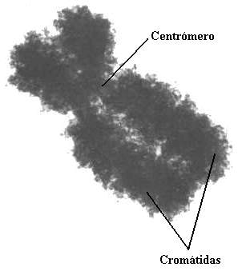

Figura 2.38. Fotografía de un cromosoma en la que se pueden apreciar las dos cromátidas. Modificado de: http://cellbio.utmb.edu/cellbio/nucleus2.htm

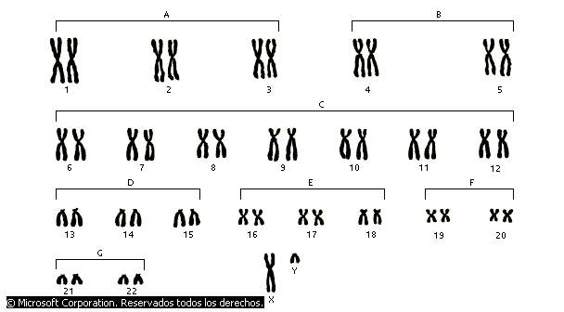

Figura 2.39. Cariotipo humano.

El cariotipo (Figura 2.39) se representa por la serie ordenada y decreciente de los pares de cromosomas, en su análisis se tienen en cuenta características como el número y el tamaño de los cromosomas, la posición del centrómero, el largo de los brazos y la presencia de satélites.

El análisis del cariotipo de una persona permite determinar la presencia de enfermedades causadas por defectos en la estructura o el número de cromosomas.

¿Qué significa “pares de cromosomas homólogos”?

Todas las células del organismo humano, excepto los óvulos y los espermatozoides, contienen dos dotaciones completas de información genética, una dotación completa proveniente de la madre y otra dotación, también completa, proveniente del padre.

Aquellos cromosomas de ambas dotaciones que son iguales morfológicamente y que determinan las mismas características hereditarias se denominan cromosomas homólogos y forman un par, en el ser humano hay en total 46 cromosomas, o sea 23 pares de cromosomas homólogos, donde cada miembro de un par pertenece a una de las dos dotaciones de cromosomas, es decir que cada par está constituido por un cromosoma de origen materno y uno de origen paterno.

Las células que poseen dos dotaciones de cromosomas se denominan diploides (número 2n de cromosomas), las que poseen una sola dotación se denominan haploides (n de cromosomas).

Por ejemplo en el hombre el número haploide de cromosomas es 23 y solo se observa en las células sexuales o gametos (ya sean femeninos o masculinos) y el número diploide cromosomas es 46 (el de todas las células somáticas del cuerpo). El organismo con el número más pequeño de cromosomas es el nematodo Ascaris megalocephala univalens con n=1.

La función de la cromatina es portar la información genética a partir de la cual se desarrolla un organismo o célula determinada, esta información está contenida en el ADN.

Función del núcleo:

El núcleo es el centro desde donde se dirige toda la actividad celular. En él se sintetizan los diferentes ARN que participan en la síntesis de proteínas entre las cuales se encuentran las enzimas. Además el núcleo contiene la información genética que se transmite de generación en generación preservando los caracteres hereditarios.

El núcleo además ejerce una influencia continua sobre las actividades de la célula asegurando que las moléculas que ella requiere se sinteticen en la cantidad y tipo necesarios.

Es el depositario del material genético, la información necesaria para la síntesis de todas las proteínas integrales y de todos los productos de secreción de la célula está codificada en las secuencias de nucleótidos de sus largas cadenas de ADN.

El núcleo controla la síntesis de proteínas en el citoplasma enviando mensajeros moleculares. El ARNm se sintetiza de acuerdo con las instrucciones contenidas en el ADN y abandona el núcleo a través de los poros. Una vez en el citoplasma este ARNm se acopla a los ribosomas y codifica la estructura primaria de una proteína específica.

Las funciones de este componente celular están íntimamente relacionadas con su estructura puesto que constituye un compartimento especial en el que se encuentra el ADN, la molécula que contiene la información genética.

En el núcleo se realiza la duplicación del ADN y la síntesis de los ARN que ejecutan la síntesis de las proteínas con la participación de las enzimas necesarias en estos procesos y de otros metabolitos que entran al núcleo a través de los poros nucleares.

El núcleo controla y regula el metabolismo celular a partir de las instrucciones que emite respecto a cuales proteínas serán sintetizadas, la importancia de esto último es claramente apreciable si se analiza el papel que juegan las proteínas en los seres vivientes.

El papel rector del núcleo en la célula será más comprensible después de estudiar los procesos moleculares de los ácidos nucleicos.

Procesos de transmisión y expresión de la información genética.

¿Cómo se asegura la transmisión de la información genética de generación en generación? ¿Cómo el núcleo controla y regula el metabolismo celular?

Ambas funciones son de capital importancia en los seres vivientes y permiten la conservación de la especie en el tiempo y el espacio. En la célula, al nivel molecular, esto se resuelve mediante los procesos moleculares de los ácidos nucleicos.

Recordemos que un cromosoma, tal y como se observa en los procesos de división celular posee dos cromátidas, denominadas hermanas porque poseen la misma información genética, y que esto se debe a la duplicación del material genético, previo a la división celular, estas dos copias se separan y se transfieren a cada una de las células hijas en el momento de la división celular.

Replicación:

Cuando en 1953 James Watson y Francis Crick expusieron el modelo de la estructura molecular del ADN, Crick expresó: “No escapa a nuestro conocimiento que el apareamiento específico de las bases que hemos postulado sugiere inmediatamente un posible mecanismo de copiado del material genético”. El descubrimiento del mecanismo de duplicación de la molécula de ADN justificó esta suposición.

La duplicación de la información genética se efectúa por medio de la replicación, este mecanismo está implícito en la estructura doble y complementaria de la hélice de ADN.

En el momento de la replicación se produce la separación de la cadena de ADN debido a la ruptura de los puentes de hidrógeno que unen las bases nitrogenadas de las dos cadenas, a medida que las cadenas se separan actúan como moldes o guías, cada una dirige la síntesis de una nueva cadena complementaria a lo largo de su longitud, utilizando las materias primas de la célula procedentes del citoplasma. Los nuevos nucleótidos van adicionándose de modo complementario a los nucleótidos de las cadenas originales según estas van separándose. (Figura 2.40)

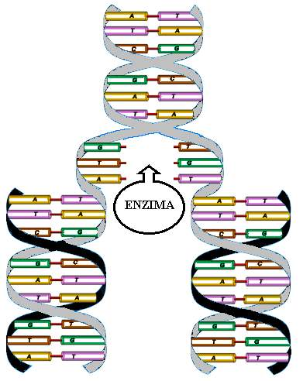

Figura 2.40. Replicación semiconservativa. Modificado de: http://www.visionlearning.com/biblioteca_espanol/ciencia/biologia-1/BIO1.1-s-acidos_nucleicos.htm

Si hay una base nitrogenada de timina en la cadena original solo puede ubicarse una base nitrogenada de adenina en la cadena nueva, si hay una base nitrogenada de citosina en la cadena original solo puede enlazarse con una base nitrogenada de guanina de la cadena nueva.

Esta forma de duplicarse la molécula de ADN basada en la complementariedad de las bases nitrogenadas permite conocer la cadena complementaria de cualquier segmento de ADN que conozcamos. Por ejemplo, si conocemos la siguiente secuencia de bases nitrogenadas de un fragmento de ADN:

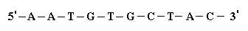

Podemos hallar su cadena complementaria situando las bases de la otra cadena respetando el principio de la complementariedad de las bases nitrogenadas, en este caso quedaría así:

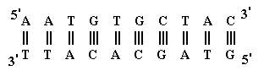

Como es posible apreciar si en la replicación cada una de las cadenas hijas se forma sobre el molde de cada una de las cadenas de la molécula madre, obligatoriamente las dos moléculas hijas serán idénticas entre y sí y también idénticas a la molécula que les dio origen, lo que tiene gran importancia en la conservación de la información genética y en su transmisión de generación en generación, este mecanismo asegura la transmisión de la información hereditaria a las nuevas generaciones y formar descendientes semejantes a los progenitores.

Las dos moléculas hijas conservan una cadena de la molécula original, que es la que sirve de molde, por lo que a este proceso se le llama replicación semiconservativa. Es evidente la importancia de la complementariedad de las bases nitrogenadas que garantiza su acoplamiento en la misma secuencia que en la molécula madre.

En la replicación participan proteínas y enzimas específicas procedentes del citoplasma que actúan separando las cadenas en la molécula madre, catalizando las reacciones de unión que permiten el crecimiento de las cadenas nuevas y regulando el proceso de copia.

Podemos definir la replicación como el proceso metabólico mediante el cual se duplica la molécula de ADN de forma semiconservativa, quedando como resultado dos moléculas de ADN que contienen en la secuencia de sus bases nitrogenadas la misma información genética que la molécula de ADN que las originó. Este es un proceso que ocurre catalizado por múltiples enzimas.

Los otros procesos moleculares de los ácidos nucleicos son la transcripción (síntesis de ARN) y la traducción o biosíntesis de proteínas, a través de estos es que se expresa la información genética y que se efectúa el control del metabolismo celular por parte del núcleo, es importante señalar que las proteínas no se sintetizan directamente del ADN sino que es necesario transportar esa información al citoplasma, lo que tiene lugar mediante los ARNm.

La transcripción ocurre en el núcleo al igual que la replicación, mientras que la biosíntesis de proteínas se efectúa en el citoplasma, específicamente en los ribosomas.

Antes de comenzar a tratar sobre la transcripción es necesario puntualizar qué es un gen.

Un gen es: la secuencia de bases nitrogenadas del ADN que codifica la síntesis de una proteína o de un ARN.

En otras palabras, es un segmento de ADN que contiene una información genética determinada en la secuencia de sus bases nitrogenadas, que se transmite de una generación a la otra, se expresa en la síntesis de proteínas específicas en interacción con los factores ambientales.

Transcripción:

La transcripción es el proceso metabólico de los ácidos nucleicos catalizado enzimáticamente mediante el cual se sintetizan los ARN a partir de la información contenida en la molécula de ADN. En este proceso una de las cadenas de ADN sirve de molde dando como producto moléculas de ARN que contienen la copia de la información genética.

Los diferentes ARN se sintetizan a partir de la información genética contenida en el ADN, y este mecanismo de síntesis también se basa en la complementariedad de las bases nitrogenadas.

La transcripción de genes individuales comienza y termina en sitios especiales llamados: sitios de iniciación y sitios de terminación respectivamente, los cuales son reconocidos por la enzima que regula el proceso. Esta operación comienza por la separación de las cadenas de la molécula de ADN en un sector específico denominado promotor del ADN, solamente una de las dos cadenas actúa como molde.

Después de separadas las hebras de ADN en el sector donde se encuentra el gen que será transcrito, los diferentes nucleótidos de ARN se van situando complementariamente con la secuencia de nucleótidos de ADN que está siendo copiada.

Debido a que el proceso se basa en la complementariedad de las bases la secuencia es copiada fielmente y el mensaje queda en una molécula que puede abandonar el núcleo hacia el lugar de síntesis de las proteínas.

Mientras se van adicionando los nucleótidos del ARN que está siendo sintetizado este se mantiene enlazado a la cadena de ADN que sirve de molde, a medida que va avanzando la síntesis el ARN va desprendiéndose rompiéndose los enlaces y al finalizar el proceso el ARN queda libre en la matriz nuclear.

El hecho de que la transcripción se realice teniendo como principio la complementariedad de las bases nitrogenadas permite conocer qué fragmento de ARN puede obtenerse de un determinado segmento de ADN y viceversa. Por ejemplo, si tenemos la siguiente secuencia de bases nitrogenadas de un segmento de gen:

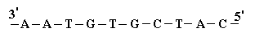

Podemos averiguar cuál es la secuencia de bases nitrogenadas del sector de ARN que se sintetiza a partir de dicho fragmento de gen simplemente recordando las bases que son complementarias, adenina es complementaria con uracilo y citosina con guanina:

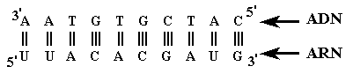

Debido al mismo principio también es posible obtener el fragmento de gen que originó una secuencia de ARN dada. Por ejemplo, para la siguiente secuencia de ARN, fácilmente reconocible por la presencia del uracilo:

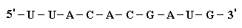

Realizamos la misma operación que antes, solo que en esta ocasión se sitúa adenina frente al uracilo y timina frente a la adenina, puesto que estamos construyendo un segmento de ADN:

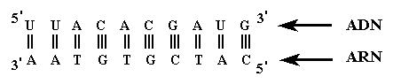

El proceso que hemos simulado al construir un segmento de ADN a partir de la secuencia de bases nitrogenadas de uno de ARN no es frecuente en la naturaleza, pero los retrovirus (cuyo ácido nucleico es ARN) logran insertar su material genético en el ADN celular mediante la transcripción inversa de su ARN, estos virus portan en su interior una enzima llamada transcriptasa inversa que cataliza la síntesis del ADN viral a partir del ARN. El ARNt sale al citoplasma donde se acopla con aminoácidos específicos, y el ARNr forma parte de los ribosomas y se sintetiza en el nucleolo a partir de los genes nucleolares.

Traducción de la información genética o síntesis de proteínas

La función de todos los tipos de ARN es participar en la biosíntesis de proteínas, también llamada traducción. ¿De qué manera el orden de las bases en el ARN especifica la secuencia de aminoácidos en una molécula de proteína? La respuesta de esta pregunta la encontramos en el código genético (Tabla 2.2).

La secuencia de aminoácidos de la proteína a sintetizar está determinada por la secuencia de bases de los nucleótidos del ARNm, que está determinada a su vez por la secuencia de las bases en el ADN que sirvió de plantilla para la transcripción.

La lectura de la información transportada por el ARNm se realiza mediante codones. En el ARNm cada grupo de tres bases nitrogenadas, llamado triplete o codón que codifica un aminoácido determinado, en este lenguaje podríamos considerar a las bases nitrogenadas como letras y a los codones como las palabras por medio de las cuales se lee la información. Para cada aminoácido existe al menos un codón que codifica solamente para ese aminoácido y para ningún otro.

Así, el triplete GAC (guanina, adenina, citosina) del ARNm es el codón correspondiente al aminoácido asparagina, mientras que el CAG (citosina, adenina, guanina) corresponde al aminoácido glicina.

Por tanto, una proteína formada por 100 aminoácidos estará codificada por 300 nucleótidos de ARNm.

1*  Base | Segunda base |  |  |  |  |  |  |  | 3*  Base
1*  Base | U |  | C |  | A |  | G |  | 3*  Base
U | UUU | Phe | UCU | Ser | UAU | Tyr | UGU | Cys | U
U | UUC | Phe | UCC | Ser | UAC | Tyr | UGC | Cys | C
U | UUA | Leu | UCA | Ser | UAA | Stop | UGA | Stop | A
U | UUG | Leu | UCG | Ser | UAG | Stop | UGG | Trp | G
C | CUU | Leu | CCU | Pro | CAU | His | CGU | Arg | U
C | CUC | Leu | CCC | Pro | CAC | His | CGC | Arg | C
C | CUA | Leu | CCA | Pro | CAA | Gln | CGA | Arg | A
C | CUG | Leu | CCG | Pro | CAG | Gln | CGG | Arg | G
A | AUU | Ile | ACU | Thr | AAU | Asn | AGU | Ser | U
A | AUC | Ile | ACC | Thr | AAC | Asn | AGC | Ser | C
A | AUA | Ile | ACA | Thr | AAA | Lys | AGA | Arg | A
A | AUG | Met | ACG | Thr | AAG | Lys | AGG | Arg | G
G | GUU | Val | GCU | Ala | GAU | Asp | GGU | Gly | U
G | GUC | Val | GCC | Ala | GAC | Asp | GGC | Gly | C
G | GUA | Val | GCA | Ala | GAA | Glu | GGA | Gly | A
G | GUG | Val | GCG | Ala | GAG | Glu | GGG | Gly | G

Tabla 2.2. Código genético.

Los codones que codifican para cada aminoácido han sido determinados y se ha conformado el código genético, mediante este es posible conocer todos los aminoácidos que forman a una proteína determinada una vez que se conozca la secuencia de bases nitrogenadas de su ARNm o del gen que codifica para ella.

Asimismo es también posible conocer cuál es la posible secuencia de bases del ARNm y del gen que codifica para una proteína si se posee información sobre su secuencia de aminoácidos.

El código genético es el sistema de codones que especifica a todos los aminoácidos.

Hay más codones que tipos de aminoácidos, tres son codones de terminación: UAA, UGA y UAG, que no codifican para ningún aminoácido, y otro es el codón de iniciación: AUG que, además de codificar para el aminoácido metionina, actúa como señal para comenzar la traducción.

Además de esto aún quedan 61 codones, es decir que puede haber más de un codón para un mismo aminoácido, debido a esto se dice que el código genético es degenerado, pues un aminoácido puede ser representado por más de un codón, por esto no es posible conocer la secuencia real de bases nitrogenadas que da lugar a una determinada proteína partiendo solamente de la secuencia de aminoácidos de dicha proteína, pero sí hacer la operación inversa.

Por ejemplo, si queremos conocer la secuencia de aminoácidos que tendrá un fragmento de proteína que es codificada por el siguiente segmento de ARNm:

Debemos tomar el primer codón y buscar en la tabla de código genético para cual aminoácido codifica, en este caso para el codón AAU encontramos el aminoácido asparagina, se toma el segundo codón, se busca el aminoácido correspondiente y así sucesivamente hasta terminar con todos los codones, siguiendo este algoritmo de trabajo podemos determinar que la anterior secuencia de bases codifica para la siguiente secuencia de aminoácidos:

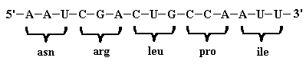

Además el código genético parece ser virtualmente universal, aparentemente aplicable a todas las especies vivientes de nuestro planeta, hasta el momento solo se han encontrado variaciones en las mitocondrias, una muestra de su casiuniversalidad son las nuevas tecnologías genéticas como la Tecnología del ADN Recombinante, con esta es posible lograr, mediante la implantación de genes en bacterias u otros microorganismos, la producción de sustancias necesarias al hombre en medicina y otras ramas.

Esta manipulación genética se emplea en la elaboración de fármacos y otras sustancias útiles en el mejoramiento y la creación de nuevas especies de plantas y animales, así como en facilitar algunos procesos industriales.

En el ARNt existe una zona de unión con su aminoácido específico, y otra zona donde se encuentra un triplete de bases denominado anticodón, este anticodón es capaz de aparearse, por complementariedad de bases con los codones del ARNm mediante puentes de hidrógeno. (Figura 2.41)

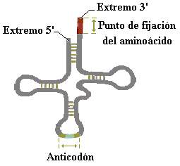

Figura 2.41. ARNt.

La traducción comienza con la formación de un complejo de iniciación que está constituido por la subunidad menor de ribosoma y los ARNm y aminoacil ARNt apareados por las bases complementarias del primer codón y del anticodón. Entonces se une la subunidad grande y queda conformada la maquinaria que realiza la síntesis de proteínas (Figura 2.42 A).

En los ribosomas existen dos sitios de unión para el ARNt, el sitio A que acepta una molécula de ARNt portador de un aminoácido, y el sitio P, que acoge al ARNt que carga la cadena polipéptidica creciente. Cuando un ARNt porta un aminoácido se le llama aminoacil ARNt.

Cuando los dos ARNt se encuentran en las posiciones indicadas (sitios A y P) el primer aminoácido se une al segundo mediante un enlace peptídico, formándose así un dipéptido (Figura 2.42 B, C y D).
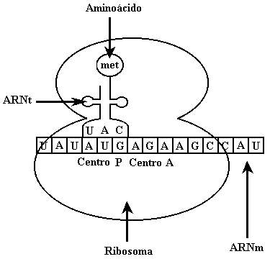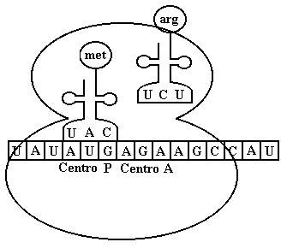
A

B
C
D
E
F
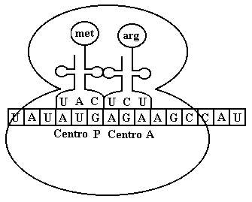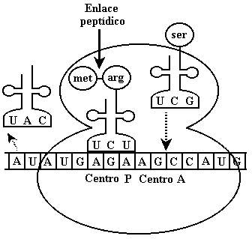
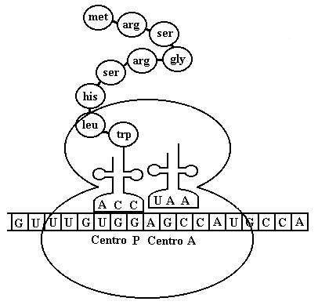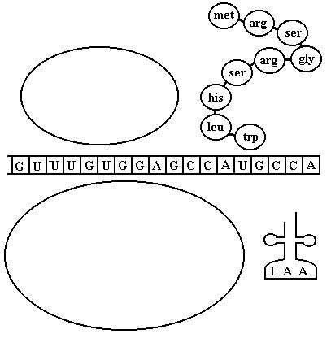

Figura 242. Biosíntesis de proteínas.
El primer ARNt queda sin su aminoácido y se desprende del ribosoma, a continuación el ribosoma se mueve por encima del ARNm, debido a esto queda vacante el sitio A hacia el cual es arrastrado el segundo ARNt con el dipéptido formado y entra el tercer codón del ARNm en el ribosoma, dejando a su vez vacante el sitio P en el cual se acopla un tercer aminoacil ARNt. (Figura 2.42 D)

Esta secuencia de eventos prosigue hasta que entra en el ribosoma el codón de terminación del ARNm (Figura 2.42 E) y queda libre la nueva cadena polipéptidica sintetizada. Una vez finalizada la biosíntesis se separan el ARNm, el ARNt situado en el sitio P y las dos subunidades del ribosoma (Figura 2.42F).

Varios ribosomas pueden trabajar traduciendo a la vez la misma molécula de ARNm, esto permite producir, casi simultáneamente, un mayor número de moléculas de la misma proteína. En este caso tan pronto el codón de iniciación se aleja lo suficiente del primer ribosomas, se forma un segundo complejo con este extremo del ARNm, luego un tercero, después un cuarto y así sucesivamente. El primer ribosoma en iniciar la síntesis es el primero en terminarla y en liberarse, a continuación los demás según vayan finalizando la síntesis. La estructura resultante del ensamblaje de un mismo ARNm con varios ribosomas se denomina polirribosoma o polisoma y son frecuentes en células con alta producción de proteínas, se pueden encontrar libres en el citoplasma o asociados al retículo endoplasmático rugoso. (Figura 2.43)

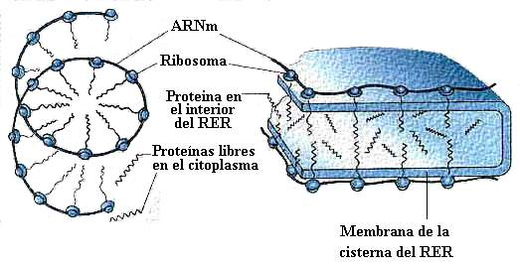

Figura 2.43. Polisomas libres en el citoplasma o asociados al RER.
Tomado de: http://cellbio.utmb.edu/cellbio/ribosome.htm

En los procesos moleculares de los ácidos nucleicos radica el papel rector del núcleo en la célula, los ARNm transcriptos son traducidos en proteínas y según sean las proteínas que se sintetizan en las células así serán sus características y las actividades que dichas células sean capaces de realizar. Los mecanismos moleculares que están implicados en la replicación, la transcripción y la biosíntesis de proteínas son semejantes en todos los seres vivientes, esto abre la posibilidad al hombre de utilizar técnicas como la ya mencionada del ADN Recombinante.

Una muestra de la importancia que tienen los procesos metabólicos de los ácidos nucleicos que se realizan en el núcleo es el hecho de que errores en la replicación y/o en la transcripción pueden conducir a la biosíntesis de proteínas defectuosas no funcionales.
Los errores en la replicación dan lugar a mutaciones y son la causa de numerosas enfermedades, por ejemplo la anemia drepanocítica, anemia falsiforme o sicklemia, la cual se debe a una mutación en el ADN que trae como consecuencia el cambio de un aminoácido por otro en las cadenas β de la hemoglobina, a causa de esto los eritrocitos adoptan forma de hoz o media luna en condiciones de baja presión de oxígeno, y son ineficientes en la transportación del oxígeno necesario para la respiración celular.

Los procesos moleculares de los ácidos nucleicos no se efectúan al azar sino que son controlados por diferentes mecanismos moleculares de regulación y comprobación en los cuales participan numerosas enzimas, además son más complejos de lo que aparecen aquí y serán estudiados con una mayor profundidad en la asignatura Biología Celular y Molecular, en Ciencias Básicas.

Metabolismo

La esencia de la vida consiste en el recambio continuo de materia con el medio exterior y cesa cuando termina este intercambio. El metabolismo es precisamente ese intercambio continuo de materia con el medio, y comprende tanto las reacciones que transforman las sustancias provenientes del entorno en otros compuestos con captación y liberación de energía, como aquellas a través de las cuáles se eliminan al medio los elementos no aprovechables y energía en forma de calor.

Todas las formas de vida, desde las algas unicelulares hasta los mamíferos, dependen de la realización simultánea de centenares de reacciones químicas reguladas con precisión, desde el nacimiento y la maduración hasta la muerte.

Como ya habíamos planteado en cualquier sistema vivo los intercambios de sustancias y energía ocurren mediante miles de reacciones químicas diferentes, muchas de las cuales suceden simultáneamente. La suma de todas esas reacciones se conoce con el nombre de metabolismo (del griego metabole que significa cambio).

Enumerar la lista de reacciones químicas individuales sería difícil, afortunadamente existen principios que rigen el metabolismo celular, lo cual lo hace universal y nos guía en su laberinto. Resulta sorprendente, por ejemplo, que la mayor parte de las reacciones metabólicas son notablemente similares aún en los organismos más diversos, siendo las diferencias muy escasas.

El término metabolismo fue utilizado por primera vez en el tratado acerca de la Teoría Celular de Theodor Schwan en 1878, pero su uso no se generalizó hasta ser retomado por Michael Foster en 1878, en su texto sobre fisiología.

Metabolismo son los procesos por los cuales las células u organismos intercambian información, energía y sustancias con el medio. El metabolismo permite a los organismos vivos la transformación de lo que obtienen del medio ambiente en lo que necesitan, e incluye además los procesos mediante los cuales los organismos se adaptan a los cambios continuos del medio en que viven. Resumiendo podemos decir que el metabolismo tiene las funciones de:

- Incorporación de nutrientes.
- Obtención de la energía química necesaria para la vida a partir de la degradación de sustancias provenientes del medio o de sustancias propias.
- Síntesis de distintas moléculas requeridas en las funciones estructurales y otras.
- Eliminación de sustancias de desecho.

El metabolismo presenta de manera general las siguientes características:

- Todas las reacciones químicas que tienen lugar en una célula implican la participación de enzimas.
- Las reacciones metabólicas ocurren ordenadamente en una serie de pasos a la que comúnmente se le denomina vías.
- Muchas de las vías tienen pasos o puntos coincidentes.
- Ocurren en diferentes zonas de la célula debido a la compartimentalización del citoplasma, que queda dividido de manera efectiva en “áreas de trabajo”.

En el metabolismo existen dos grandes vertientes: el catabolismo y el anabolismo, que serán descritas a continuación:

- Catabolismo: representa a los procesos degradativos, es decir la transformación de moléculas grandes y complejas (como: proteínas, lípidos, ácidos nucleicos, carbohidratos de gran tamaño) de gran contenido energético en moléculas pequeñas y sencillas. En muchas de estas reacciones se libera energía que se conserva en los enlaces fosfato del ATP. Las moléculas que se degradan pueden provenir del medio extracelular, por ejemplo los nutrientes, o del medio intracelular, por ejemplo las reservas de lípidos que existen en las células adiposas del organismo, también pueden proceder de fragmentos de orgánulos celulares que son reciclados como parte del proceso de recambio celular.

- Anabolismo: representa a los procesos de biosíntesis, implica la síntesis de los componentes de la célula (ácidos nucleicos, lípidos, proteínas) a partir de precursores más sencillos, en estas reacciones se consume energía metabólica que es donada del ATP. A través de estas reacciones se sintetizan no solo los componentes celulares sino también las moléculas que, en los organismos pluricelulares, cumplen una función en células alejadas del lugar de origen, como ocurre con la insulina.

Ambos tipos de procesos metabólicos ocurren en forma de vías o rutas, estas son series de reacciones químicas catalizadas enzimáticamente cuyos resultados son productos específicos, por ejemplo la glucólisis es una vía metabólica en la cual se degrada la glucosa. Los reaccionantes, los productos intermediarios y los productos finales se denominan metabolitos. Las características principales de las vías o rutas metabólicas son:

- Casi siempre ocurren como secuencias de reacciones y las transformaciones se producen de forma gradual, en estas secuencias el producto de una reacción es el sustrato de la siguiente.
- Cada vía cumple con funciones específicas: la obtención de energía o la reposición de una molécula específica.
- Las reacciones están catalizadas por enzimas.
- Generalmente, al menos una de las reacciones es irreversible.
- Tienen una localización hística y celular determinada.

En los organismos pluricelulares la mayoría de las reacciones químicas que forman parte del metabolismo ocurren en el interior de las células.

Fases del metabolismo:

Las rutas de ambas vertientes transcurren por tres fases:
MOLÉCULAS COMPLEJAS (polímeros)
SILLARES ESTRUCTURALES
ACETIL CoA
RESPIRACIÓN CELULAR
FASE 1

FASE 2
FASE 3
CATABOLI
SMO

A
N
A
B
O
L
I
S
MO
ATP

Fase 1:

Las grandes moléculas nutritivas se degradan rindiendo sus sillares estructurales. Los polisacáridos y los lípidos son la fuente fundamental de energía. En condiciones de falta de polisacáridos, glúcidos y lípidos se degradan también las proteínas con fines energéticos. Los materiales que la célula degrada provienen de dos fuentes: por un lado los que adquiere del exterior a través de los diferentes mecanismos de transporte y por otro aquellos que forman parte de su estructura y que van a experimentar un proceso de reciclaje como parte del proceso de renovación celular.

Fase 2:

Todos los productos de la fase anterior son degradados en vías metabólicas particulares a un número menor de intermediarios todavía más sencillos, para rendir principalmente un metabolito de solo dos carbonos: acetil CoA, que es el alimentador principal de la próxima fase.

Fase 3:

Es en esta fase donde ocurre la respiración celular, en la misma se producen reacciones que al final van a rendir CO2, H2O y ATP, este último energía metabólicamente utilizable por el organismo humano.

La respiración celular incluye procesos que serán estudiados en la disciplina Biología Celular y Molecular de Ciencias Básicas.

El catabolismo es convergente puesto que parte de una variedad enorme de compuestos para rendir al final de sucesivas reacciones degradativas Acetil CoA (molécula de solo dos carbonos).

El anabolismo es divergente puesto que se parte de unos pocos precursores para, a partir de sus combinaciones, conformar un gran número de moléculas complejas muy diversas como lípidos, proteínas, polisacáridos, etc..., por ejemplo, los aminoácidos que forman parte de las proteínas son solamente 20, pero en una sola célula pueden existir miles proteínas diferentes.

Como se puede apreciar en el diagrama siguiente los procesos catabólicos parten de macromoléculas cuya diversidad en las células es grande, y el final estos se resumen en el acetil CoA, a esta molécula converge la vertiente catabólica y ella es precursora de varías vías del anabolismo, debido a esto recibe el nombre de metabolito de encrucijada y representa un ejemplo de cómo se relacionan las vertientes del metabolismo.

Proteínas
Lípidos
Polisacáridos
Aminoácidos
Monosacáridos
Ácidos grasos
Acetil CoA
C
o
n
v
e
r
g
e
n
t
e

D
i
v
e
r
g
e
n
t
e

Las diferencias entre ambas vertientes del metabolismo, como los productos de partida y los finales y el movimiento de energía, no implican que estos procesos sean antagónicos, de hecho están relacionados y, aún cuando uno no es la réplica invertida del otro, se complementan entre sí. Durante toda la vida existe un balance entre catabolismo y anabolismo, aunque en determinados momentos puede predominar uno sobre otro. En lograr este balance intervienen los mecanismos de regulación que en la mayoría de los casos actúan sobre las proteínas.

Resumen:

El núcleo constituye un cuerpo de forma esférica u ovoide y presenta como componentes la envoltura nuclear, matriz nuclear, nucléolo y cromatina. La gran mayoría del material genético celular se encuentra formado por parte de la cromatina, el cual es protegido por la envoltura nuclear que permite un intercambio selectivo con el citoplasma a través de los poros nucleares.

La matriz nuclear propicia con su composición que allí ocurran dos de los procesos moleculares de los ácidos nucleicos, la replicación y la transcripción. La replicación semiconservativa del ADN antes de la división celular permite que a cada célula hija vaya una copia del mensaje genético. La transcripción constituye un proceso necesario para que pueda ocurrir la expresión de la información genética pues da lugar a tres tipos de ARN (ARNm, ARNr y ARNt). El nucléolo es el sitio donde se conforman las subunidades ribosómicas gracias a la transcripción de sus genes nucleolares.

El núcleo juega un papel protagónico en la regulación de la expresión de la información genética, en primer lugar mediante el estado de la cromatina, pues solo los genes en heterocromatina (cromatina desplegada) están accesibles para ser transcritos. En segundo lugar proporciona al citoplasma los ARN en el momento preciso con la calidad y cantidad requerida según los niveles de biosíntesis de proteína que demanda la célula.

La biosíntesis de proteínas ocurre en los ribosomas (ARNr) y permite traducir a través del código genético la secuencia de bases nitrogenadas contenida en el ARNm en una secuencia de aminoácidos aportada por el ARNt.

Los procesos moleculares de los ácidos nucleicos demuestra la integración que implica el metabolismo celular. La síntesis de ADN, ARN y proteínas (anabolismo) exige gran cantidad de energía metabólica que es aportada por las vertientes catabólicas, y estas últimas no pueden efectuarse sin la versatilidad de las proteínas procedentes de la vertiente anabólica.

Ciclo de vida de la célula:

Una célula que se divide pasa a través de una secuencia regular de crecimiento y división celular conocida como ciclo celular, el cual consta de dos etapas:

- Interfase.
- División celular.

Interfase:

Algunas células como las neuronas pierden la capacidad de dividirse después que han alcanzado la diferenciación, no obstante la mayoría de las células tienen alguna posibilidad de división.

Durante un tiempo la interfase fue considerada una fase de “reposo”, sin embargo constituye una etapa de intensa actividad metabólica durante la cual se duplica el ADN y se sintetizan numerosas proteínas y otras biomoléculas imprescindibles para la vida de las células en aquellas células que desempeñan funciones específicas, como las nerviosas y musculares, es en esta etapa que desarrollan su actividad especializada.

En esta fase el núcleo de la célula se observa como lo estudiamos en el epígrafe dedicado a núcleo, es decir una estructura redondeada en cuyo interior se encuentran los nucleolos y un material granuloso formado por ADN, ARN y proteína que constituyen la cromatina. La interfase se ha dividido en los siguientes períodos: G1 o de preduplicación, S o sintético y G2, los que caracterizaremos a continuación. (Figura 2.44)

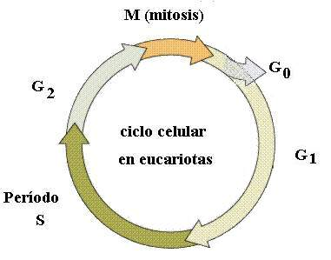

Figura 2.44. Esquema que muestra el ciclo celular.
Modificado de: http://fai.unne.edu.ar/biologia/cel_euca/ciclo.htm#inicio

G1: Inmediatamente después de la división celular existe un período de intensa actividad bioquímica, en esta etapa en el citoplasma se sintetizan numerosas proteínas que van a dotar a las células hijas de todo el contenido enzimático funcional. La célula aumenta su tamaño y el número de sus orgánulos funcionales.

Las mitocondrias se duplican por un proceso semejante a la división celular. Ocurre una reorganización del sistema de endomembranas, que conlleva a un incremento del RE y CG. Otras estructuras, como el citoesqueleto y los ribosomas, son sintetizados y ensamblados a partir de compuestos simples o sillares estructurales.

Comienza un proceso intenso de síntesis celular, que incluye la producción de gran variedad de enzimas. Entre las enzimas sintetizadas se encuentran las que intervienen en el metabolismo celular y en la formación de precursores del ADN, así como las que participarán en la síntesis de dicho ácido nucleico durante el período S.

En este período, además, son sintetizadas otras moléculas como: lípidos, polisacáridos y ARN.

La células en G1, pueden si no han iniciado el proceso de replicación del ADN, detener su progresión en el ciclo y entrar en un estado de reposo especial, a menudo denominado G0 (G cero), donde pueden permanecer durante días, semanas e incluso años antes de volver a proliferar o morir (como ocurre con las neuronas). Pero, excepto en las neuronas, una vez que la célula ha sobrepasado cierto punto tardío en este período es inevitable la división celular.

S: Ocurre a continuación del G1, también hay una gran actividad de síntesis, se forman las histonas, en este período se duplica el ADN, lo que garantiza que el material genético se encuentre en las proporciones adecuadas en las células hijas después de la división celular. En este período continua la síntesis de otras proteínas, lípidos, polisacáridos y ARN. También se ha descrito en la literatura especializada la duplicación de los centríolos.

G2: Se sugiere la síntesis de factores de condensación de los cromosomas, que comienzan a enrollarse lentamente. Continúa la síntesis de ARN, que decae bruscamente al final, así como la de proteínas, lípidos y pólisacáridos. Es la etapa de preparación para entrar en la división celular

La mayoría de las células de un organismo pasan su vida en interfase en el período G1.

División celular:

El crecimiento y desarrollo de los organismos vivientes depende entre otros factores de la proliferación de sus células, por ejemplo: un humano adulto tiene más de cien trillones de células, un huevo humano fertilizado es una célula cuyo núcleo debe dar lugar a más de cien trillones de núcleos, cada uno de los cuáles contiene básicamente la misma información genética que el huevo fertilizado. Pero además, en el organismo adulto existe un proceso constante de renovación en algunos tejidos y tipos celulares, por ejemplo: las células más superficiales de la piel son eliminadas y sustituidas constantemente.

Procesos como los expuestos anteriormente están relacionados con la división celular. Este evento ocurre tanto en células procariotas como en eucariotas. En las células procariotas sucede de modo más sencillo por ser menos compleja, ya que hay un solo cromosoma asociado a muy poca cantidad de proteínas y no existe envoltura nuclear.

Cada célula está gobernada por su ADN, su material genético. Las nuevas células y los nuevos organismos deben ser provistos de correctas cantidades y tipos de ADN. El complejo mecanismo mediante el cual el material genético del núcleo es dividido entre dos células hijas de modo que cada una obtenga una copia completa de la información genética se llama mitosis. Este tipo de división caracteriza a las células somáticas.

El segundo mecanismo de división celular es la meiosis, característica de las células sexuales, los gametos, este tipo de división permite intercambiar segmentos de los cromosomas de los padres durante las divisiones, y obtener cromátidas diferentes a las de cada progenitor por separado.

La meiosis produce cuatro células hijas, cada una con solo la mitad de la información genética contenida en la célula madre (número haploide de cromosomas), y cada una difiere de las otras en la información genética exacta contenida, lo que contribuye a la diversidad genética entre los gametos.

La distribución de los cromosomas en las células hijas depende del estado de concentración de la cromatina, es decir de los cromosomas, y del ensamblaje de un conjunto de microtúbulos conocidos como huso (Figura 2.45). El movimiento de los cromosomas durante la división celular es el resultado de las interacciones entre las fibras del huso y los cromosomas.

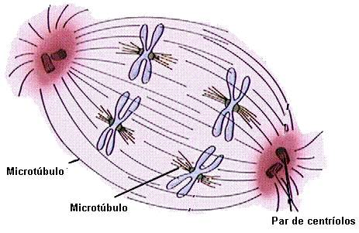

Figura 2.45. Esquema que muestra el huso.
Modificado de: http://fai.unne.edu.ar/biologia/cel_euca/mitosis.htm

Mitosis:

La división celular por mitosis es un proceso del cual se obtienen dos células hijas con igual dotación cromosómica que la de la célula madre, es decir con la misma información genética que la célula progenitora.

Su nombre se debe a la apariencia que presenta la cromatina en las primeras etapas (mitos: hilo, osis: estado)

Es un proceso continuo que se ha dividido en varias fases para facilitar su estudio:

- Profase
- Metafase
- Anafase
- Telofase

A continuación se exponen brevemente los eventos más importantes de cada una de las fases:

Profase (Figura 2.46):

- 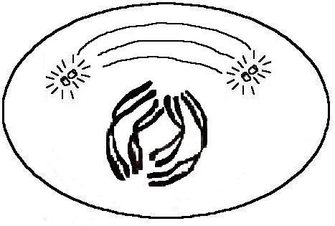Comienza la condensación de la cromatina y se hacen visibles los cromosomas.
Figura 2.46
- Los dos pares de centríolos se desplazan hacia los polos celulares mientras el huso crece entre ellos.
- Los nucléolos se fragmentan y se desintegra la envoltura nuclear y el contenido del núcleo queda en el citoplasma.

Metafase (Figura 2.47):

- 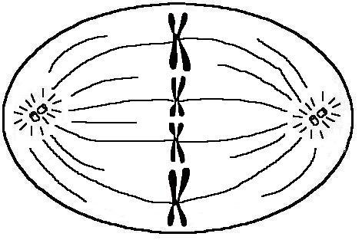Los cromosomas se unen a algunas de las fibras del huso por el cinetocoro contenido en el centrómero.
Figura 2.47
- Los cromosomas se sitúan en el plano ecuatorial formando la llamada placa ecuatorial. Todos los centrómeros quedan alineados en el mismo plano.
- Los cromosomas alcanzan su grado máximo de condensación.

Anafase(Figura 2.48):

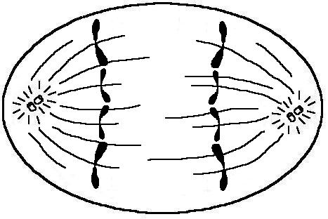

- Los centrómeros y las cromátidas se separan, ahora cada cromátida es un cromosoma separado.
- Los cromosomas comienzan su migración hacia los polos.

Figura 2.48

Telofase (Figura 2.49):

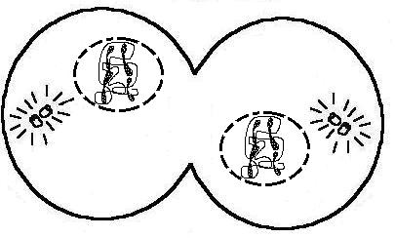
Figura 2.49

- Se reconstituye la envoltura nuclear a partir de los segmentos separados.
- Los cromosomas se desenrollan formando la cromatina.
- Comienza a formarse la envoltura nuclear.
- Se reorganizan los nucleolos.
- Ocurre la citocinesis, o sea la separación de las células hijas.
- Durante la citocinesis los distintos componentes celulares se distribuyen entre dos masas citoplasmáticas, que finalmente formarán las células hijas.

Como resultado final de la mitosis se obtienen dos células hijas, con la misma información genética que la célula madre.

Importancia de la mitosis:

De este tipo de división celular dependen el crecimiento, renovación y reparación de los organismos pluricelulares y además constituye la base de las formas de vida con reproducción asexual. Esto es posible porque las células hijas poseen el mismo número de cromosomas y la misma información genética que la célula progenitora. La mitosis implica el reparto equitativo de los materiales celulares entre las dos células hijas y permite distribuir en cantidades iguales los componentes duplicados durante la interfase.

Meiosis:

Ocurre en los organismos que tienen reproducción sexual, durante la meiosis, en la formación de los gametos se reduce el número de cromosomas a la mitad. En este tipo de división celular el conjunto diploide de cromosomas que contiene los dos homólogos de cada par, se reduce a un conjunto haploide que contiene solamente un homólogo de cada par, de este modo la meiosis permite que al ocurrir la fecundación se mantenga estable el número de cromosomas de la especie.

Si la formación de las células sexuales fuera por mitosis cada gameto tendría número 2n de cromosomas, es decir seria diploide y al ocurrir la fecundación, o sea la unión de los gametos, el huevo o cigoto resultante poseería número 4n de cromosomas, y este número iría aumentando progresivamente en las sucesivas fecundaciones (suponiendo que los organismos obtenidos sean viables), esto se evita con la reducción del número de cromosomas a la mitad que ocurre en la división celular por meiosis. El proceso de meiosis se produce en dos etapas, cada una con cuatro fases.

Primera división meiótica:

Se divide en cuatro fases al igual que la mitosis.

- Profase I.
- Metafase I.
- Anafase I.
- Telofase I.

Profase I :

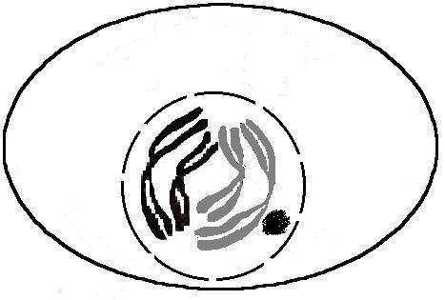

Figura 2.50
Esta profase es más compleja y más larga que la de la mitosis, debido a que en ella ocurren eventos que garantizan la reducción a la mitad del número de cromosomas:

- La cromatina comienza a condensarse y los cromosomas se hacen visibles (Figura 2.50).

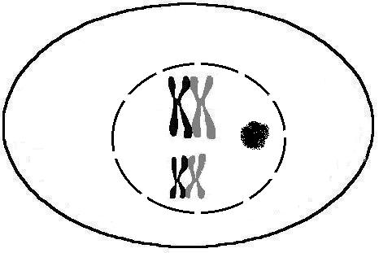

Figura 2.51

- Los cromosomas homólogos (procedentes uno del padre y el otro de la madre) se aparean por lugares específicos, estos puntos de unión se denominan quiasmas. (Figura 2.51)
- Se intercambian segmentos entre las cromátidas de los cromosomas homólogos al nivel de los quiasmas, este fenómeno se llama entrecruzamiento (Figura 2.52), y conduce al intercambio de material genético entre los cromosomas homólogos, esto tiene gran importancia para la transmisión de la herencia. Ahora el cromosoma paterno contiene porciones del cromosoma materno y viceversa.

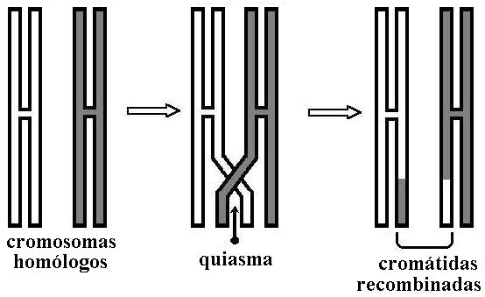

Figura 2.52

- Los cromosomas homólogos comienzan a separarse y se condensan más aún.
- Se desintegra el nucléolo y se hacen visibles los centríolos (Figura 2.53)

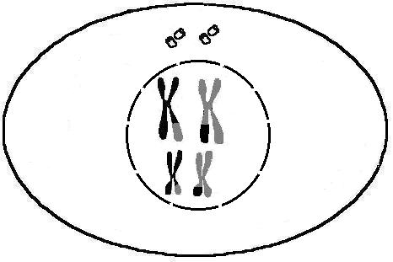

Figura 2.53

Metafase I (Figura 2.54):

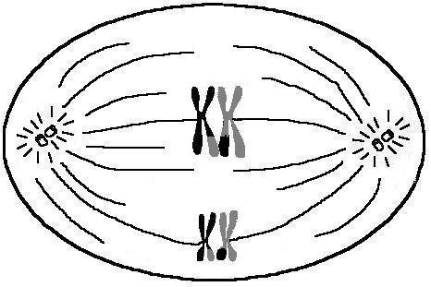

Figura 2.54. Metafase I de la meiosis.

- Se dispersa la envoltura nuclear.
- Se forma el huso.
- Los microtúbulos del huso se unen a los centrómeros pero estos no se dividen.
- Los cromosomas se disponen en el plano ecuatorial, los centrómeros de los cromosomas homólogos quedan situados en planos opuestos, uno a cada lado de la placa ecuatorial.

Anafase I (Figura 2.55):

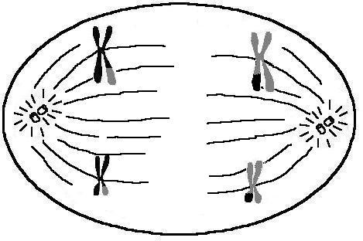

Figura 2.55. Anafase I de la mitosis.

- Los cromosomas homólogos completos se dirigen a sus respectivos polos.

Telofase I (Figura 2.56):

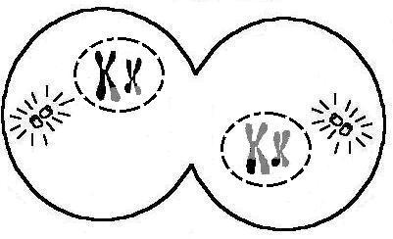

Figura 2.56. Telofase I de la meiosis.

- El huso deja de ser visible.
- El citoplasma se divide por la zona ecuatorial con lo que se forman dos células hijas con la mitad del número de cromosomas de la célula madre, por lo que esta primera división meiótica se denomina reduccional.

Al término de la primera división meiótica sigue una corta interfase que carece de período S, por lo cual no hay duplicación del material genético.

En ocasiones esta interfase no se produce y la telofase I se encadena con la profase II.

Segunda división meiótica:

Profase II (Figura 2.57):

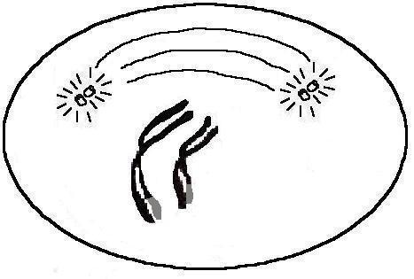

Figura 2.57. Profase II de la meiosis.

- Lo más significativo es la reaparición del huso.

Metafase II (Figura 2.58):

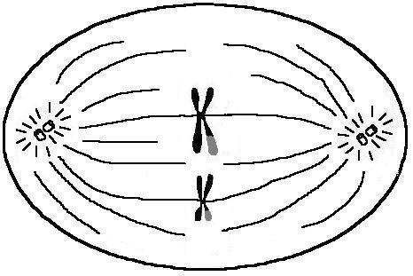

Figura 2.58. Metafase II de la meiosis.

- Los cromosomas se disponen en el plano ecuatorial, quedando todos los centrómeros alineados en el mismo plano, los cuales se escinden longitudinalmente.

Anafase II (Figura 2.59):

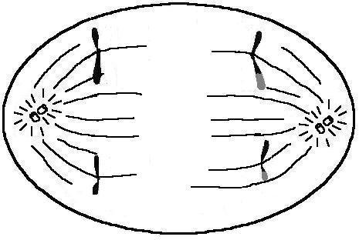

Figura 2.59. Anafase II de la meiosis.

- Los cromosomas se separan por el centrómero.
- Las cromátidas hijas (que ahora cada una es un cromosoma) migran hacia los polos. Hacia cada polo se dirige la mitad de cromosomas que tenía la célula original, con lo que se asegura que cada célula hija tenga n dotación de cromosomas (número haploide).

Telofase II (Figura 2.60):

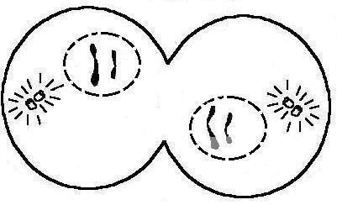

Figura 2.60. Telofase II de la meiosis.

- Se reconstituye la envoltura nuclear de los núcleos hijos.
- Se divide el citoplasma.

Esta segunda división se denomina división ecuacional.

Como resultado se obtienen cuatro células hijas haploides cuyos cromosomas han sido segregados de forma independiente. Cuando la célula germinal corresponde a un hombre se forman cuatro espermatozoides, cuando corresponde a una mujer se forma un óvulo, las tres células restantes formadas se denominan cuerpos polares.

Importancia de la meiosis

La meiosis permite el mantenimiento del número de cromosomas de generación en generación dando lugar a gametos haploides femeninos y masculinos mediante la reducción del número de cromosomas a la mitad. Esto es indispensable en aquellos organismos que presentan reproducción sexual que es la que más éxito tiene, debido precisamente a la amplia variedad de combinaciones genéticas que produce.

Además establece el mecanismo para que se produzca la diversidad genética a través de la recombinación de los cromosomas, debido al intercambio de segmentos entre ellos, y al carácter aleatorio de la distribución de los cromosomas homólogos entre los núcleos de las células hijas. Un ser humano con sus 46 cromosomas puede dar origen a 223 tipos de gametos, es decir 8 388 608 combinaciones de cromosomas teniendo en cuenta solamente la distribución al azar de los cromosomas en los gametos.

Errores durante la meiosis pueden conducir a la formación de gametos diploides para uno de los pares de cromosomas con fragmentos ausentes o sobrantes.

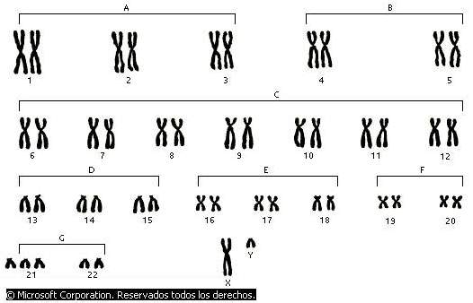

Figura 2.61. Cariotipo de un individuo con Síndrome de Down. Obsérvese la presencia de tres cromosomas en el par 21.

Un ejemplo de enfermedad producida por errores durante la meiosis es la conocida como Síndrome de Down que se debe a una trisomía en el par 21, dicho efecto es causado por la no disyunción (no segregación) del par 21 de cromosomas homólogos en la meiosis, si un gameto portador de esta mutación fecunda a un óvulo normal, el cigoto resultante suma tres cromosomas en dicho par y el individuo que se desarrollará presentará características como retraso mental y rasgos faciales mongoloides. (Figura 2.61)

Otros ejemplos de enfermedades producidas por causas semejantes se abordarán en el capítulo Herencia y Variación.

Resumen

El ciclo celular son los momentos que atraviesa una célula durante su vida y se divide en dos etapas: la interfase y la división celular.

La interfase es un período de duración variable, su extensión está relacionada con el tipo celular. En células como las epiteliales, que se dividen con frecuencia su extensión es corta, pero en células como las neuronas, que generalmente no se dividen, la interfase dura tanto como la vida del organismo al cual la célula pertenece. En esta fase los cromosomas no son visibles, hay una gran actividad metabólica y en las células que se dividen ocurre la duplicación del ADN.

La división celular se efectúa a continuación de la interfase y existen dos tipos: la mitosis y la meiosis.

El resultado de la mitosis es dos células hijas con la misma cantidad de cromosomas que la célula madre, este tipo de división celular es característica de las células somáticas en organismos pluricelulares y de ella dependen el crecimiento, la renovación y la reparación, además es la base de la reproducción asexual presente en muchos organismos unicelulares.

La meiosis ocurre en las células germinales y origina los gametos, se produce en dos etapas, una primera división durante la cual hay intercambio de información entre los cromosomas homólogos y al finalizar la misma el número de cromosomas de las dos células hijas es la mitad del de la célula madre. Después de la segunda división, que es semejante a la mitosis, se obtienen cuatro células hijas con la mitad de la información genética que poseía la célula original. La meiosis es la base de la reproducción sexual y es fuente de variabilidad genética debido al entrecruzamiento.

- Bruce Albert et al. Biología Molecular de la Célula. 3ra edición, 1996. Ediciones Omega SA, Barcelona, España. Total de páginas: 1387.

- Cardellá, L.; R. Hernández; C. Upmann; A. Vicedo; A. Pérez; S. Sierra; E. Rubio; V. Kourí (1999): Bioquímica Médica. T 4. Editorial Ciencias Medicas, La Habana, 368 pp.

- De la Torre Callejas Salvador R. manual Básico de Microtecnia Biológica. 1985. Editorial Científico – Técnica. Total de páginas: 193.

- De Robertis EDP, De Robertis EMF. Biología Celular y Molecular. 10ma Edición, 1984. Edición Revolucionaria, Habana, Cuba.

- Geneser Finn. 2da edición. 1994. Editorial Médica Panamericana. Buenos Aires, Argentina.

- Junqueira L. C., Carneiro José. Histología Básica. 4tha Edición. 1996. Editorial Mason, SA, Barcelona, España. Total de páginas: 499.

- Microsoft Enciclopedia (2000). Encarta 2000. Todos los Derechos Reservados.

- Ruíz Egurrola Fernando, J. Zilberstein, G. Márquez, N. Ménez, E. Miedes. Manual de Laboratorio de Biología. 1987. Editorial Pueblo y Educación. Total de páginas: 158.

- Stevens Alan, Steven Lowe James. Texto y Atlas de Histología. 1ra edición, 1993. Editorial Moslay, División de Times Mirror, Barcelona, España.

